**竞赛交流平台项目**

**软件工程报告**

**项目名称： 竞赛交流平台建设**

**编制部门： 第9平台工作组**

**编制日期： 2024年12月25日**

目录

第一章 引言 6

1.1 项目背景 6

1.2 平台目标 6

1.3 文档约定 7

1.4 预期的读者和阅读建议 7

1.5 产品范围 8

1.6 参考文献 8

第二章 系统概述 9

2.1 系统目标 9

2.2 用户特点 10

2.3 可行性分析 10

第三章 系统主要功能 11

3.1 系统前台主要功能 11

3.1.1 AI竞赛助手 12

3.1.2 用户个人管理 14

3.1.3 竞赛项目查询 14

3.1.4 团队管理 15

3.1.5 热门竞赛展示 16

3.1.6 交流讨论区 17

3.1.7 反馈建议区 19

3.1.8 资源共享区 21

3.1.9 备赛专区 22

3.1.10 帮助中心 23

3.2 管理员主要功能 25

3.2.1 管理员管理 25

3.2.2 竞赛项目管理 25

3.2.3 用户管理 26

3.2.4 团队管理 26

3.2.5 消息管理 27

第四章 其它非功能需求 28

4.1 性能需求 28

4.1.1 系统可用性要求 28

4.1.2 时间特性要求 28

4.1.3 系统开放性要求 29

4.1.4 系统可扩充性要求 30

4.1.5 界面友好性要求 30

4.2 安全设施需求 31

4.2.1 硬件安全 31

4.2.2 网络安全 32

4.3 安全性需求 32

4.3.1 系统安全 32

4.3.2 程序安全 32

4.3.3 数据安全 33

4.3.4 内容安全 33

第五章 系统分析 34

5.1 系统需求描述 34

5.2 结构化需求分析 35

5.2.1 处理动作 35

5.2.2 追踪处理过程 36

5.2.3 数据处理过程概述 36

5.3 结构化需求建模 37

5.3.1 数据流图 37

5.3.2 处理/加工逻辑说明 38

5.3.3 状态转换图(STD) 40

5.3.4 数据模型（DM） 44

第六章 系统设计 52

6.1 前台功能模块设计 52

6.2 后台模块设计 52

6.3 数据流图细化 53

6.3.1 AI竞赛助手 53

6.3.2 竞赛项目查询 54

6.3.3 交流讨论区 54

6.3.4 反馈建议 55

6.3.5 资源共享 55

6.3.6 帮助中心 56

6.4 数据库设计 56

6.5 程序流程图设计 58

6.5.1 AI竞赛助手 58

6.5.2 竞赛项目查询 59

6.5.3 反馈评价 60

6.5.4 资源共享 61

6.6 技术框架设计 62

第七章 系统原型 63

7.1 系统概述 63

7.2 功能原型 64

7.2.1 AI竞赛助手 64

7.2.2 竞赛项目查询 65

7.2.3 交流讨论区 67

7.2.4 反馈建议区 69

7.2.5 资源共享区 71

7.2.6 帮助中心 73

7.2.7 用户个人管理 74

7.2.8 团队管理 76

第八章 系统实现 78

8.1 项目规划 78

8.1.1 需求规划 78

8.1.2 迭代规划 84

8.1.3 协同开发 84

8.2 功能实现 85

8.2.1 AI竞赛助手 85

8.2.2 登录注册模块 90

8.2.3 反馈建议模块 91

8.2.4 资源共享模块 92

第九章 系统测试 93

9.1 白盒测试 93

9.1.1 AI竞赛助手 93

9.1.2 登录注册模块 94

9.1.3 反馈中心模块 94

9.1.4 资源共享模块 95

9.2 黑盒测试 96

9.2.1 AI竞赛助手 96

9.2.2 登录注册模块 97

9.2.3 反馈中心模块 97

9.2.4 资源共享模块 98

9.3 单元测试 99

9.3.1 AI竞赛助手 99

9.3.2 登录功能 100

9.3.3 反馈功能 100

9.3.4 帮助中心功能测试 100

9.3.5 用户账户管理测试 101

**小组贡献声明**

本小组共包括两名成员：**吴嘉楷**和**林浩晟**，主要由我本人（**吴嘉楷**）担任小组长一角色，进行项目文档撰写、代码开发的计划制定、任务分配和进度推动，队友**林浩晟**协助**吴嘉楷**完成本竞赛交流平台项目代码及文档的撰写，同时积极完成各项分配的任务。

项目分工安排：

|  |  |  |
| --- | --- | --- |
| 贡献点 | 吴嘉楷 | 林浩晟 |
| coding | 1. 寻找社区平台APP类的开源项目 2. 修改配置文件并部署项目后端接口 3. 指导队友理解项目结构并学会git 4. 基于GitHub平台管理项目仓库代码 5. 完成登录、注册的前端页面修改完善 6. 完成AI竞赛助手这个功能模块 7. 进行社区交流模块的功能迁移 | 1. 在队友帮助下基于git协同开发 2. 完成反馈评价模块的前端开发 3. 完成帮助中心这个功能模块 |
| 文档撰写 | 1. 撰写第一章的全部内容 2. 撰写第三章系统前台的前六个主要功能 3. 撰写系统后台五个管理员主要功能 4. 绘制系统前台功能图 5. 撰写第四章的全部内容 6. 撰写第五章第一、二、三节内容 7. 绘制三个功能模块状态转换图、四个功能模块数据模型以及系统数据模型 8. 撰写第六章大部分文档内容 9. 补充两个功能模块的程序流程图 10. 撰写第七章文档内容 11. 添加第七章五个功能的功能原型 12. 撰写第八章大部分文档内容 13. 添加第八章两个功能模块的实现 14. 撰写第九章前两个功能模块的白盒、黑盒测试 15. 对小组需求说明报告、系统原型报告、系统设计实现报告进行格式统一、排版整合 | 1. 撰写第二章的全部内容 2. 撰写第三章系统前台的后四个主要功能 3. 绘制系统后台功能图 4. 绘制系统数据流图 5. 绘制三个功能模块状态转换图、三个功能模块数据模型 6. 细化第六章各功能模块数据流图 7. 补充两个功能模块的程序流程图 8. 添加第七章三个功能的功能原型 9. 添加第八章两个功能模块的实现 10. 撰写第九章后两个功能模块的白盒、黑盒测试 11. 撰写单元测试用例 |

# 第一章 引言

## 1.1 项目背景

随着高等教育的广泛普及与持续深化，高年级本科生与低年级本科生在学术探索、科研活动及创新实践中的互动与合作愈发紧密。特别是在各类学科竞赛这一充满活力的舞台上，跨年级学生的协同参与已成为提升项目品质、促进知识与技能跨代传递的有效途径。然而，当前面临的挑战在于，缺乏一个高效、专门的交流平台来有效支撑这种跨层次、跨经验的学习合作模式。本项目立足于以下现状：

1. **大赛参与度低**：近年来，计算机与软件学院在挑战杯等创新创业大赛中的参赛队伍数量严重不足，成功立项及通过校赛的队伍更是稀缺。亟需采取措施，增加参赛学生及队伍数量，尤其是提升高质量团队的参与度。
2. **研究所与本科生沟通不畅**：当前，研究所与本科生，特别是新生之间缺乏有效连接，导致双方供需不匹配。学生难以找到加入研究所的途径，而研究所则急需本科生的参与，无论是新手还是已有研究基础的学生。信息差显著，亟需建立沟通桥梁，平衡供需关系。
3. **学习资源分享不足**：随着学院发展，众多优秀毕业生和在校生拥有丰富学习资源。他们希望分享这些资源，帮助学弟学妹少走弯路，并希望得到认可。而新生若能尽早接触这些经验分享，将极大受益。因此，需搭建平台整合与分享这些学习资源。

## 1.2 平台目标

为了进一步强化高年级与低年级本科生在学术研究与实践探索领域的深度融合，激发他们的创新潜能，并培育卓越的团队协作精神，本项目聚焦于“知识传承、团队协作、竞赛实践”三大核心支柱：

* 知识传承：鼓励高年级本科生作为知识的桥梁，将其在学术探索与项目实践中积累的宝贵知识和经验，无私地传授给低年级同学，加速他们的成长步伐，实现知识的有效接力与增值。
* 团队协作：通过引入先进的团队协作模块，优化资源配置，促进团队成员间的有效沟通与协作，使每位学生都能在各自擅长的领域发挥最大效能，共同面对挑战，解决复杂问题。
* 竞赛实践：依托竞赛实践模块，提供丰富的模拟竞赛环境与实战机会，让学生在接近真实场景的比赛中磨砺技能，积累宝贵的实战经验，从而全面提升其竞赛表现与解决实际问题的能力。

鉴于此，我们计划构建一个集综合性、多层次性于一体的竞赛交流平台显得尤为重要。该平台旨在打破年级壁垒，促进知识、技能与经验的自由流动，为高年级与低年级本科生搭建起一座连接理论与实践、个人成长与团队协作的桥梁。

## 1.3 文档约定

1．本需求分析说明书采用PDF格式，本说明书中的图片均采用jpg格式；

2．本说明书有封面、页码和目录；章节分级，最多不超过三级；

3．大标题用二号；二级标题用四号；三级标题用小四；正文字体统一为五号。全文采用宋体。

4．行间距为1.25倍行距，段前后间距各0.5行，多个列项算在一段中；

5．图片构图均衡、美观大；

6．表格字体、左右边界、标题栏等保持一致风格。

## 1.4 预期的读者和阅读建议

本文书旨在满足不同角色读者的需求，具体包括**详细设计人员、开发人员、测试人员、项目经理及项目甲方**，各角色阅读重点各异：

* **详细设计人员与开发人员**：需全面理解系统，以本文书为详细设计基础。因此，这两类人员需通读全文，确保充分掌握文档中规定的用户需求。
* **测试人员**：负责系统功能与非功能测试。需重点关注“系统特性”以规划功能测试，同时阅读“其它非功能需求”以制定非功能测试计划。
* **项目经理：**作为项目的整体协调者和进度把控者，项目经理需重点阅读“系统架构设计”和“模块划分”部分，以确保设计方案与项目目标保持一致，并能有效指导开发和测试的分工与协作。通过审阅关键模块和接口设计，项目经理可以评估项目的技术可行性和潜在风险，并确保系统设计满足业务需求和项目的时间节点要求。
* **甲方：**作为项目的需求提出者和最终用户代表，项目甲方应着重阅读本文档中的“用户界面部分”。通过详细审阅界面设计，甲方可以确保系统界面不仅符合业务需求，还具备良好的用户体验和操作便捷性。这有助于甲方及时提出反馈，并与乙方进行有效沟通，以便对项目进行必要的调整和优化。

## 1.5 产品范围

本竞赛交流平台，类似于学术与实践领域的B2B平台，旨在促进深圳大学本科生在竞赛和科研中的交流与合作。平台的显著特性包括高互动性、安全性、易于使用、良好的可扩展性以及直观的用户界面，这些特性共同提升了学生参与竞赛的效率和质量。竞赛交流平台相较于传统交流方式的优势在于，它不受时间和空间的限制，能够广泛整合教师、行业专家、研究生和本科生的资源，极大地丰富了参与者的选择范围。同时，借助平台的实时通讯技术，学生能够更便捷地获取信息和支持，显著降低了沟通成本。

本产品具有如下的系统特性：

* **高互动性**：平台支持即时通讯和讨论组功能，使得学生能够实时交流想法和解决问题。
* **安全性**：平台采用先进的数据加密技术，确保用户信息和交流内容的安全。
* **易于使用**：用户界面友好，操作简单直观，便于学生快速上手。
* **良好的可扩展性**：平台架构设计灵活，能够根据用户需求和学校发展进行功能扩展。
* **直观的用户界面**：界面设计清晰，功能分区明确，便于用户快速找到所需功能。

## 1.6 参考文献

《软件需求(第2版)》【作者】（美）Karl E.Wiegers 【译者】刘伟琴 刘洪涛

《需求分析与系统设计》【作者】 Leszek A.Maciaszek【译者】金芝

《实用软件需求》 【作者】（美）Benjamin L.Kovitz 【译者】胡辉良 张罡

《Software Requirements Specification》【作者】（美）Richard H. Thayer；Mark Christensen;

《心中有读者——论软件项目需求文档的撰写》 【作者】（中）薛蓓燕

《软件需求工程理论、方法与实践》 【作者】（中）刘佳

# 系统概述

## 2.1 系统目标

系统设计的基本原则是以系统总体目标为宗旨，为用户提供一个技术先进、成熟可靠、灵活可用、性能优秀的网站应用系统。以下几个方面将贯穿整个方案：

1. **技术先进性**：采用前沿的技术和框架，确保平台能够满足现代网络应用的需求，例如高效的前后端技术（如React、Node.js、Django等），使用主流数据库（如MySQL、PostgreSQL）进行数据存储。
2. **用户友好性**：系统设计需简洁直观，操作便捷，提供完善的用户引导和帮助系统，降低用户使用门槛，确保不同年级的本科生都能够方便地使用和参与平台上的活动。
3. **灵活可用性**：系统功能模块化设计，支持扩展和升级，以适应不断变化的竞赛需求和用户规模，提供丰富的自定义选项，例如个性化的用户设置和竞赛模块。
4. **高效性能**：优化前后端代码，确保页面加载迅速，响应及时，提供流畅的用户体验，尤其是对实时协作与交流模块（如即时消息、视频会议等）的性能需求进行重点优化。
5. **安全性**：建立严格的安全机制，防止数据泄露、恶意攻击等问题。包括用户认证、权限管理、数据加密等多个安全措施，保障用户的个人信息和交流内容安全。
6. **数据存储与管理**：为用户的交流记录、竞赛信息、知识资料等数据提供高效的存储和管理，建立良好的数据结构，便于检索、管理和更新，支持多种类型的数据存储，包括文本、图片、视频等。
7. **交流与互动模块**：提供高效的互动工具，例如论坛、实时聊天、讨论组等模块，便于高年级学生分享经验、低年级学生提出问题，以及多方协作解决问题。
8. **竞赛资源管理**：提供竞赛题库、资料分享、课程资源等模块，方便学生进行自学和复习。管理员可以方便地上传和更新竞赛资源，保证内容的持续更新和丰富性。
9. **团队协作工具**：支持小组讨论、任务分配、进度跟踪等功能，帮助学生在团队协作中提升自身能力，更好地完成竞赛任务。
10. **反馈与改进**：提供反馈渠道，用户可以针对系统问题或提出建议，管理员定期收集用户反馈，以便对系统进行迭代改进，提升用户体验。

## 2.2 用户特点

本系统的最终用户将是前台用户（参与竞赛交流的同学们），后台管理人员以及系统维护人员。

1. **前台用户**：是使用该系统的主要人员。对同学们无要求，只要会基本电脑操作即可。
2. **后台管理用户**：需要经过一定时间的培训。
3. **系统维护人员**：需要熟悉系统日常维护相关知识。

## 2.3 可行性分析

近几年来计算机与软件学院参与挑战杯创新创业等大赛的队伍数量过少，成功立项与通过校赛的队伍数更是少之又少，因此迫切的需要一个解决方案来增加学院参加各种项目的学生以及队伍，尤其是高质量的队伍。

目前缺乏一个研究所与本科生，尤其是新生之间的桥梁，导致有很多想要或者是有加入研究所意愿的学生不知道参与途径，另一方面，有不少研究所本身也是亟需本科生，无论是愿意从零努力学习的新生还是已经有一定研究基础的本科生的参加研究成果。这导致研究所与新生之间存在严重的信息差，缺乏一个能够沟通两边的桥梁，将本科生和研究所的信息整合起来，实现两边的供需关系平衡。

随着近几年计算机与软件学院的发展，已经有了越来越多的优秀毕业生和优秀在校生，这些优秀的学长学姐们手中有着丰富的学习资源与笔记，他们或在个人博客上撰写文章，或通过代代相传的方式，将这些笔记流传着，他们希望能有更多的人看到这些笔记，少走一些他们走过的弯路，也希望得到后续学弟学妹们对他们分享的笔记的认可。而另一方面有不少刚入学的学弟学妹们，刚刚步入大学生活，在与高中学习方式大相径庭的大学，如果能够更早的了解并运用这些学长学姐们的经验和笔记分享，对于他们的大学学习生活大有裨益，因此希望能够搭建一个平台来对这些学习资源进行整合与分享。

因此，我认为竞赛交流平台的开发是完全可行的。

# 系统主要功能

## 3.1 系统前台主要功能

前台包括以下主要功能模块：**AI竞赛助手、用户个人管理、竞赛项目查询、团队管理、热门竞赛展示、交流讨论区、反馈建议区、资源共享、备赛专区、帮助中心。**

**数据库逻辑模型如下：**

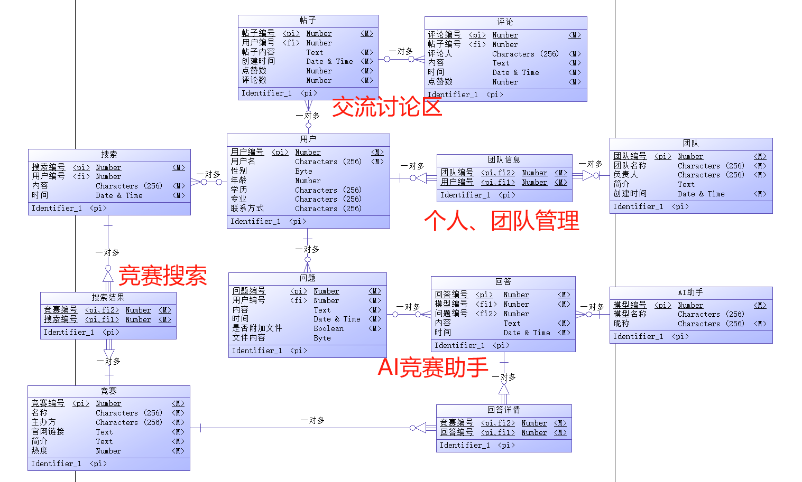

图 前六个功能的数据库逻辑模型

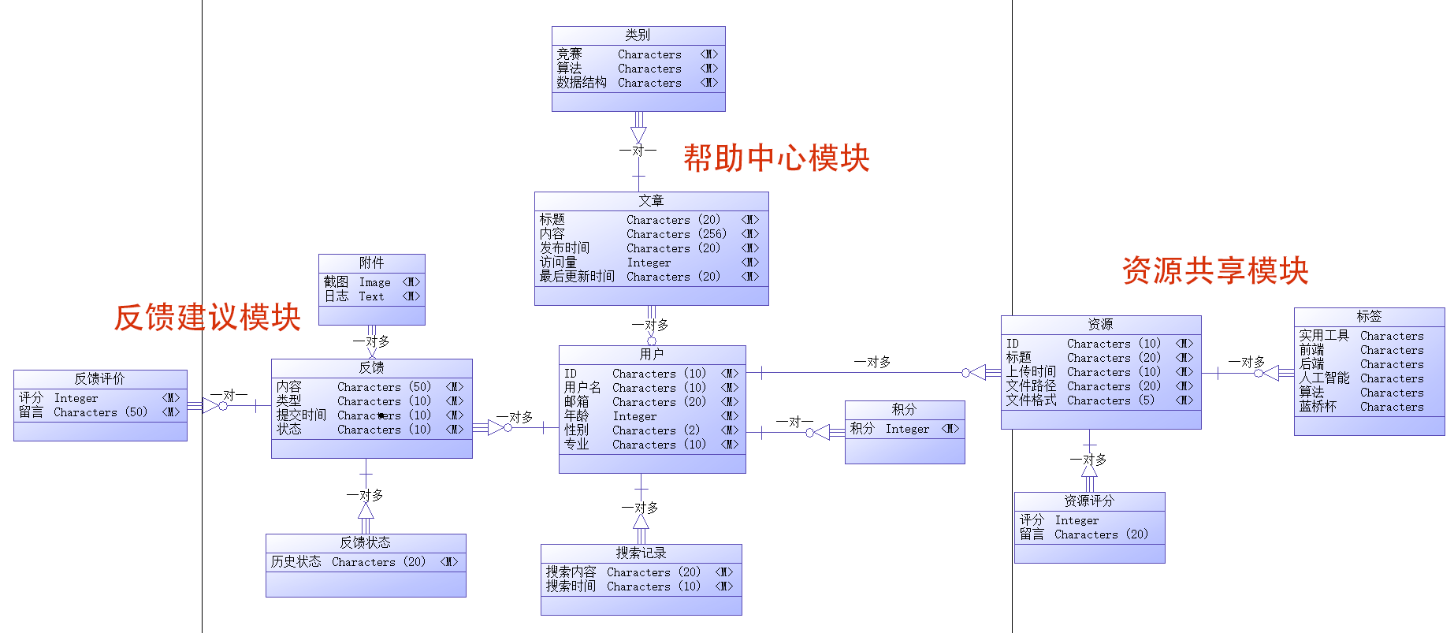

图 后四个功能的数据库逻辑模型

前六个功能模块的数据库模型均由 吴嘉楷 同学设计，包括 AI 竞赛助手、用户个人管理、团队管理、竞赛项目查询、交流讨论区 几大模块，而小组另外一个成员 林浩晟 同学设计实现 反馈建议、资源共享、备赛专区、帮助中心 四大模块。

两大板块之间存在 用户、竞赛、搜索 几个实体的交叉使用，共同构成一个整体的数据库模型体系。

### 3.1.1 AI竞赛助手

AI竞赛助手为用户提供智能化的竞赛信息咨询与竞赛知识问答服务。用户可以通过与AI竞赛助手进行自然语言的互动，快速获取竞赛相关信息，如竞赛介绍、报名入口、参赛要求、赛事日程等。此外，AI竞赛助手还能解答用户提出的竞赛知识题目，提供学习资源，帮助用户更好地备赛。

* 1. **说明及优先级**

AI竞赛助手为参赛学生提供了一种高效、便捷的竞赛信息和知识获取方式，简化了复杂的信息查询过程。借助AI的实时响应能力，用户可以在对话中直接得到精准的竞赛解答。由于该功能可以显著提升用户体验和平台的服务效率，优先级应设为高。

* 1. **响应/激励**

在平台首页的右下角，用户可以看到“AI竞赛助手”的入口图标（悬浮按钮）。点击图标后，用户将进入与AI竞赛助手的实时聊天界面。AI助手依托强大的AI大模型与云端竞赛信息数据库，结合用户的具体问题，生成个性化、准确的回答，确保用户获得高质量的竞赛信息和解决方案。 激励机制可以通过引导用户使用AI助手获得专属竞赛资讯，参与平台互动，提升用户粘性。

* 1. **功能需求**

1. **入口设计**：

在页面上方或右下角显示悬浮按钮，用户可随时点击进入AI助手界面。

智能对话：基于自然语言处理的AI模型支持与用户的文本互动。该模型能够理解用户意图，并从云端数据库中检索相关竞赛信息、答题内容或资源推荐。

1. **个性化推荐**：

根据用户的搜索记录和行为，AI助手可以推荐个性化的竞赛和学习资源，增强用户体验。

1. **持续学习**：

AI助手通过用户的反馈和互动，不断优化其知识库和回答准确度，提升智能化水平。

**d）UI设计图**

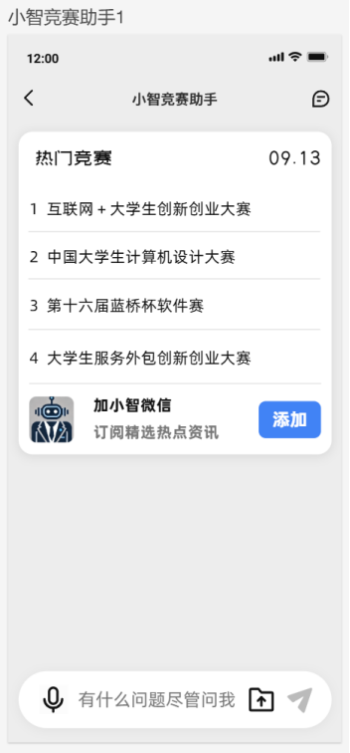 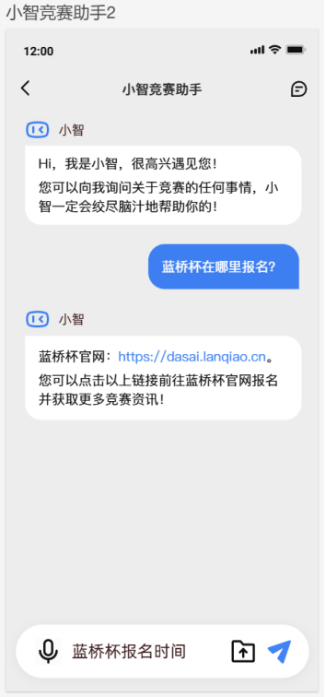

图 AI竞赛助手UI原型图

**e）程序流程图**

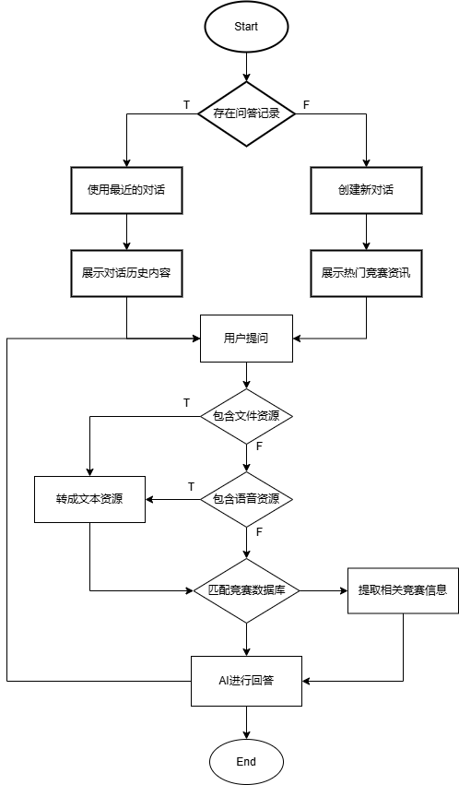

图 AI竞赛助手查询流程图

### 3.1.2 用户个人管理

支持用户注册、登录，以及个人信息查看与修改。用户可查阅参与的竞赛记录、获得的积分及收藏的竞赛资源。

* 1. **说明及优先级**

为参赛学生和导师提供注册登录功能，并支持用户信息的更新，同时为网站使用消费者提供会员注册功能，以及对会员信息和会员相关行为活动的功能。优先级设为高。

* 1. **响应/激励**

用户查看个人信息、以及购买过的竞赛资料都需要进行登录操作。系统如果检测用户没有登录直接跳转到登录页面。登录后，用户可方便地管理个人竞赛信息。

* 1. **功能需求**

实现登录、注册界面，个人中心页面展示个人信息、竞赛历史、积分详情等。

### 3.1.3 竞赛项目查询

用户按竞赛项目名称等关键字进行模糊检索需要的信息。提供关键词或类别搜索功能，支持模糊匹配，快速检索竞赛项目信息。

* 1. **说明及优先级**

在网站复杂的列表中进行人工查看和检索是一件耗时且令人不快的事，对一些数据提供自动查询功能，直接得到用户想要的信息，可以提高业务效率和用户满意度，也可以获得更多的业务量。快速定位感兴趣的项目，对用户至关重要，优先级设为高。

* 1. **响应/激励**

用户进入网站后，无论是否登录，网页上方都有一个文本框输入区域，用户在其中输入要搜索的任意字符串，按下搜索按钮，系统接受请求后即在数据库中进行字符串匹配工作，将匹配的结果返回；前台则转发到相应页面，页面根据返回结果向用户显示。

* 1. **功能需求**

1. **支持按项目名称、类别等条件进行搜索**：

用户可以输入项目名称的关键词，系统会根据输入的关键词进行匹配，并展示相关的竞赛项目。系统提供竞赛项目的分类选项，用户可以选择特定的类别来筛选竞赛项目。

1. **支持模糊搜索，提供相似匹配结果**：

当用户输入的关键词不够精确时，系统能够识别并展示与关键词相关的竞赛项目，提供模糊匹配的结果。系统还会根据关键词的相似度对结果进行排序，以便用户更快地找到最符合需求的竞赛项目。

1. **搜索结果展示**：

系统以列表或卡片的形式展示搜索结果，包括竞赛项目的名称、类别、简介、截止日期等关键信息。用户可以点击搜索结果中的项目名称，进入详细的竞赛项目页面，了解更多信息。

1. **搜索历史与推荐**：

系统记录用户的搜索历史，并根据用户的搜索习惯和偏好，智能推荐相关的竞赛项目。用户可以在推荐列表中快速找到可能感兴趣的竞赛项目，提高查询效率。

**d） UI设计图**

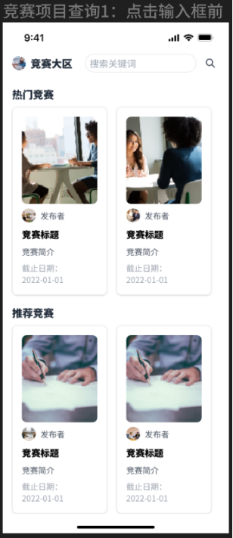 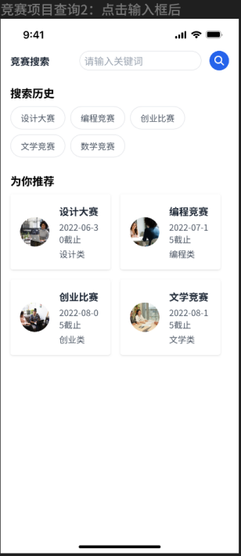 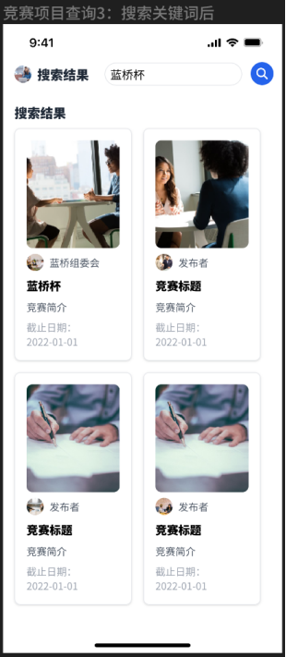

图 竞赛项目查询UI原型图

### 3.1.4 团队管理

团队管理模块是竞赛平台中至关重要的一个部分，它允许用户轻松地创建、加入或管理自己的竞赛团队。通过这一模块，用户可以查看团队成员的详细信息，包括他们的专业背景、技能特长等，从而更好地了解团队成员的优势和不足，为团队任务的分配提供有力支持。此外，用户还可以直接在团队内部进行任务分配，确保每个成员都明确自己的职责和任务，从而提升团队的协作效率。

1. **说明及优先级**

通过这一模块，用户可以更轻松地组建和管理自己的团队，从而提升团队的凝聚力和竞争力。这对于提高竞赛项目的质量和成功率具有重要意义。优先级设为高。

1. **响应/激励**

团队管理模块不仅提供了便捷的团队组建和管理功能，还通过平台为用户提供了寻找队友的机会。用户可以在平台上浏览其他用户的资料和竞赛经历，找到与自己兴趣和技能相匹配的队友，从而组建一个强大的竞赛团队。同时，通过任务分配和进度跟踪等功能，用户可以更好地协调团队成员的工作，提升团队协作能力，为竞赛的成功打下坚实的基础。

1. **功能需求   
   1.创建/加入团队**：

用户可以创建自己的竞赛团队，并设置团队的名称、简介、目标等基本信息。用户可以浏览平台上的团队列表，并根据自己的兴趣和需求选择加入合适的团队。团队创建者和管理员可以设置团队的加入条件，如是否需要审核、是否需要邀请码等。

**2.管理团队成员**：

团队管理员可以查看团队成员的详细信息，包括他们的姓名、专业背景、技能特长等。

团队管理员可以邀请新用户加入团队，并对团队成员进行角色分配，如队长、副队长、普通成员等。团队管理员可以处理团队成员的退出申请，确保团队的稳定性和凝聚力。

**3.分配任务**：

团队管理员可以在团队内部进行任务分配，明确每个成员的职责和工作内容。团队成员可以查看自己的任务列表，了解任务的进度和完成情况。系统可以支持任务进度的实时更新和跟踪，确保团队成员能够按时完成任务。

### 3.1.5 热门竞赛展示

热门竞赛展示模块旨在向用户展示当前平台上最受关注、参与度最高的竞赛项目。通过这一模块，用户可以迅速了解到当前竞赛领域的热门话题和趋势，从而选择自己感兴趣的竞赛项目进行参与。这不仅有助于提升用户的参与度，还能促进平台上的竞赛氛围，增强用户之间的交流和互动。

1. **说明及优先级**

通过这一模块，我们可以有效地引导用户关注并参与当前最热门的竞赛项目，从而提升平台的整体竞争力和影响力。鉴于热门竞赛对于吸引用户参与和提高平台活跃度的重要作用，我们将热门竞赛展示模块设定为高优先级。

1. **响应/激励**

热门竞赛展示模块通过动态更新最热门的竞赛项目，激励用户积极参与其中。参与热门竞赛不仅可以提高用户的曝光度和知名度，还有机会获得更多的奖励和认可。同时，这也为用户提供了一个展示自己才华和能力的平台，有助于提升他们的自信心和竞争力。

1. **功能需求**
2. **动态展示热门竞赛**：

系统实时或定期更新热门竞赛列表，确保用户看到的是当前最受欢迎的竞赛项目。热门竞赛的展示形式包括竞赛名称、封面图片、简介、参与人数、截止日期等关键信息。系统可以根据竞赛的参与度、关注度等多个维度综合评估，确定热门竞赛的排名和展示顺序。

1. **用户互动与引导**：

在热门竞赛展示模块中，用户可以点击竞赛名称或封面图片进入详细的竞赛页面，了解更多信息并参与竞赛。系统可以提供参与竞赛的快捷方式，如一键报名、快速加入团队等，降低用户参与门槛。系统还可以展示竞赛的进展和成果，如已提交的作品、获奖情况等，进一步激发用户的参与热情。

1. **个性化推荐**：

系统可以根据用户的兴趣和历史参与记录，智能推荐与用户相关的热门竞赛项目。推荐算法可以基于用户的浏览记录、搜索关键词、参与的竞赛类别等多个维度进行优化，提高推荐的准确性和有效性。

### 3.1.6 交流讨论区

交流讨论区是一个为竞赛参与者提供互动交流的社区平台。在这里，用户可以自由地发布关于竞赛项目的讨论帖子，分享自己的经验、心得和见解。同时，其他用户也可以对这些帖子进行评论和回复，形成积极的互动氛围。这一功能旨在促进学生间的知识交流，增强竞赛社区的凝聚力，为用户提供更多学习和成长的机会。

1. **说明及优先级**

通过这一功能，用户可以更加便捷地获取竞赛相关的信息和资源，同时也可以在与其他用户的互动中不断提升自己的能力和水平。考虑到交流讨论区在促进学生间知识交流和提升竞赛社区活跃度方面的重要作用，我们将其优先级设定为中。

1. **响应/激励**

在交流讨论区中，用户可以自由地提问、回答和分享经验。系统会对用户的帖子、评论和回复进行实时展示和更新，确保信息的及时性和有效性。同时，为了激励用户积极参与讨论，系统还可以设置一些奖励机制，如积分、勋章等，以表彰用户的贡献和活跃度。

1. **功能需求**
2. **帖子发布功能**：

用户可以自由地发布关于竞赛项目的讨论帖子，包括标题、内容和相关图片或视频等。系统会对用户发布的帖子进行审核，确保内容的合规性和质量。帖子发布后，系统会在讨论区进行展示，并通知相关用户进行查看和互动。

1. **评论和回复功能**：

用户可以对其他用户的帖子进行评论和回复，表达自己的观点和看法。评论和回复内容需要经过系统审核，确保内容的合规性和友好性。系统会对评论和回复进行实时展示和更新，确保信息的及时性和有效性。用户可以对评论和回复进行点赞、踩或举报等操作，以表达对其他用户内容的认可或不满。

1. **帖子管理和优化**：

用户可以对自己的帖子进行编辑、删除或置顶等操作，以优化帖子内容和展示效果。系统可以对帖子进行排序和分类，如按时间、热度或重要性等维度进行展示。系统还可以提供搜索功能，方便用户快速找到感兴趣的帖子和讨论内容。

**d）UI设计图**

 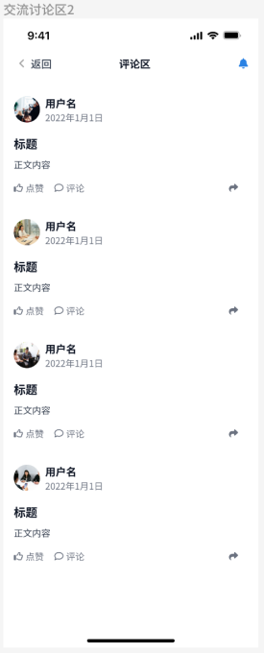

图 交流讨论社区UI原型图

### 3.1.7 反馈建议区

反馈建议区是专为提升平台用户体验而精心设计的，其核心目的在于快速识别并解决各类问题，从而驱动平台实现持续不断的改进与升级。这一区域不仅强化了用户与平台之间的沟通与互动，显著提升了用户的忠诚度，还通过引入公开透明的反馈机制，为构建积极向上的社群氛围提供了有力支持。更重要的是，对用户反馈问题的及时响应与解决，不仅有效缓解了客服的工作压力，降低了平台的维护成本，更为平台的稳健长远发展奠定了坚实的基础。

1. **说明及优先级**

通过这一模块，竞赛参与者和用户可以积极表达意见、提出建议或报告问题，从而提高竞赛参与者和用户的体验，这样可以进一步激发竞赛参与者的积极性。反馈建议区应是平台建设中的高优先级模块之一，因其与用户体验直接相关。通过及时的反馈收集和处理，可以帮助平台更快地迭代，保持良好的用户满意度和互动性。对于一个长期运营的竞赛平台，用户反馈能够为系统提供持续的改进方向。

1. **响应/激励**

在反馈建议区，用户可以自由表达使用过程中遇到的不适体验，反馈范围包括功能问题、界面设计、操作流畅度等各个方面。后台人员会跟进每个反馈，快速响应并优化平台，确保用户的意见切实影响平台的改进方向。这不仅能显著提升竞赛参与者的整体满意度，还能优化用户在竞赛中的操作体验，进而提高竞赛的活跃度。

1. **功能需求**
2. **反馈提交功能：**

用户可以通过反馈表单轻松提交意见和建议，表单包含详细描述、联系方式以及截图或附件上传等选项。这种设计不仅使用户能够更准确地表达他们遇到的问题，还为后台管理人员提供了更全面的信息支持，使其能够迅速定位问题所在，分析问题根源。通过这一高效的反馈渠道，平台管理者可以快速响应并积极处理反馈内容，确保用户的意见得到及时关注和解决，从而进一步优化用户体验和提升平台的服务质量。

1. **反馈跟踪功能：**

在提交了反馈后，反馈跟踪功能让用户能够随时查看自己提交的反馈处理进度，提供清晰的状态更新，如“已读”、“处理中”、“已解决”等。通过这一功能，用户可以实时了解反馈的处理情况，避免因信息不对称而产生的焦虑或不满。此外，平台还可以向用户推送重要的状态变化提醒，如问题解决后的通知或处理过程中需要更多信息的请求，确保用户始终参与反馈过程。

1. **反馈评价功能：**

在反馈处理流程圆满结束后，用户能够便捷地对平台的处理流程及结果进行综合评价。这一用户评价机制至关重要，它不仅为用户提供了一个表达意见和反馈的便捷渠道，而且在很大程度上促进了平台处理流程和结果质量的提升。用户有权从响应速度、处理成效、沟通质量等多个核心维度进行打分与留言，这样的多维度评价机制为平台收集到了大量宝贵且极具价值的反馈信息与数据，为平台的持续优化与进步奠定了坚实基础。

1. **UI设计图**

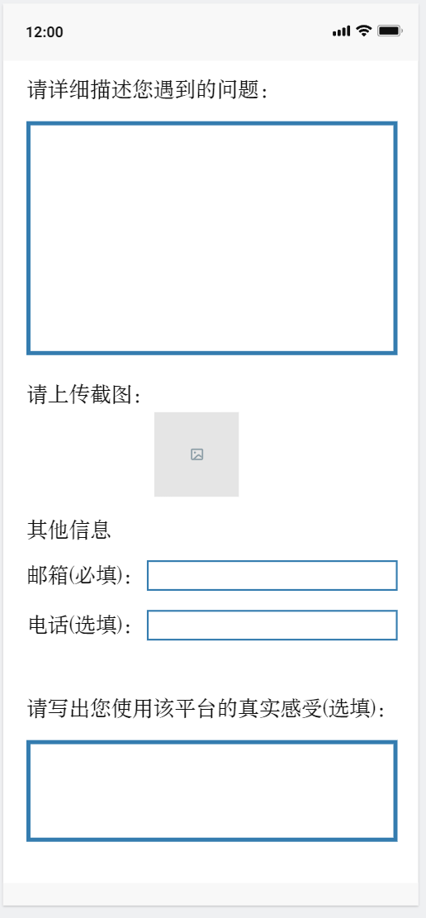 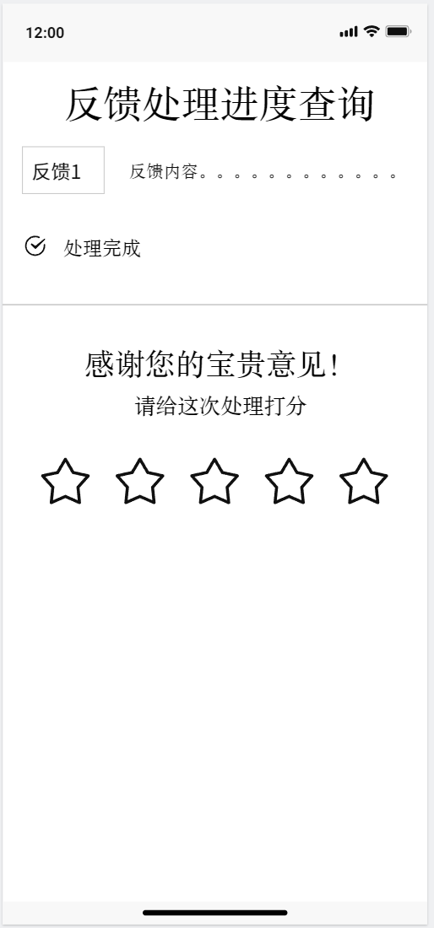

图 反馈建议功能UI原型图

1. **程序流程图**

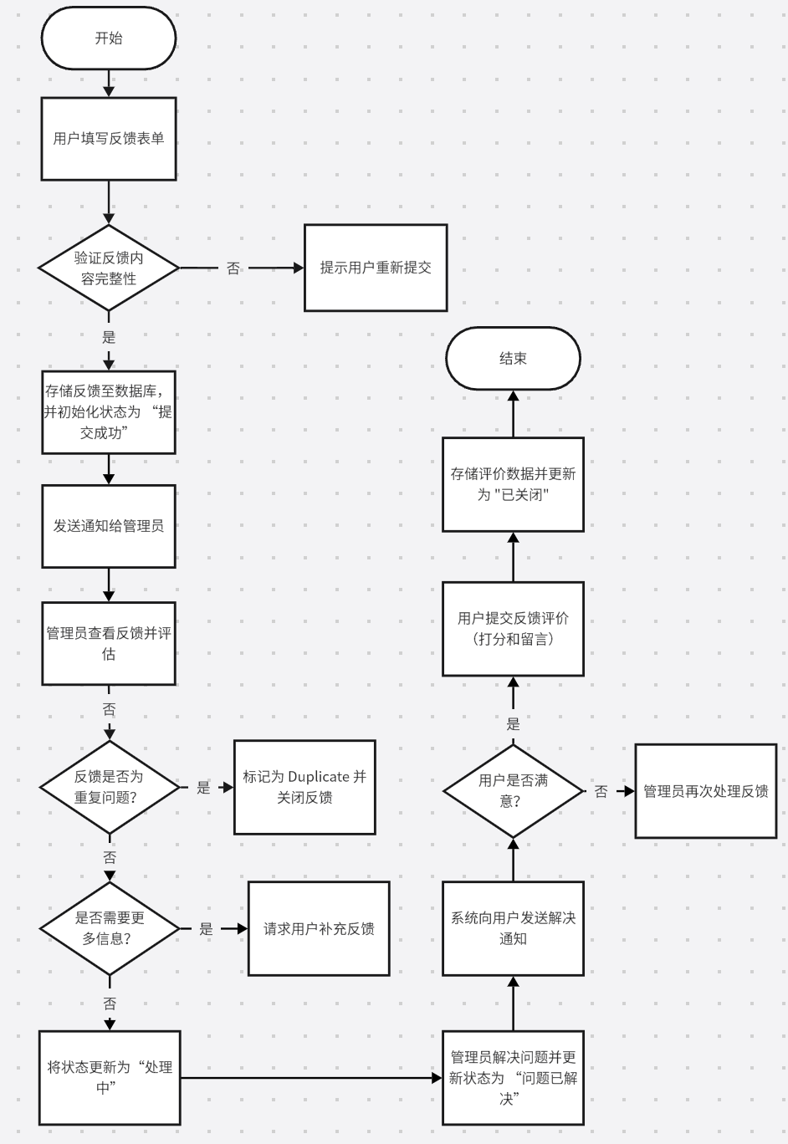

图 反馈建议区的程序流程图

### 3.1.8 资源共享区

1. **说明及优先级**

该模块旨在为用户提供一个便捷的途径，用于分享和获取竞赛相关的学习资源、代码库、经验文章、解决方案等。用户可以通过类似于GitHub的形式发布文章、上传资源，并与其他用户进行互动交流。这一功能鼓励知识共享和共同进步。

由于许多低年级同学获取资源的渠道较少，而竞赛参与者普遍需要学习资料、代码模板、工具及竞赛经验，因此我们较该模块优先级设为高。

1. **响应/激励**

在该模块中，资源发布者能够快速上传资源并为其添加相关描述、标签、分类，以便其他用户能够轻松查找和使用。

模块也提供完善的搜索和筛选功能，用户可以基于资源类型、竞赛类别、发布日期等条件快速找到所需的资源。

同时通过积分系统，奖励那些分享优质资源的用户，积分可以用于获取平台的特权功能或实物奖励，比如深大周边等。

1. **功能需求**
2. **资源上传与管理：**

模块支持用户上传多种格式的资源，如PDF、图片、代码压缩包等，满足用户分享竞赛相关资料的需求，同时用户也可以在模块中自己编写文章。

用户在上传资源时，可以上传文档文件（如PDF、Word）、图片文件（如JPG、PNG）、代码和压缩文件（如ZIP、RAR）,从而分享教程、题解等多种类型的内容。

此外，用户可为资源添加标签，帮助其他用户快速搜索和查找相关资源，平台也会提供常用标签建议，支持用户自定义标签，以提高资源的可见度和检索效率。

1. **搜索与筛选：**

平台提供强大的资源筛选和搜索功能，允许用户根据资源的关键词、标签、类别等进行精准筛选，帮助用户快速找到所需的竞赛相关资源。

每个资源上传时都会被要求设置标题、描述和标签，平台将充分利用这些信息来提升资源的可搜索性。

1. **UI设计图**

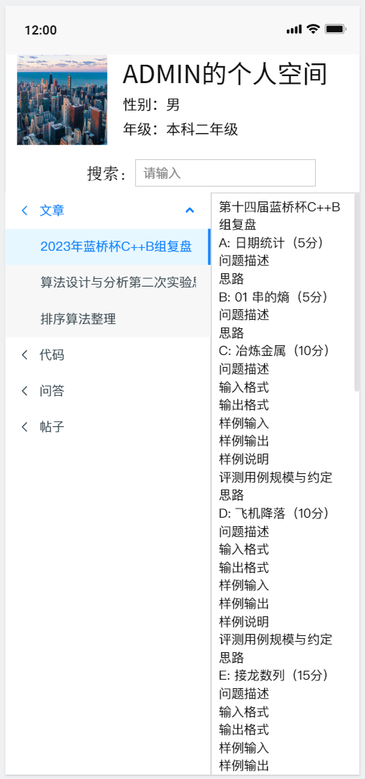 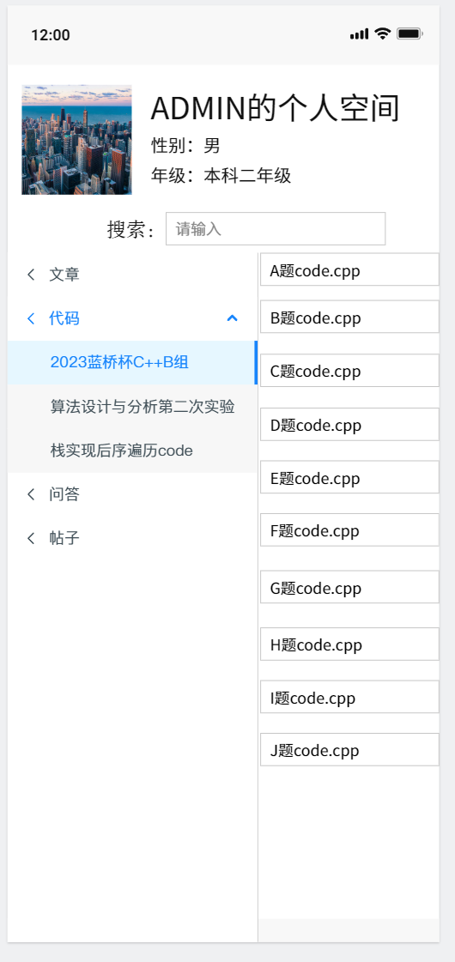

图 资源共享区UI原型图

### 3.1.9 备赛专区

在竞赛交流平台中，备赛专区将算法按类型进行分类，并为每种算法类型设立相应的题库，帮助用户针对性地进行练习，掌握不同类型的算法,有效提高用户的编码能力。

1. **说明及优先级**

算法分类题库区的旨在帮助用户系统化地掌握各类算法，提升解决竞赛题目的能力。通过将算法分类（如动态规划、贪心算法、图论等），用户可以根据自己的弱项或目标有针对性地选择某一类算法进行深入练习。每个分类下设立多个难度递进的题库，帮助用户从基础到高阶逐步掌握该类算法。鉴于有其他的编码网站，因此将该模块的优先级设为中。

1. **响应/激励**

用户可以根据不同算法类别（如贪心算法、动态规划等）选择题库，每个题库包含从简单到复杂的多种难度的题目，覆盖经典题型及竞赛常见题型。每道题目都提供解题思路、官方题解以及用户讨论区，帮助用户通过学习他人的解法提高理解和解题能力。同时用户在完成特定数量的题目后可以获得成就和积分，例如“完成20道贪心算法题”、“完成50道动态规划题”等，积分可以用于兑换平台奖励或在社区中展示荣誉。

1. **功能需求**
2. **算法分类体系：**

平台需要提供清晰的算法分类，涵盖基础、进阶和竞赛常见算法（如贪心算法、二分搜索、动态规划、图算法等），并为每个分类下提供大量练习题目。

1. **难度分级题库：**

每个算法分类下的题目应按照难度（如简单、中等、困难）进行分类，帮助用户根据自身水平选择合适的题目进行练习。

1. **进度跟踪系统：**

平台会记录用户在每个算法分类中的练习进度，包括做题数量、正确率、解题时间等，并生成可视化的学习进度图表，便于用户自我评估。

1. **题解与讨论区：**

每道题目都有详细的题解，用户也可以提交自己的解题思路，同时可以在讨论区与其他用户交流解题方法或提出问题，形成良好的互动学习氛围。

1. **积分与成就系统：**

用户通过完成题目、参与挑战等活动积累积分，平台可通过积分兑换奖励或解锁高级功能，并提供成就系统鼓励用户完成更多练习。

1. **智能推荐与复习机制：**

平台可以根据用户的解题记录，智能推荐尚未掌握的算法题目或历史错题，帮助用户反复练习，巩固弱项。

### 3.1.10 帮助中心

本模块旨在助力用户全面了解算法竞赛体系的总体知识框架，协助用户迅速掌握竞赛相关内容，顺利入门数据结构与算法。模块主要提供竞赛、算法、数据结构等内容的官方参考资料，用以解答用户相关疑问，提升用户知识水平。

1. **说明及优先级**

帮助中心模块由平台官方编写，包括竞赛指南、常用算法详解、数据结构基础等内容，旨在为用户提供权威、全面的参考资料。该模块帮助用户在遇到问题时快速找到答案，同时补充他们在竞赛中的知识空缺。由于该模块主要面对入门竞赛的用户，仅保证全面，但是不保证知识深度。因此将该模块优先级设为中。

1. **响应/激励**

帮助中心会提供涵盖竞赛基本规则、常用算法分类及其应用、各类数据结构的操作和实践的内容。用户可以根据需要浏览不同主题的文档，帮助他们掌握解决实际问题所需的知识。通过这些简明易懂的内容，帮助中心有效降低了初学者的学习门槛，帮助他们快速上手竞赛，并通过实践获得初步的成功体验，从而激发他们进一步参与竞赛的热情和动力。

1. **功能需求**
2. **知识库分类：**

模块将提供系统化、详尽的内容分类，涵盖多个方面的知识资源，包括竞赛规则、竞赛技巧、常见算法的理论与具体实例分析，以及各种数据结构的详细讲解和实际操作指南。每个知识点都经过精心组织和分类，确保用户能够根据自己的学习需求有条不紊地获取相关信息。

1. **搜索与导航：**

模模块将提供一个强大的搜索功能，用户可以通过输入关键词、选择标签或浏览分类，快速查找与自己具体问题相关的解决方案。这个搜索功能将支持模糊匹配和自动补全，使用户能够轻松找到相关的帮助文档，而无需记住所有的细节。此外，帮助中心还将配备一个清晰且直观的导航栏和目录，用户可以通过点击，快速定位到所需的内容。

**d） UI设计图**

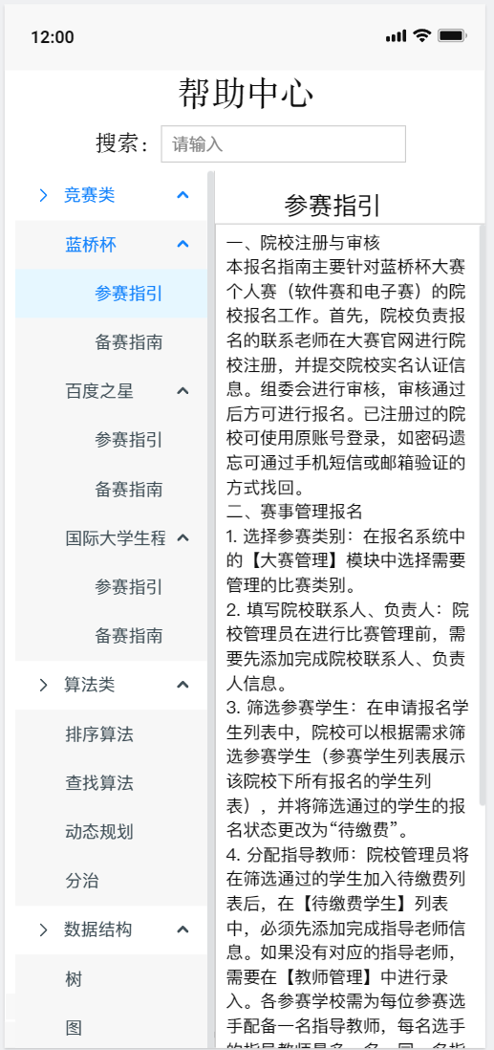 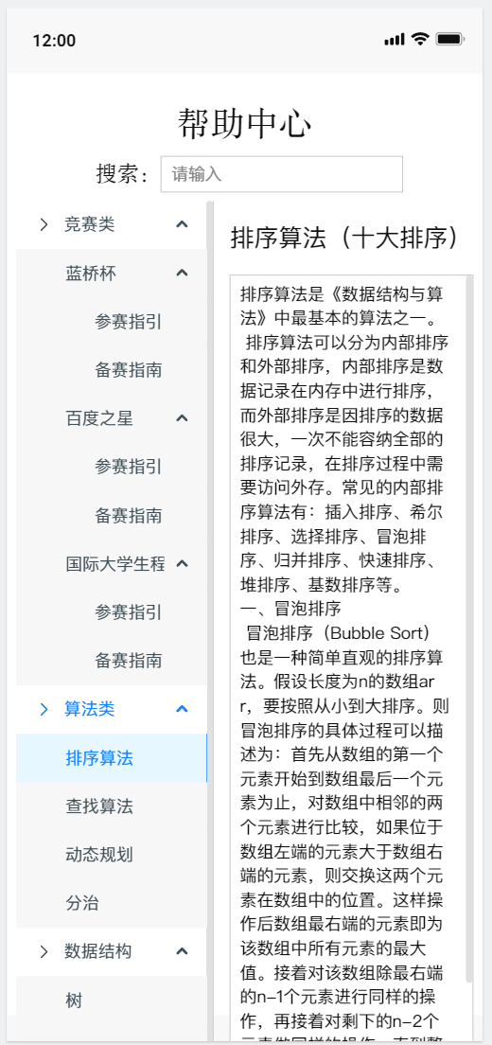

图 帮助中心UI原型图

**系统前台功能图**：

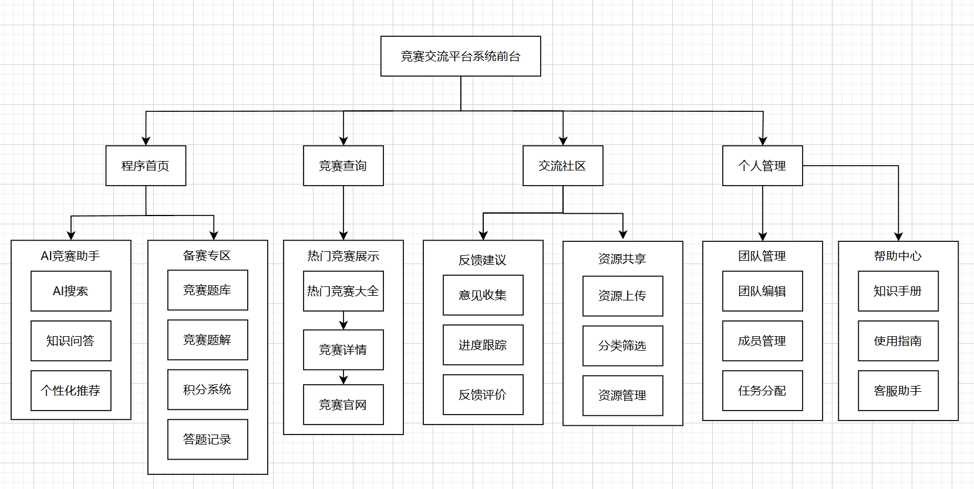

图 系统前台功能图

## 3.2 管理员主要功能

管理员后台为竞赛交流平台的管理人员提供竞赛项目、用户及系统整体的管理功能。通过后台，管理员可以高效地进行竞赛项目的发布、用户信息管理、团队管理等操作，从而确保平台的正常运行与维护。

### 3.2.1 管理员管理

系统超级管理员可以添加和管理其他管理员账户。管理员通过登录后台系统，可以查看、修改个人信息，并进行竞赛项目及用户的管理。系统支持管理员信息的增删改查操作，确保后台管理的灵活性与安全性。

功能需求：

**1.管理员登录**：管理员通过后台登录界面，使用账户和密码进入管理系统。

**2.添加管理员**：超级管理员可以创建新的管理员账户，设置其权限范围。

**3.修改管理员信息**：管理员可以修改个人信息，如密码和联系方式。

**4.删除管理员**：超级管理员可以删除不再需要的管理员账户，保持系统的安全和简洁。

### 3.2.2 竞赛项目管理

管理员负责平台所有竞赛项目的创建、编辑、删除和审核操作。通过竞赛项目管理模块，管理员可以发布新的竞赛项目，维护现有项目的更新，审核用户提交的项目申请，以及确保项目按时上线并更新。

功能需求：

**1.创建竞赛项目**：管理员填写竞赛项目的详细信息（如名称、时间、规则、报名方式等），并将其发布至平台前台供用户查看和报名。

**2.编辑竞赛项目**：管理员可以对已发布的竞赛项目进行修改，如更改竞赛时间、调整项目内容等。

**3.删除竞赛项目**：当竞赛项目完成或不再需要时，管理员可以将其删除。

**4.审核竞赛申请**：管理员可以审核用户提交的竞赛项目申请，决定是否批准其参与竞赛。

### 3.2.3 用户管理

管理员可以查看所有注册用户的信息，包括用户的注册时间、竞赛参与记录、团队情况等。平台提供禁用用户的功能，管理员可以根据需要对违规用户进行处理，维护平台的秩序和安全。

功能需求：

**1.查看用户信息**：管理员可以查看系统中所有用户的详细信息。

**2.禁用用户**：对于违反平台规定或存在恶意行为的用户，管理员可以禁用其账户，限制其使用平台功能。

**3.恢复用户**：管理员可以对之前禁用的用户进行账户恢复操作。

### 3.2.4 团队管理

管理员可以查看、编辑和管理平台用户创建的竞赛团队。管理员能够在团队管理模块中进行团队成员管理、团队任务分配，以及解决团队内部的纠纷和问题。

功能需求：

**1.查看团队信息**：管理员可以查看所有团队的名称、成员信息及团队状态。

**2.编辑团队**：管理员可以对团队的详细信息进行修改，如调整团队成员、更新团队任务等。

**3.删除团队**：对于违反规定的团队或不再活跃的团队，管理员可以将其删除。

### 3.2.5 消息管理

管理员可以通过消息管理模块发送平台公告、竞赛通知和系统更新提示，确保所有用户及时接收到平台的重要信息。

功能需求：

**1.发布平台公告**：管理员可以在平台上发布公告，向用户通知平台的规则、更新等重要信息。

**2.竞赛通知推送**：管理员可以推送竞赛报名时间、比赛开始提醒等重要时间节点的通知。

**3.系统消息推送**：管理员可以发布系统升级或维护的通知，确保用户了解平台的最新动态。

**系统后台功能图**：

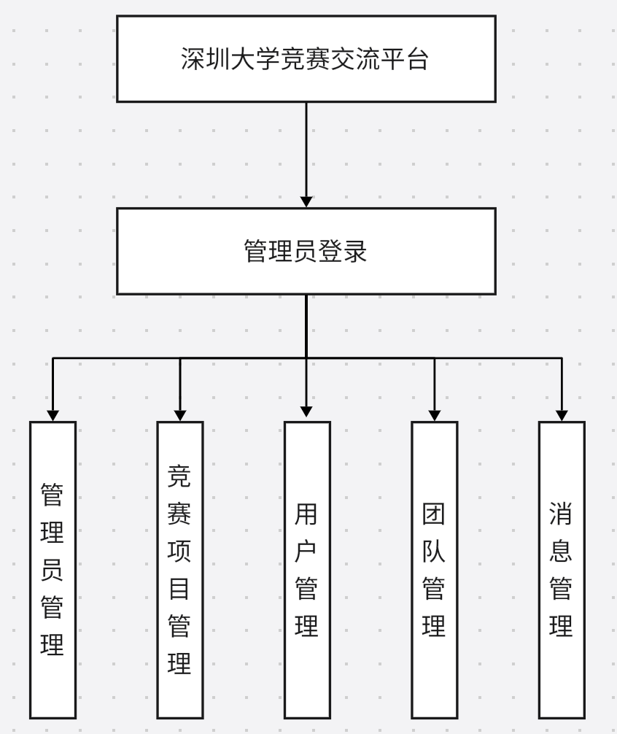

图 系统后台功能图

# 其它非功能需求

## 4.1 性能需求

### 4.1.1 系统可用性要求

确保系统操作便捷且内容全面，是满足用户使用的基石。为此，需精准把握各用户群体的特性、任务及使用环境，在以下方面全面满足用户需求：

* 有效性：确保系统在完成特定任务和达成目标时，展现出高度的正确性和完整性。
* 效率：提升任务完成的正确性和完整性，同时优化资源（如时间）的使用率。
* 满意度：增强用户在使用产品过程中的主观满意度和接受度。

在可用性方面，系统需满足以下要求：

* 操作简便：业务操作应直观明了，用户界面设计需符合用户操作习惯，便于业务人员通过简单点击按钮和超链接即可完成业务操作。
* 数据完整准确：系统需具备强大的数据备份和恢复能力，实时监控数据可用性，确保数据的完整性和正确性。
* 容错性强：尽量减少系统出错时间，提高系统容错性。为此，需对关键模块进行镜像处理，并对相互关联的模块进行解耦合，以延长系统的有效运行时间。

### 4.1.2 时间特性要求

* **系统处理能力**：系统需应对复杂业务与众多参与人员，因此必须具备出色的大用户量并发响应能力和高吞吐量。为实现这一目标，磁盘结构与数据库系统的选择需精心考虑。
* **并发用户处理能力**：系统需支持大量用户同时访问，且在处理多个用户请求时，必须保持响应速率稳定，避免降低或出现错误。
* **持续服务时间**：理想状态下，系统应提供7×24小时不间断服务。
* **响应速度要求**：每笔业务需迅速响应，响应速度应控制在用户可接受范围内，并提供明确提示，避免用户盲目等待。一般操作响应时间建议控制在1-2秒内，更新处理时间不超过1秒，数据转换和传送时间不超过5秒。具体数据以实际测试结果为准。
* **用户端性能**：用户端采用浏览器进行业务处理，页面下载时间应在30-60秒内完成。网络实际吞吐量应至少达到1Mbps以上，以确保流畅的用户体验。
* **数据空间管理**：系统初期运行可能效率较高，但随着业务频繁处理，数据库中的插入、删除、修改等操作将日益增多，导致数据分散。这不仅影响存储空间利用，还可能降低数据检索和传输速率。因此，必须重视数据空间管理，确保系统长期稳定运行。

### 4.1.3 系统开放性要求

为了确保深圳大学本科生参与竞赛交流平台的持久可用性与灵活扩展性，本平台在系统开放性方面设定了以下核心要求：

* **模块化架构设计**：平台遵循模块化设计原则，确保各功能模块独立开发、测试及部署，为未来功能迭代与系统维护奠定坚实基础。
* **标准化API接口**：提供一套标准化、易用的API接口，便于第三方开发者无缝集成或扩展平台功能，促进生态繁荣。
* **数据交换兼容性**：全面支持JSON、XML等主流数据交换格式，确保平台数据与其他系统或服务间的高效互操作性。
* **广泛兼容性**：平台需与主流操作系统及浏览器全面兼容，保障用户在不同设备上均能享受一致且流畅的使用体验。
* **安全防护体系**：在保持开放性的同时，构建完善的数据传输与存储安全防护体系，严格遵守数据保护法规，确保用户数据安全无虞。
* **可扩展架构**：采用可扩展架构设计，确保平台能够轻松应对用户增长与功能扩充带来的挑战。
* **详尽文档与技术支持**：提供详尽的开发文档、API指南及持续的技术支持服务，助力第三方开发者快速上手并充分利用平台资源。
* **多语言支持**：平台内置多语言支持功能，满足不同语言背景用户的需求，提升国际化水平。
* **跨环境可移植性**：确保平台能在多种硬件与软件环境中稳定运行，便于在不同部署场景下灵活应用。
* **用户自定义功能**：提供用户自定义选项，如界面布局调整、功能模块选择等，增强用户体验的个性化与灵活性。

通过上述开放性要求的落实，深圳大学本科生参与竞赛交流平台将能够更好地适应未来变化，持续为用户创造更多价值。

### 4.1.4 系统可扩充性要求

为了确保深圳大学本科生参与竞赛交流平台在未来能够顺利地进行功能扩展和性能提升，同时保持与现有及未来系统的兼容性，以下是本项目的系统可扩充性要求：

* **遵循标准协议**：平台应遵循业界主流的标准和协议，如RESTful API、OAuth 2.0等，以确保与上级平台系统和其他业务系统的信息交换便捷性和安全性。
* **模块化架构**：平台应采用模块化架构设计，使得各个功能模块可以独立开发和维护，便于未来的功能扩展和升级。
* **灵活的定制能力**：系统应提供灵活的定制能力，允许对不同级别的用户需求进行层次化和模块化的定制，以满足不同用户群体的特定需求。
* **统一接口**：系统应提供与深圳大学现有平台统一的接口，确保将来能够无缝地与当前系统实现互连互通。
* **数据模型的可扩展性**：数据模型应设计得足够灵活，以支持未来可能增加的数据类型和结构，同时保证数据的一致性和完整性。
* **性能可扩展性**：系统应设计为可水平扩展的架构，以便在用户数量增加或数据量增大时，可以通过增加硬件资源或服务实例来提升系统性能。
* **服务的可替换性**：系统应设计为服务组件可替换，以便在技术更新或服务升级时，可以轻松替换旧的服务组件而不影响整个平台的运行。
* **易于集成**：系统应提供清晰的集成指南和工具，使得第三方服务和应用能够轻松集成到平台中。
* **用户界面的可定制性**：用户界面应允许一定程度的定制，以适应不同用户的操作习惯和视觉偏好。
* **文档和培训**：提供详细的开发文档、API文档和用户手册，以及必要的培训支持，以帮助用户和开发者理解和使用平台。
* **支持多语言**：系统应支持多语言，以适应不同语言背景的用户，提高系统的国际化水平。
* **安全性考虑**：在设计可扩展性的同时，系统必须考虑到安全性，确保在扩展过程中不会引入新的安全漏洞。

### 4.1.5 界面友好性要求

在软件开发中，界面友好性（User Interface, UI）是提升用户体验的关键因素。为了进一步优化界面友好性，我们可以从以下几个方面进行深入探讨和改进：

1. **直观与一致性**
   * 界面应符合用户习惯，设计直观，提供清晰的导航和操作指引。
   * 保持设计元素的一致性，如图标、字体和颜色。
2. **响应与性能优化**
   * 界面应对用户操作做出快速响应，并适配各种设备，确保操作流畅。
   * 优化加载时间，尤其是大数据和图像密集型应用。
3. **易用与简洁**
   * 操作应易于学习和使用，提供简洁的界面设计，减少用户的认知负担。
   * 通过合理分组与结构引导用户完成关键任务。
4. **反馈与容错性**
   * 系统应提供及时且明确的操作反馈，并允许用户撤销或纠正错误。
   * 针对错误操作提供清晰的提示和解决方案。
5. **可访问与灵活性**
   * 确保界面对所有用户友好，提供无障碍选项，如屏幕阅读器支持和高对比度模式。
   * 允许用户自定义界面布局或操作方式，满足不同需求。

## 4.2 安全设施需求

### 4.2.1 硬件安全

* 确保服务器电力供应稳定，实现不间断电源保障。
* 由于硬件安全问题难以避免且不可预测，为规避风险，需确保系统冗余性。通过部署集群或至少保留一台可随时启用的闲置服务器，以便在硬件严重故障导致宕机时迅速恢复运行，最大限度减少故障停机时间。
* 选择信誉良好、知名度高的服务器供应商，以确保在硬件遇到问题时能获得优质的售后服务支持。

### 4.2.2 网络安全

* 为确保网络服务连续性，网络连接需具备冗余性。当一条网络接入出现故障时，另一条备用网络连接应立即启用，以维持不间断服务。即便在仅有一条网络接入的条件下，也应通过技术手段确保服务的持续可用性。
* 网络阻塞和掉包问题在国内尤为普遍。为解决这一问题，需在程序设计中融入响应、队列管理、应答确认及数据校验等机制，以有效提升数据传输的有效性和稳定性。
* 网络监控是保障网络稳定性和质量的关键。应对网络状态进行持续监控，并进行历史数据分析。条件允许时，可对整个网段的IP及端口流量进行记录与分析，但为节省存储空间，建议采用间断性历史数据分析策略，并定期清理旧数据。
* 为防范网络攻击，需利用防火墙对内网进行严密保护，确保端口安全。

## 4.3 安全性需求

### 4.3.1 系统安全

在系统层级上，为防止外部入侵及系统数据丢失，需采取以下安全措施：

首要任务是确保操作系统的稳定与安全。建议选择性能与安全性均表现优异的Unix系统或其他经过安全验证的操作系统，并尽量减少不必要的对外服务接口。同时，实施严格的帐户管理策略，确保帐户安全无虞。

其次，建立系统事件监控机制至关重要。通过详细记录并分析系统日志，可以实时掌握系统运行状况，及时发现潜在问题。同时，对网络事件进行监控也是必不可少的环节，有助于防范网络攻击。

此外，还可以借助专业的安全工具进行系统安全评估，以进一步提升系统的安全防护能力。

### 4.3.2 程序安全

* 制定严格的开发协议规范，以防止在程序与系统对接过程中发生密码、源代码及软件架构的非必要泄露。
* 为应对可能的恶意连接耗尽攻击，需优化web服务。具体措施包括：减少非动态页面数量，对无法静态化的程序实施智能判断，并设定单位时间内的提交次数上限，以有效抵御此类攻击。
* 针对特定类型的网络攻击，应在防火墙层面加强防护。这包括主动关闭不必要的服务端口，切断多余连接，以及采取其他必要措施来及时中止攻击。
* 对于持续连接的情况，需进行特别处理，以确保系统资源的合理利用和安全性。
* 在数据库层面，需加强数据保护措施，防止因程序缺陷导致的数据丢失或损坏。这要求开发者在数据库设计和编程过程中，充分考虑数据的安全性和完整性。

### 4.3.3 数据安全

为确保数据安全，应实施有效的备份与恢复机制。具体措施包括：

1. 对数据进行细致分类，根据数据的重要性和敏感性，制定差异化的备份策略。
2. 设定合理的备份时间频率，确保关键数据能够得到及时、定期的备份。
3. 选择可靠的备份媒介，如磁盘阵列、磁带库或云存储等，以提高备份数据的可靠性和可访问性。
4. 根据数据的恢复需求，设定合理的恢复时间目标（RTO）和恢复点目标（RPO），确保在数据丢失或损坏时能够迅速恢复业务运行。

通过实施这些措施，可以最大程度地保障数据的安全性和可用性。

### 4.3.4 内容安全

在数据流层面，对敏感信息进行传输和存储时需实施加密处理，有效防范人为窃取数据的风险。在用户操作层面，系统需具备阻止危险操作的能力，通过发出警告并提供错误恢复机制，确保用户操作的安全性。此外，在用户完成操作并提交后，系统应迅速进行数据同步，以确保数据的一致性和完整性。

# 第五章 系统分析

## 5.1 系统需求描述

用户进入竞赛交流平台后，系统将向用户展示主界面，显示平台名称、Logo、通知信息、热门竞赛推荐等模块。同时，系统提供登录入口供注册用户输入账号与密码进行登录。未注册用户可以选择注册功能，通过注册页面填写合法信息完成账号注册，系统验证后生成用户ID并完成登录。

登录成功后，用户可以访问以下功能模块：**AI竞赛助手、用户个人管理、竞赛项目查询、团队管理、热门竞赛展示、交流讨论区、反馈建议区、资源共享、备赛专区、帮助中心**。

用户可以通过点击平台首页的悬浮按钮进入**AI竞赛助手**。助手基于**讯飞星火**智能化大模型，能够快速回答用户关于竞赛项目的信息咨询，如竞赛简介、报名方式、赛事时间等。用户可通过对话框输入问题，实时获取个性化的竞赛建议和备赛资源。

系统提供**竞赛项目的模糊查询**功能。用户可以通过输入关键字或选择分类，快速定位相关竞赛项目信息。查询结果以列表形式展示，包含竞赛名称、简介、报名截止日期等信息。用户点击项目可查看详细内容，如报名要求和评分标准。

此外，用户可通过**团队管理**模块创建或加入竞赛团队，进行成员协作和任务分配。团队页面提供任务进度跟踪、竞赛计划管理等功能，帮助用户高效完成参赛准备。

**交流讨论区**为用户提供互动平台，允许用户自由发布与竞赛相关的帖子，包括分享经验、提问或资源推荐。帖子支持评论、点赞和举报功能，所有内容经系统审核后上线，确保平台内容的高质量与合规性。系统还提供消息通知功能，便于用户了解他人对自己发布内容的互动。

同时，平台的**资源共享**模块为用户提供了一个便捷的资料交流与下载中心。用户可以上传或下载与竞赛相关的资源，如历年竞赛真题、优秀作品案例、备赛工具等。这些资源经过系统分类管理，按竞赛类别或内容类型清晰展示，用户可以轻松找到所需资料。此外，资源共享模块支持用户对资源进行评分与评论，其他用户可据此挑选优质内容。

除了资源共享，系统还提供了**备赛专区**，用户可根据自己的参赛目标制定个性化备赛计划，系统会将计划任务分解，并实时跟踪完成进度。此外，备赛专区提供竞赛专项训练功能，包括选择题、编程题、设计题等多种题型的模拟训练，用户完成后可获得系统评分和详细解析。系统还具备错题本功能，自动记录用户训练中的错误题目，帮助用户针对性复习。在备赛社区中，用户可以与其他参赛者组成学习小组，通过交流互助提升备赛效率，打造竞赛备赛的专属阵地。

为了进一步优化用户体验，系统在**个人中心**页面提供了**帮助中心**模块，为用户解决平台使用中的各种问题。帮助中心提供常见问题解答和详细的用户指南，帮助用户快速上手平台的各项功能。此外，用户还可以通过客服中心向平台提问，获取支持服务。如果用户对平台功能或内容有建议，也可以通过**反馈功能**向平台提交意见，帮助系统不断优化与完善。

## 5.2 结构化需求分析

### **5.2.1 处理动作**

**注册与登录:**

展示主界面、显示平台名称、提供登录入口、输入账号与密码、完成账号注册、验证合法信息、生成用户ID。

**AI竞赛助手：**

进入AI竞赛助手、发送提问信息、回答竞赛项目信息咨询、获取竞赛建议、获取备赛资源。

**竞赛项目查询：**

提供模糊查询功能、输入关键字、选择分类、定位竞赛项目信息、展示查询结果、点击项目查看详细内容。

**团队管理：**

创建竞赛团队、加入竞赛团队、协作任务分配、跟踪任务进度、管理竞赛计划。

**交流讨论区：**

提供互动平台、发布帖子、支持评论功能、支持点赞功能、提供消息通知功能、审核发布内容。

**资源共享：**

上传竞赛资源、下载竞赛资源、分类管理资源、支持评分功能、支持评论功能。

**备赛专区：**

制定备赛计划、分解计划任务、跟踪完成进度、提供专项训练功能、自动记录错题。

**帮助中心：**

提供常见问题解答、提供用户指南、提交反馈意见、提供客服支持。

### **5.2.2 追踪处理过程**

**用户注册与登录阶段：**

展示主界面 --> 提供登录入口 --> 选择注册功能 --> 填写注册页面信息 --> 验证合法信息 --> 完成账号注册 --> 输入账号与密码 --> 验证用户信息 --> 登录成功。

**数据查询与交互阶段:**

提供模糊查询功能 --> 输入关键字或选择分类 --> 定位竞赛项目信息 --> 展示查询结果 --> 点击项目查看详细内容。

**用户交互与协作阶段:**

进入AI竞赛助手 --> 发送竞赛问题 --> 回答竞赛项目信息咨询 --> 获取竞赛建议 --> 获取备赛资源 --> 创建竞赛团队 --> 加入竞赛团队 --> 协作任务分配 --> 跟踪任务进度 --> 管理竞赛计划。

**用户内容生产与反馈阶段：**

提供互动平台 --> 发布帖子 --> 审核发布内容 --> 支持评论和点赞功能 --> 提供消息通知功能。

**数据共享与备赛支持阶段：**

上传竞赛资源 --> 分类管理资源 --> 支持资源评分与评论功能 --> 下载竞赛资源 --> 制定备赛计划 --> 分解计划任务 --> 跟踪完成进度 --> 提供专项训练功能 --> 自动记录错题 --> 组建学习小组。

**用户支持与反馈阶段：**

提供常见问题解答 --> 提供用户指南 --> 提交反馈意见 --> 提供客服支持。

### **5.2.3 数据处理过程概述**

用户通过主界面完成注册或登录后，成功进入系统。系统为用户提供从查询、交互到团队管理、资源共享、备赛支持等多维度的功能模块，全面覆盖用户的竞赛需求。在功能使用过程中，用户的数据在系统中依次经历精确查询、智能分类、交互审核、任务跟踪等处理环节，从而逐步为用户生成个性化的解决方案和支持服务。

登录后，用户可以通过模糊查询快速检索竞赛信息，系统根据输入内容进行数据匹配与筛选，并以列表形式展示结果，用户可进一步查看详细信息。在团队管理与资源共享模块中，用户的操作数据被实时记录并分类，资源信息经过系统审核后精准推送，为用户协作和备赛提供可靠的支持。

同时，交流讨论区中的用户发帖、评论等内容会被系统实时审核，确保信息的合规性和平台互动的高质量。备赛专区则将用户的训练记录和错误反馈自动整理，帮助用户在学习与实践中高效提升。整个系统以流畅的数据处理流程为核心，不仅实现了用户需求的高效响应，还通过帮助中心和反馈机制不断优化平台功能，为用户提供便捷而愉悦的使用体验。

## 5.3 结构化需求建模

### **5.3.1 数据流图**

根据上述数据处理过程，我们可以构建数据流图DFD，以图形方式来表达数据在系统内部的逻辑流向和逻辑变化过程，按自顶向下、逐步分解的方法表示内容不断增加的数据流和功能细节。

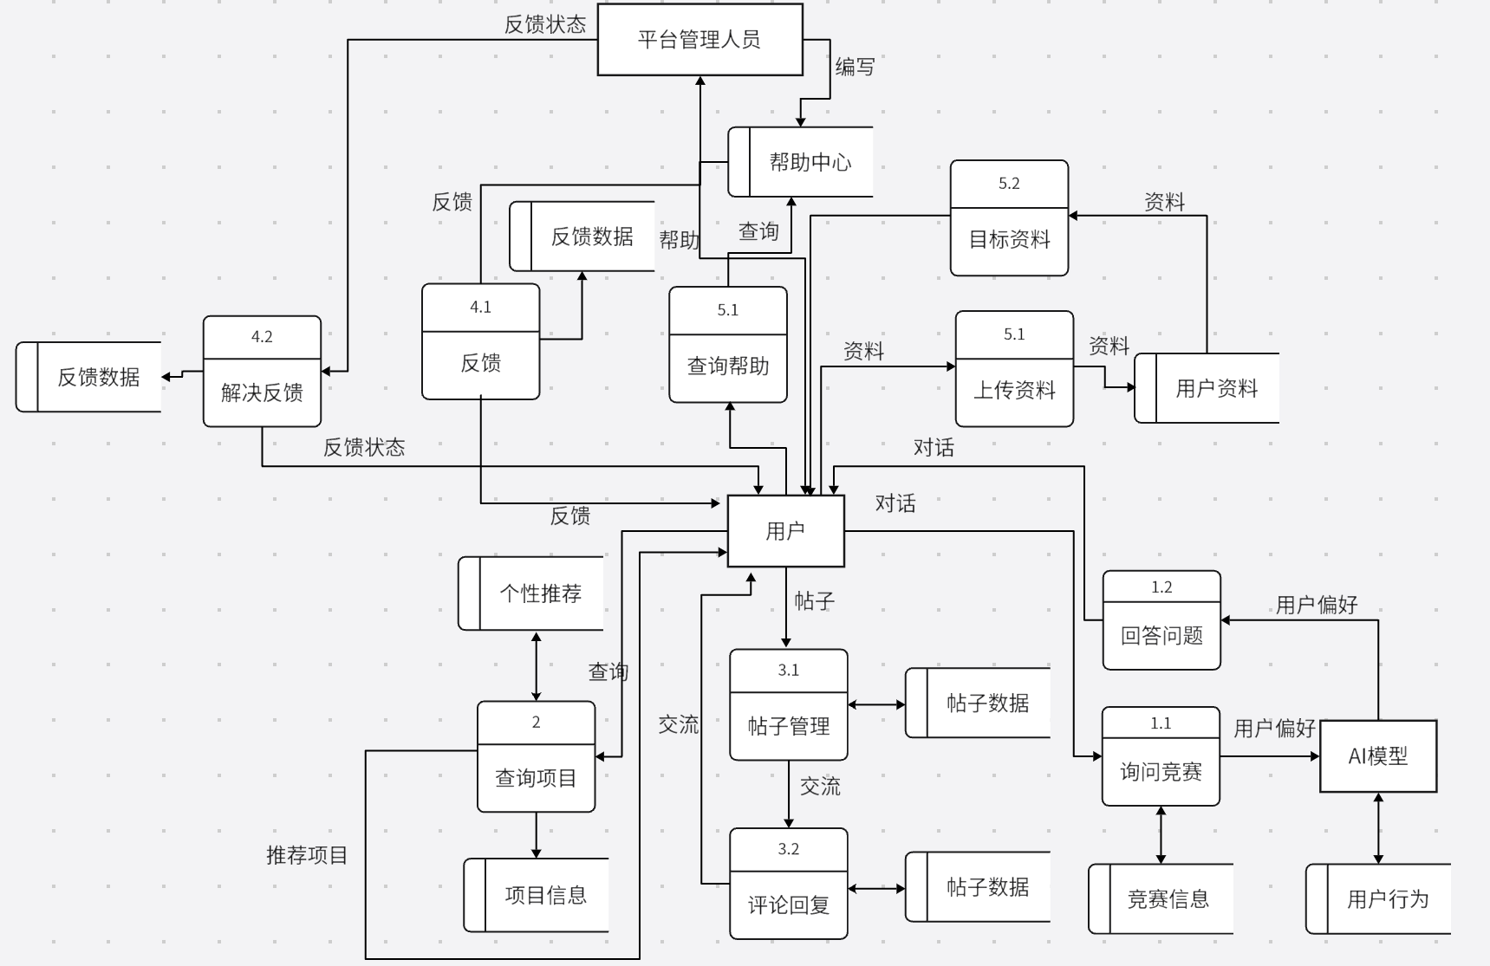

图 系统的数据流图DFD

这里，我们介绍一下大学生竞赛交流平台数据流图的设计思路：

用户在平台上的行为首先被AI模型捕捉和分析，以确定用户的偏好。这些偏好信息随后被用于两个主要的个性化服务：回答问题和询问竞赛，这两个服务分别通过1.2和1.1节点实现。

此外，用户在平台上的交流主要通过帖子和评论进行，这些内容被收集为帖子数据。平台通过帖子管理（3.1）对这些内容进行管理，同时用户之间的交流也通过评论回复（3.2）进行。个性推荐系统根据用户的偏好和行为，向用户推荐合适的竞赛项目。

用户可以查询项目（2），获取项目信息，这些信息被存储在项目信息库中。平台根据用户的查询和偏好，推荐项目给用户。用户的反馈通过反馈数据（4.1）被收集，并通过解决反馈（4.2）流程得到处理。平台管理员通过这些反馈来优化平台服务。

平台管理员还负责编写帮助中心的内容，这些内容通过帮助中心提供给用户。用户可以通过查询帮助（5.1）来获取帮助信息。此外，平台管理员还负责编写目标资料（5.2），这些资料包含竞赛的目标和要求，为用户提供指导。用户还可以上传资料，这些资料被存储在用户资料库中。

### **5.3.2 处理/加工逻辑说明**

在这一节中，我们将对数据流图中出现的“处理/加工”关键节点进行详细描述，此处采用了结构化语言（PDL）作为主要的描述工具。

**用户偏好分析：**

开始

输入用户行为数据

使用AI模型分析数据

IF 用户偏好存在 THEN

输出用户偏好数据

ELSE

输出无偏好数据

ENDIF

结束

**回答问题（1.2）：**

开始

输入用户偏好数据

检索数据库中相关问题的答案

IF 找到匹配答案 THEN

输出问题答案

ELSE

输出无匹配答案

ENDIF

结束

**询问竞赛（1.1）：**

开始

输入用户提问数据

检索数据库中相关竞赛信息

IF 找到匹配竞赛 THEN

输出竞赛信息

ELSE

输出无匹配竞赛

ENDIF

结束

**评论回复（3.2）：**

开始

输入用户评论数据

审核评论内容

IF 评论内容合规 THEN

存储评论数据

输出评论数据

ELSE

输出评论审核未通过

ENDIF

结束

**个性推荐（推荐项目）：**

开始

输入用户偏好数据, 项目信息

根据用户偏好筛选推荐项目

IF 找到推荐项目 THEN

输出推荐项目列表

ELSE

输出无推荐项目

ENDIF

结束

**解决反馈（4.2）：**

开始

输入用户反馈数据

分析反馈内容

IF 反馈有效 THEN

采取解决措施

更新反馈状态

输出反馈状态更新

ELSE

输出反馈无效

ENDIF

结束

**帮助中心（5.1）：**

开始

输入用户查询请求

检索帮助中心数据库中的相关信息

IF 查询匹配帮助信息 THEN

输出帮助信息

ELSE

输出无匹配帮助

ENDIF

结束

### **5.3.3 状态转换图(STD)**

**AI竞赛助手：**

系统首先检查是否存在之前的问答记录，以便决定是继续之前的对话还是开启一个新的对话。在这一步骤之后，系统会展示之前的对话历史内容，帮助用户回顾之前的讨论，或者展示当前热门的竞赛资讯，以吸引用户的注意力并引导他们提出相关问题。

当用户提出问题时，这些问题可包含各种文件资源，如图片、文档等，这些资源对于理解和解答问题至关重要。系统会将这些问题和文件资源转换成文本形式，以便进行进一步的处理和分析。如果用户的提问中包含语音内容，系统还会将其转换为文本，以确保所有信息都能被准确理解和处理。

接下来，系统会利用用户的问题（包括文件或语音资源）来匹配其竞赛数据库。这个数据库包含了大量的竞赛信息，如竞赛名称、规则、日期、地点等。通过匹配数据库，系统能够提取出与用户问题相关的竞赛信息。

最后，AI会根据提取的竞赛信息生成回答，并呈现给用户。这个回答是基于直接匹配的结果，同时也结合了AI的推理和判断。

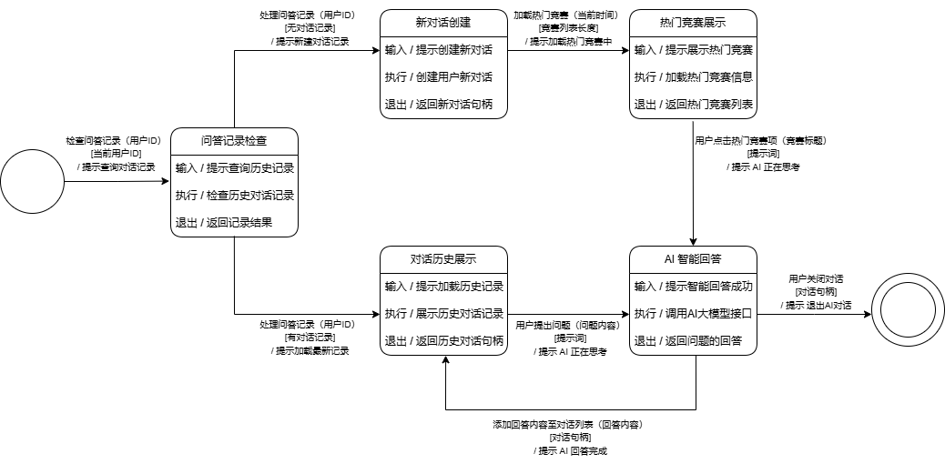

图 AI竞赛助手的状态转换图

**竞赛项目查询：**

首先功能首页根据用户喜好展示一些热门竞赛、推荐竞赛，旨在吸引用户的兴趣并快速引导他们了解当前的热门赛事。

如果用户对这些推荐感兴趣，他们可以继续浏览；若希望寻找特定的竞赛信息，用户将被引导至搜索页面。在这里，他们可以输入关键词或相关条件，以缩小搜索范围并精确定位他们感兴趣的竞赛项目。

一旦用户提交搜索请求，系统将转换到搜索结果页面展示状态，这里汇总了所有符合搜索条件的竞赛项目。用户可以在这个页面上详细查看每个竞赛的相关信息，如时间、地点、规则等。

为了提升用户体验，搜索结果页面还允许用户在结果中自由切换和深入探索，无需重新进行搜索。这为用户提供了灵活性。

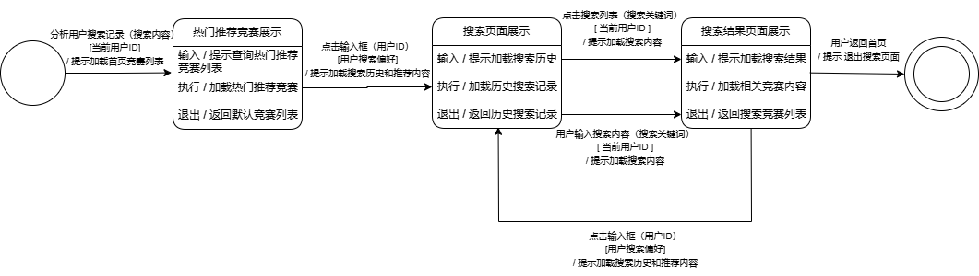

图 竞赛项目查询的状态转换图

**交流讨论区：**

用户从初始状态开始，可以进入“社区用户帖子展示”状态，这里展示的是社区中的帖子列表，用户可以浏览其他用户的帖子。如果用户想要查看某个帖子的详细信息，可以转换到“用户帖子详情展示”状态，这里提供了帖子的完整内容和附加信息。

在查看帖子详情后，如果用户有编辑自己帖子的需求，可以转换到“个人帖子编辑”状态，在这里用户可以对个人发布的帖子进行修改和更新。完成编辑后，用户可以返回到“社区用户帖子展示”状态，继续浏览社区中的其他帖子，或者结束操作回到初始状态。

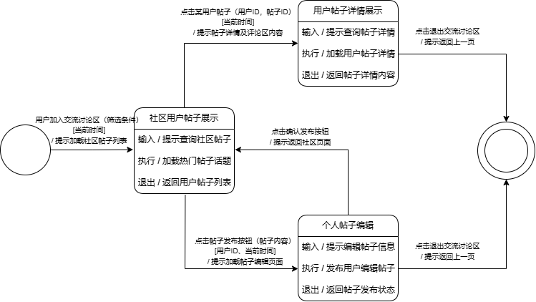

图 交流讨论区的状态转换图

**反馈中心：**

从用户进入反馈建议区开始，用户可以查看历史反馈或提交新的反馈。一旦用户填写并提交反馈，状态转换为“待处理”，平台记录反馈的时间、内容及反馈人信息；后台管理人员进行状态更新并实时同步到前端。

后台工作人员收到新反馈后，状态转换为“处理中”； 在“处理中”状态下，后台人员对反馈进行分析和处理，若问题已解决，状态转换为“已解决”；

在“已解决”状态下，用户会收到通知，知道问题已解决，并可以对处理结果进行评价以及对此次反馈解决的打分。

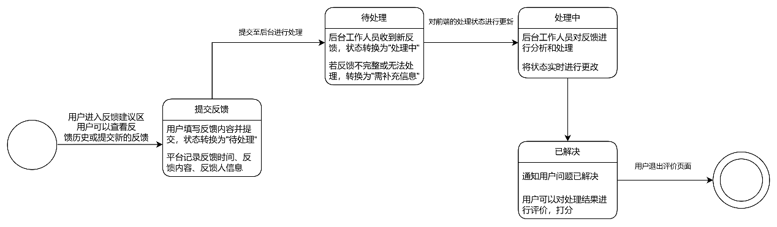

图 反馈中心的状态转换图

**资源共享区：**

首先，用户进入资源共享区，处于“初始状态”，此时用户可以选择浏览、上传、搜索、下载或与其他用户互动。

当用户选择上传资源时，填写相关描述、标签和分类，提交资源，系统会将该资源的状态转换为“待审核”。后台工作人员会对上传的资源进行审核，确保其符合平台要求。如果审核通过，资源状态会变为“已发布”，用户可以查看和下载该资源。如果审核未通过，状态则转换为“审核未通过”，并通知用户，用户可以根据反馈修改资源并重新提交，重新进入“待审核”状态。

同时用户可以基于不同的条件（如资源类型、竞赛类别等）进行“搜索和筛选”，并返回符合条件的资源列表，状态为“显示搜索结果”。此外，用户也可以选择下载资源，下载完成后，状态变为“下载完成”。

模块的最终状态为“结束状态”，当资源发布或浏览下载操作完成时，系统会回到初始状态，或用户继续进行其他操作。

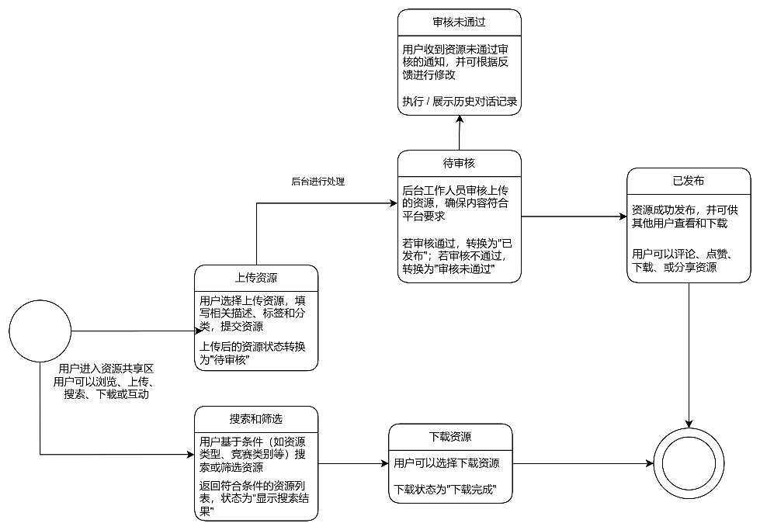

图 资源共享区的状态转换图

**帮助中心：**

首先，用户进入帮助中心页面，初始状态为用户可以选择查看“竞赛指南”、“算法”、“数据结构”等主题文档区域。在此页面，用户可以对帮助中心的各类知识资源进行浏览和选择操作。

接下来，当用户选择一个主题（如竞赛规则、常用算法、数据结构操作等）时，状态从初始页面转换为“选择主题”。在此状态下，用户进入所选主题的内容页面，浏览与该主题相关的文档和资料。

随后，用户在主题页面可以进一步选择子主题。例如，若主题为“数据结构”，子主题包括“链表操作”、“树的遍历”等。用户在子主题页面可以查阅更具体的文档内容，获取相关知识。此时状态转换为“选择子主题”，并标记为“查看中”。

最后，用户完成对文档的查看操作后，可以退出当前页面，返回帮助中心初始状态，或选择继续浏览其他主题或子主题内容，形成完整的闭环流程。

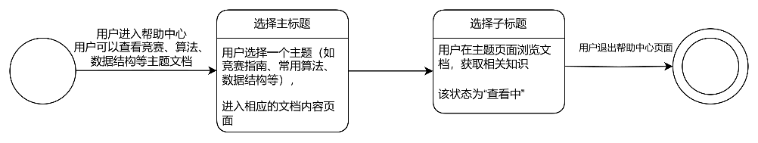

图 知识帮助中心的状态转换图

### **5.3.4 数据模型（DM）**

根据大学生竞赛交流平台各种数据之间的关联关系、数据的结构以及数据项的组成，我们设计并建立了一个系统的数据库逻辑模型：

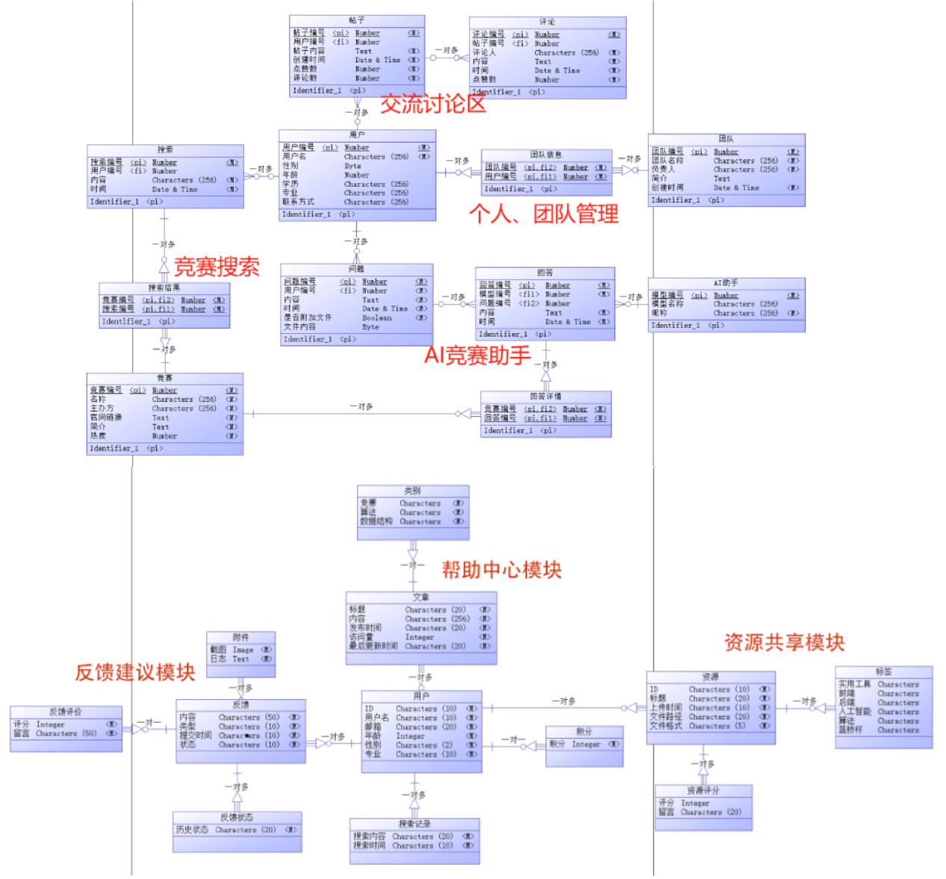

图 系统数据库逻辑模型图

该系统由多个模块组成，包括交流讨论区、个人与团队管理、AI竞赛助手、反馈建议模块、帮助中心模块以及资源共享模块。每个模块都由不同的实体和它们之间的关系构成。

交流讨论区模块中，用户可以创建帖子和评论，这些帖子和评论都包含时间戳和内容。用户实体包含基本信息用户名、性别、年龄、学历、专业和联系方式。团队管理模块允许用户创建和管理团队，团队有团队编号、名称、负责人等属性，团队成员之间存在一对多关系。

AI竞赛助手模块提供了竞赛搜索功能，用户可以根据竞赛编号、名称、主办方等信息进行搜索。搜索结果包括竞赛的简介、官网链接等。此外，还有问题和回答的实体，用户可以提出问题并附加文件，其他用户可以对问题进行回答。

反馈建议模块允许用户提交反馈，包括反馈的状态、内容和附件。帮助中心模块提供了文章和资源，用户可以查看和评价这些资源。资源共享模块则允许用户上传和分享资源，资源有评分和描述，并且可以被其他用户下载。

**AI竞赛助手：**

用户实体存储了用户的基本信息，如用户名、性别、年龄、学历、专业和联系方式，并通过用户编号唯一标识。用户可以通过首页右下角的“AI竞赛助手”图标进入实时聊天界面。

竞赛实体包含了竞赛的详细信息，如竞赛编号、名称、主办方、官网链接、简介和热度等。问题实体记录了问题编号、用户编号、内容、时间以及是否附加文件等信息。

AI助手实体则包含了模型编号、模型名称和昵称，用于标识和区分不同的AI助手模型。回答实体记录了回答编号、模型编号、问题编号、内容和时间等信息，确保用户获得高质量的竞赛信息和解决方案。

此外，回答详情实体包含了更详细的回答信息，如竞赛编号和回答编号的组合键。整个系统通过这些实体之间的关系，来实现用户、竞赛、问题、回答和模型之间的交互，确保用户高效获取竞赛信息和知识，并借助AI的实时响应能力，直接得到精准的竞赛解答。

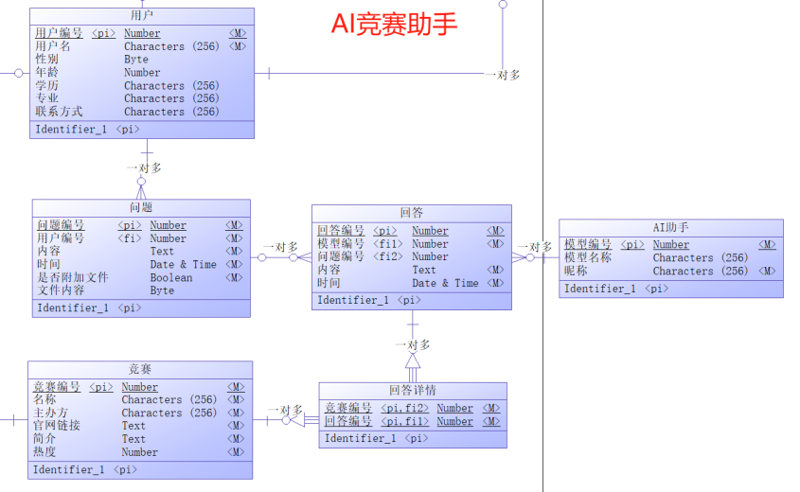

图 AI竞赛助手的数据库逻辑模型

**竞赛项目查询：**

这个功能模块包括用户、搜索、搜索结果和竞赛四个主要实体：

用户实体包含用户的基本信息，如用户名、性别、年龄、学历、专业和联系方式，这些信息通过用户编号唯一标识。用户可以发起搜索请求，搜索实体记录了搜索的详细信息，包括搜索编号、用户编号、搜索内容和时间。搜索编号是每次搜索的唯一标识，而用户编号则关联到发起搜索的用户。

搜索结果实体是搜索实体和竞赛实体之间的桥梁，它通过搜索编号和竞赛编号的组合键，将特定的搜索请求与相关的竞赛项目关联起来。这样，系统能够根据用户的搜索条件，展示相关的竞赛项目。

竞赛实体包含了竞赛的详细信息，如竞赛编号、名称、主办方、官网链接、简介和热度等。竞赛编号是每个竞赛项目的唯一标识，而热度反映了竞赛的受欢迎程度或重要性。搜索结果可以展示竞赛的关键信息，如名称、类别、简介和截止日期等。

系统支持按项目名称、类别等条件进行搜索，用户可以输入关键词，系统会根据这些关键词进行匹配，并展示相关的竞赛项目。此外，系统还支持模糊搜索，能够识别并展示与关键词相关的竞赛项目，提供模糊匹配的结果，并根据关键词的相似度对结果进行排序。

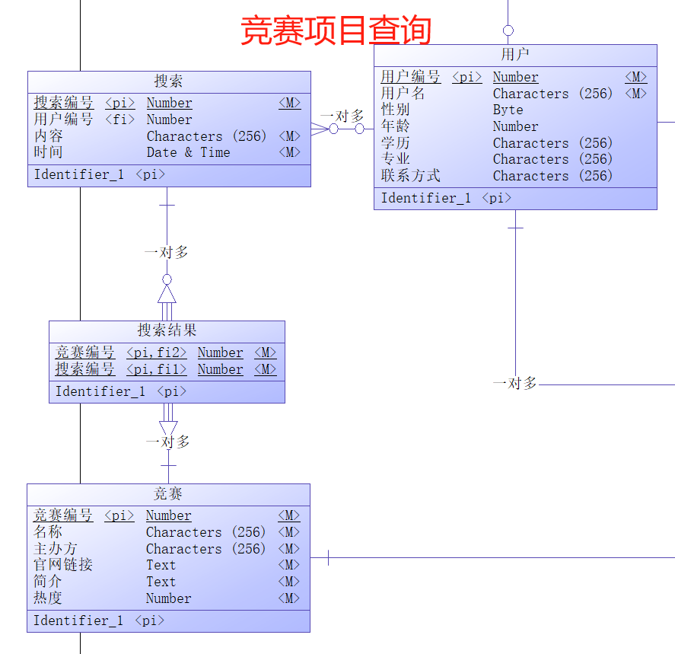

图 竞赛项目查询的数据库逻辑模型

**交流讨论区：**

该模型包括三个主要实体：用户、帖子和评论，它们通过特定的关系和属性来实现讨论区的核心功能。

用户实体包含了用户的基本信息，如用户名、性别、年龄、学历、专业和联系方式，这些信息通过用户编号唯一标识。用户可以发布帖子，帖子实体记录了帖子的详细信息，包括帖子编号、用户编号、帖子内容、创建时间和点赞数。帖子编号是每个帖子的唯一标识，而用户编号则关联到发布帖子的用户。

评论实体则记录了用户对帖子的评论和回复，包括评论编号、帖子编号、评论人、内容、时间和点赞数。评论编号是每个评论的唯一标识，而帖子编号则关联到评论所针对的帖子。这样，用户可以对其他用户的帖子进行评论和回复，表达自己的观点。

系统支持帖子发布功能，用户可以发布包含标题、内容和相关图片或视频的讨论帖子。帖子发布后，系统会在讨论区进行展示，并通知相关用户进行查看和互动。评论和回复功能允许用户对帖子进行评论和回复，这些内容经过系统审核后，实时展示和更新，确保信息的及时性和有效性。

用户可以对评论和回复进行点赞等操作，以表达对其他用户内容的认可。帖子管理和优化功能允许用户对自己的帖子进行编辑、删除或置顶等操作，系统也可以对帖子进行排序和分类，如按时间、热度或重要性等维度进行展示，提供搜索功能，方便用户快速找到感兴趣的帖子和讨论内容。

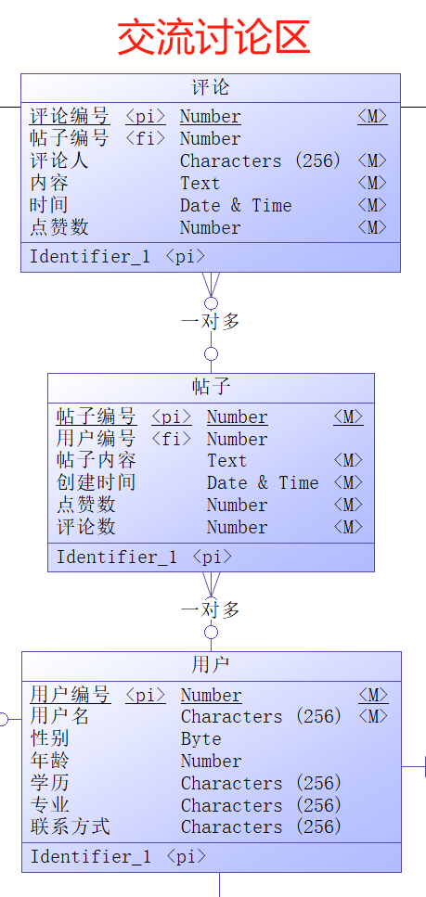

图 交流讨论区的数据库逻辑模型

**个人、团队管理：**

个人、团队管理功能模块旨在帮助用户有效管理个人信息和团队信息。通过用户、团队信息和团队三个主要实体，以及它们之间的关联，实现个人和团队管理的核心功能。

用户实体包含了用户的基本信息，如用户名、性别、年龄、学历、专业和联系方式，这些信息通过用户编号唯一标识。用户可以创建或加入团队，团队信息实体作为用户和团队之间的关联，记录了团队编号、用户编号（即团队成员编号）和团队信息的标识符。

团队实体包含了团队的详细信息，如团队编号、团队名称、负责人、简介和创建时间。团队编号是每个团队的唯一标识，而团队名称、负责人和简介则提供了团队的基本信息。创建时间记录了团队的成立时间，有助于了解团队的历史和发展。

在这个模型中，一个用户可以是多个团队的成员，而一个团队也可以包含多个用户，这种多对多的关系通过团队信息实体来实现。团队信息实体不仅连接了用户和团队，还通过团队编号与团队实体关联，确保了团队信息的完整性和准确性。

此外，团队管理功能允许团队负责人或成员对团队信息进行维护，包括更新团队简介、负责人信息等。系统还提供团队活动的记录和管理，以便团队成员能够跟踪团队的进展和计划。

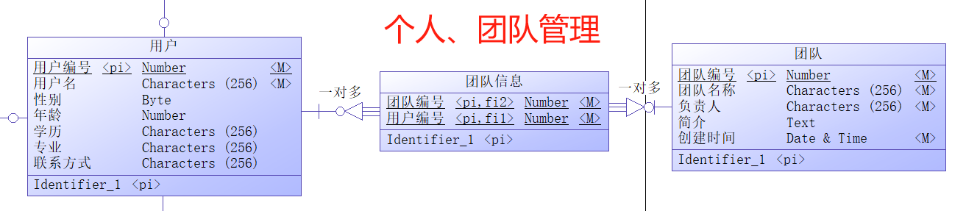

图 个人、团队管理的数据库逻辑模型

**反馈建议区:**

反馈建议区是专为提升平台用户体验而精心设计的，其核心目的在于快速识别并解决各类问题，从而驱动平台实现持续不断的改进与升级。

“反馈建议模块”的数据库逻辑模型包含五张表，分别是用户表、反馈表、附件表、历史状态表和反馈评价表。这些表相互关联，全面支持反馈管理的全生命周期，设计逻辑清晰、功能完善。

用户表负责存储用户的基本信息，包括用户的唯一标识 ID、用户名、邮箱、年龄、性别以及专业信息等。用户表与反馈表之间为“一对多”的关系，一个用户可以提交多个反馈，这是整个反馈模块的基础。

反馈表是该模块的核心，主要用于存储用户提交的反馈信息。反馈表中包括字段如反馈的具体内容、反馈类型（如功能建议或Bug反馈）、提交时间以及当前状态（如未处理、处理中或已处理）等。反馈表与用户表相连，通过用户 ID 关联到具体的提交者。此外，反馈表与多个附属表建立了关系，用于实现反馈的完整功能。

附件表用于存储与反馈相关的附件信息。每个反馈可以包含多个附件，如截图或日志文件，这些数据可以帮助管理者更好地理解用户的反馈内容。反馈表与附件表是“一对多”的关系，附件表中通过字段如截图和日志记录详细的附件内容。

历史状态表用于记录反馈的处理流程和状态变化。反馈在处理的不同阶段会经历多种状态变化（如从“未处理”到“处理中”，再到“已处理”），这些状态变化会被详细记录在历史状态表中。反馈表与历史状态表之间也是“一对多”的关系，确保每个反馈的处理流程都清晰可查。

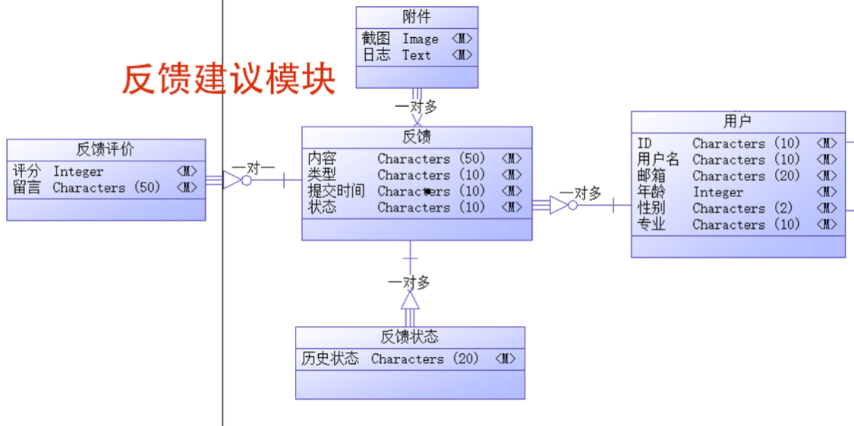

图 反馈建议模块数据库模型

**资源共享区：**

该模块旨在为用户提供一个便捷的途径，用于分享和获取竞赛相关的学习资源、代码库、经验文章、解决方案等。用户可以通过类似于 GitHub 的形式发布文章、上传资源，并与其他用户进行互动交流。这一功能鼓励知识共享和共同进步。

下图数据库逻辑模型用于构建“资源共享模块”，包含用户表、资源表、标签表、积分表和资源评分表五张表。通过这些表之间的关联，模块实现了用户资源共享、资源管理、积分奖励和评分反馈等功能，设计逻辑严谨且功能完备。

用户表存储用户的基本信息，包括 ID（唯一标识）、用户名、邮箱、年龄、性别和专业等字段。该表是模块的基础，与积分表建立了一对一的关系。用户通过上传资源、参与互动等方式可以获取积分，从而激励用户积极参与资源共享。

积分表用于记录用户的积分信息，包括用户的积分总额等。每个用户在用户表中有唯一的 ID，与积分表一一对应，反映了用户在平台上通过分享资源或其他活动获得的积分积累情况。积分机制的引入有助于提升用户的积极性，并鼓励分享高质量资源。

资源表是该模块的核心，用于存储用户上传的共享资源信息。该表包含资源的 ID（唯一标识）、标题、上传时间、文件路径、文件格式等字段。资源表与用户表之间是一对多的关系，一个用户可以上传多个资源，这为资源的管理和分类提供了基础。同时，资源表也与其他表建立了关联。

标签表用于管理资源的分类和属性，标签表与资源表之间是一对多的关系。资源表中的每条资源记录可以关联多个标签，用于描述资源的特性或类别（如前端、后端、人工智能等）。这种设计使得资源的分类更加灵活，方便用户搜索和筛选所需内容。

资源评分表用于记录用户对共享资源的评价情况，包括评分和留言字段。资源表与资源评分表之间为一对多的关系，即每个资源可以接收多个用户的评分和留言。这种设计不仅能够反映资源的质量，还能为其他用户提供参考，进一步优化资源的利用效率。

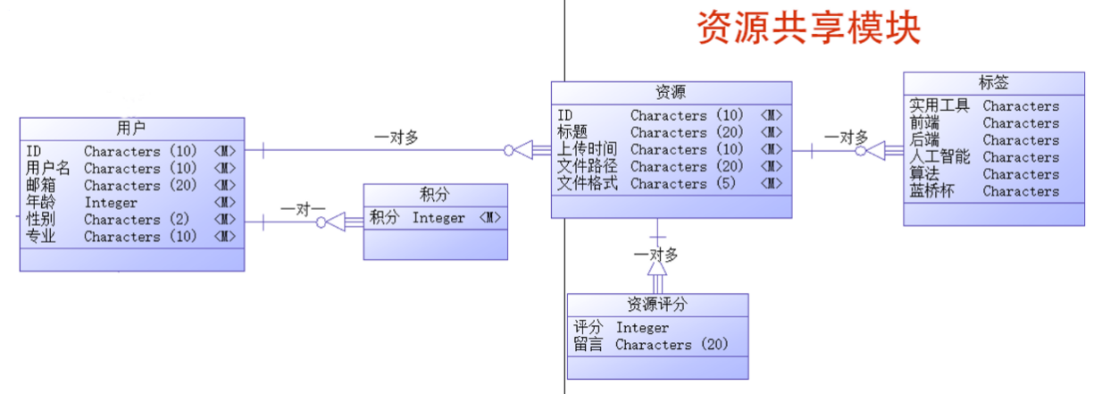

图 资源共享模块数据库模型

**帮助中心：**

这个模块是为了助力用户全面了解算法竞赛体系的总体知识框架，协助用户迅速掌握竞赛相关内容，顺利入门数据结构与算法。模块主要提供竞赛、算法、数据结构等内容的官方参考资料，用以解答用户相关疑问，提升用户知识水平

“帮助中心模块”的数据库逻辑模型由用户表、类别表、文章表和搜索记录表组成，通过这些表之间的关系，实现了内容分类、文章管理、用户交互和搜索记录跟踪的功能，方便用户快速获取所需知识与信息

用户表存储用户的基本信息，包括用户的 ID、用户名、邮箱、年龄、性别和专业等字段。用户表与文章表的多对多关系，使得一位用户可以撰写、编辑或管理多篇文章，而每篇文章也由多个用户参与维护。这种设计提升了模块的互动性，鼓励用户参与知识建设。同时，用户表与搜索记录表之间是一对多的关系，用于记录用户在帮助中心模块中的搜索行为。。

类别表是该模块的分类基础，包含类别的具体名称，如“竞赛”、“算法”和“数据结构”等。类别表与文章表之间存在一对多的关系，每个类别下可以包含多篇文章，用于对文章进行主题划分。这种设计使得模块内容具有明确的层次结构，便于用户按照主题快速查找相关内容。

文章表是模块的核心部分，用于存储帮助中心的具体内容。文章表包含标题、内容、发布时间、访问量和最后更新时间等字段。每篇文章都有一个唯一的标题，用于描述文章的主题，同时还包含内容字段存储文章的具体知识点。

通过访问量和最后更新时间字段，可以跟踪文章的热度和维护情况。此外，文章表与用户表之间为多对多的关系，通过用户表可以记录文章作者或文章的修改历史，从而实现协同创作和文章的动态更新。

搜索记录表用于跟踪用户的搜索活动，包含搜索内容和搜索时间两个字段。通过该表，可以分析用户的搜索需求和行为习惯，为帮助中心内容的优化提供数据支持。搜索记录表与用户表之间是一对多的关系，其中每位用户在平台上的搜索行为都可以被记录下来。

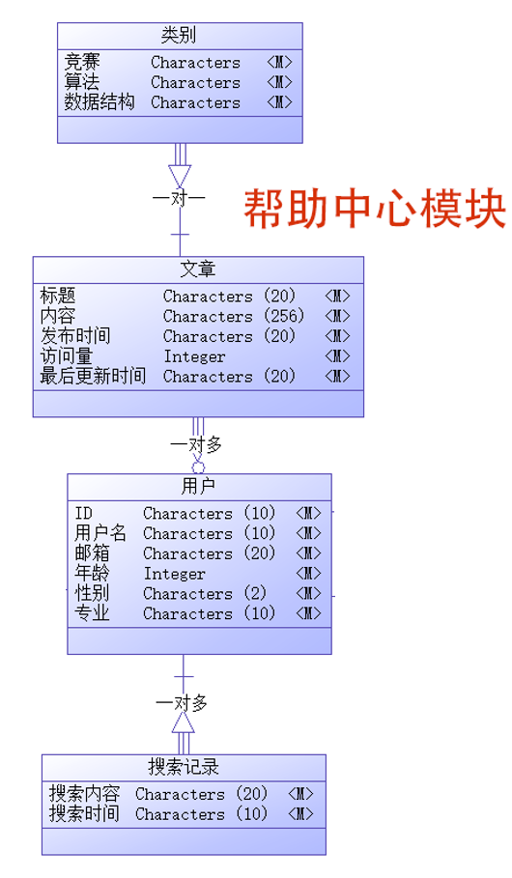

图 帮助中心模块数据库模型

# 第六章 系统设计

## 6.1 前台功能模块设计

前台包括以下主要功能模块：**AI竞赛助手、用户个人管理、竞赛项目查询、团队管理、热门竞赛展示、交流讨论区、反馈建议区、资源共享、备赛专区、帮助中心。**

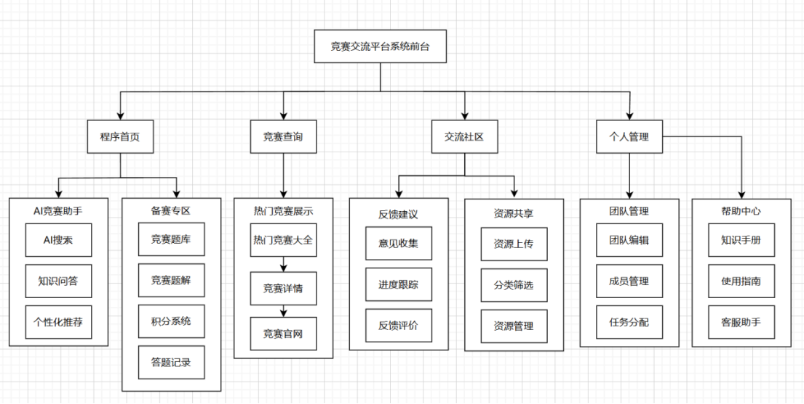

图 系统前台功能框架图

## 6.2 后台模块设计

管理员后台为竞赛交流平台的管理人员提供竞赛项目、用户及系统整体的管理功能。通过后台，管理员可以高效地进行竞赛项目的发布、用户信息管理、团队管理等操作，从而确保平台的正常运行与维护。

主要包括一下功能模块：**管理员管理、竞赛项目管理、用户管理、团队管理、消息管理**。

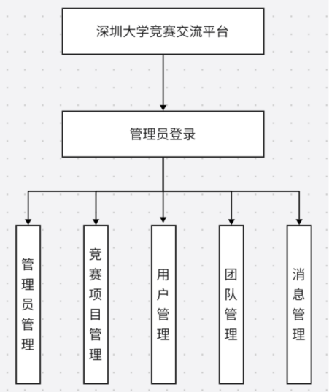

图 系统后台功能框架图

## 6.3 数据流图细化



图 系统数据流图

下面对数据流图进行分功能模块介绍：

### **6.3.1 AI竞赛助手**

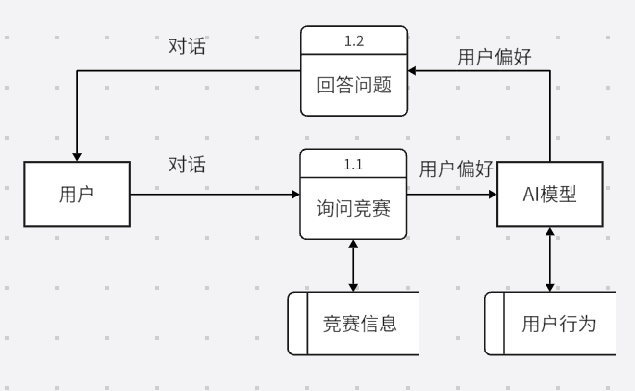

图 AI竞赛助手数据流图

在进行“询问竞赛”动作时，数据首先从“用户”实体流向“AI模型”实体。系统会根据用户输入的关键词，在竞赛信息数据库中进行查询，同时，AI模型会结合用户的偏好和行为数据，从用户行为数据库中获取相关信息。基于这些数据，AI模型生成并返回合适的回答。

在此过程中，系统还会将当前对话中用户的偏好信息记录到用户行为数据库中，以便为未来的互动提供更加个性化的服务。最后，数据从“AI模型”实体流回“用户”实体，AI模型将生成的回答传递回用户。

### **6.3.2 竞赛项目查询**

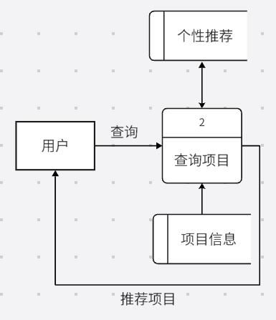

图 竞赛项目查询的数据流图

在进行“查询项目”动作时，数据首先从“用户”实体流向系统。系统根据用户输入的查询关键词，在用户个性推荐数据库中进行查找，并结合用户的历史偏好和行为数据生成个性化的推荐结果。

然后，系统将本次查询的关键词记录到个性推荐数据库中，以便未来的查询提供更加精准的推荐。同时，系统还会从项目信息数据库中根据关键词查询相关项目，并将匹配的项目结果展示给用户。

### **6.3.3 交流讨论区**

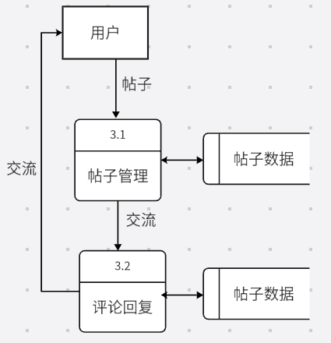

图 交流讨论区的数据流图

在进行“帖子管理”动作（增加、删除帖子等）与“评论回复”动作时，数据从“用户”实体流向“用户”实体（这里的两个“用户”实体指任意两个用户）；在“帖子管理”动作中，系统会与帖子数据数据库进行交互：如果为增加帖子，则将帖子信息存储至数据库，如果为删除帖子，则将信息删除；在“评论回复”动作中，系统同样会与帖子数据库进行交互，用户的评论和回复信息会被存储到数据库中，以便其他用户查看和参与讨论。

### **6.3.4 反馈建议**

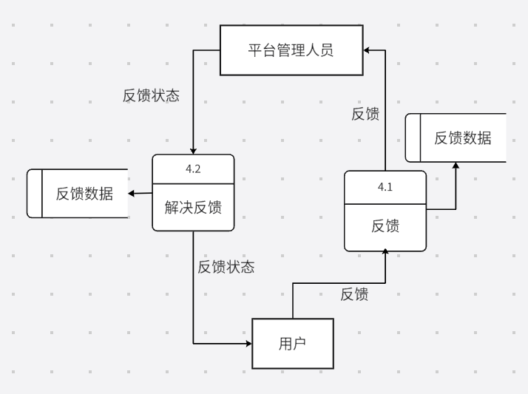

图 反馈建议区的数据流图

在进行“反馈”动作时，数据从“用户”实体流向“平台管理人员”实体；在“反馈”动作中，系统会与反馈数据数据库交互，将提交的反馈数据储存到反馈数据数据库；再从“平台管理人员”实体流回“用户”实体。

随后进行“解决反馈”动作，平台管理人员将解决反馈，并将反馈状态更新至反馈数据数据库，最后将反馈状态更新至系统页面。

### **6.3.5 资源共享**

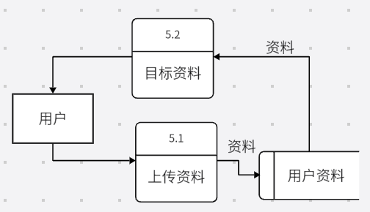

图 资源共享的数据流图

在“资源共享”模块中，资源流动路径为“用户”实体之间的相互传递；在“上传资料”动作中，系统首先将资料存入用户资料数据库中，随后根据需求从数据库中提取相应资源，再将资料提供给需要的用户。

### **6.3.6 帮助中心**

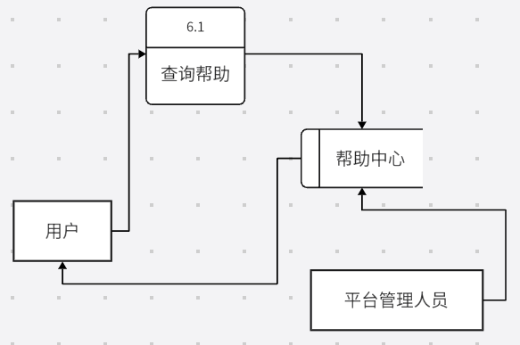

图 帮助中心的数据流图

在“帮助中心”模块中，数据从“平台管理人员”实体流向“用户”实体；平台管理人员将详细的“帮助中心资源”进行编写，将数据存入帮助中心数据库；“用户”实体进行查询动作，系统从帮助中心数据库获取对应的资源，将数据流回用户。

## 6.4 数据库设计

此小节主要是对2.3.4节（数据模型）的整合与补充，我们将各个功能模块的数据库逻辑模型进行了关联，从而得到一个系统的数据库逻辑模型：

该系统由多个模块组成，包括交流讨论区、个人与团队管理、AI竞赛助手、反馈建议模块、帮助中心模块以及资源共享模块。每个模块都由不同的实体和它们之间的关系构成，以支持系统的功能需求。

在交流讨论区模块中，用户可以创建帖子和评论，这些帖子和评论都包含时间戳和内容。用户实体包含基本信息用户名、性别、年龄、学历、专业和联系方式。团队管理模块允许用户创建和管理团队，团队有团队编号、名称、负责人等属性，并且团队成员之间存在一对多的关系。

AI竞赛助手模块提供了竞赛搜索功能，用户可以根据竞赛编号、名称、主办方等信息进行搜索。搜索结果包括竞赛的简介、官网链接等。此外，还有问题和回答的实体，用户可以提出问题并附加文件，其他用户可以对问题进行回答。

反馈建议模块允许用户提交反馈，包括反馈的状态、内容和附件。帮助中心模块提供了文章和资源，用户可以查看和评价这些资源。资源共享模块则允许用户上传和分享资源，资源有评分和描述，并且可以被其他用户下载。



图 系统数据库设计图

然后，根据上述系统数据库设计图，我们依赖于PowerDesigner软件，便可以帮助我们设计出生成数据库系统的代码语言，部分编码如下：

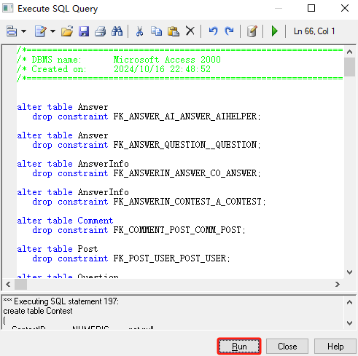

图 设计数据库脚本语言

## 6.5 程序流程图设计

### **6.5.1 AI竞赛助手**



图 AI竞赛助手程序流程图

从起点“Start”开始，系统首先检查是否存在之前的问答记录，以便决定是继续之前的对话还是开启一个新的对话。在这一步骤之后，系统会展示之前的对话历史内容，帮助用户回顾之前的讨论，或者展示当前热门的竞赛资讯，以吸引用户的注意力并引导他们提出相关问题。

当用户提出问题时，这些问题可能包含各种文件资源，如图片、文档等，这些资源对于理解和解答问题至关重要。系统会将这些问题和文件资源转换成文本形式，以便进行进一步的处理和分析。如果用户的提问中包含语音内容，系统还会将其转换为文本，以确保所有信息都能被准确理解和处理。

接下来，系统会利用用户的问题（包括文件或语音资源）来匹配其竞赛数据库。这个数据库包含了大量的竞赛信息，如竞赛名称、规则、日期、地点等。通过匹配数据库，系统能够提取出与用户问题相关的竞赛信息。

最后，AI会根据提取的竞赛信息生成回答，并呈现给用户。这个回答是基于直接匹配的结果，同时结合了AI的推理和判断。一旦回答生成，整个流程就会结束，达到流程图右下角的“End”点。

### **6.5.2 竞赛项目查询**

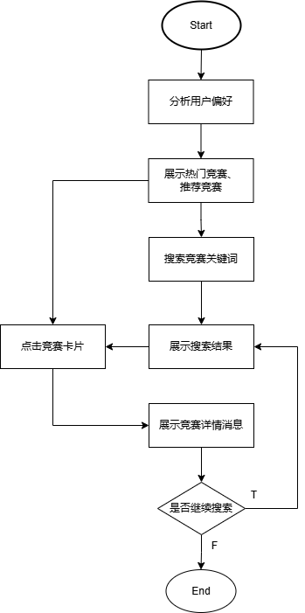

图 竞赛项目查询功能的程序流程图

首先，系统会分析用户的偏好，然后根据这些偏好展示热门竞赛和推荐竞赛。接着，用户可以输入关键词来搜索竞赛。

搜索完成后，系统会展示搜索结果。用户可以点击某个竞赛卡片来查看更详细的信息。在查看了竞赛详情后，用户可能想要继续搜索其他竞赛。如果用户继续搜索其他竞赛内容，流程将回到搜索竞赛关键词的步骤；如果用户退出搜索页面，流程将结束。

### **6.5.3 反馈评价**



图 反馈评价功能的程序流程图

从用户填写反馈表单开始，系统会验证反馈内容的完整性，如果内容不完整，会提示用户重新提交。一旦内容完整，反馈信息会被存储到数据库中，并标记为“提交成功”。随后，系统会发送通知给管理员，管理员会查看反馈并进行评估。

如果反馈是重复问题，管理员会将其标记为“Duplicate”并关闭反馈。如果不是重复问题，管理员会判断是否需要更多信息，如果需要，会请求用户补充反馈。如果不需要更多信息，管理员会将状态更新为“处理中”。

在用户提交反馈评价（包括打分和留言）后，系统会检查用户是否满意。如果用户满意，系统会向用户发送解决通知，管理员解决问题并更新状态为“问题已解决”。如果用户不满意，管理员需要再次处理反馈，直到用户满意或者流程结束。最后，存储评价数据并更新状态为“已关闭”，流程结束。

### **6.5.4 资源共享**

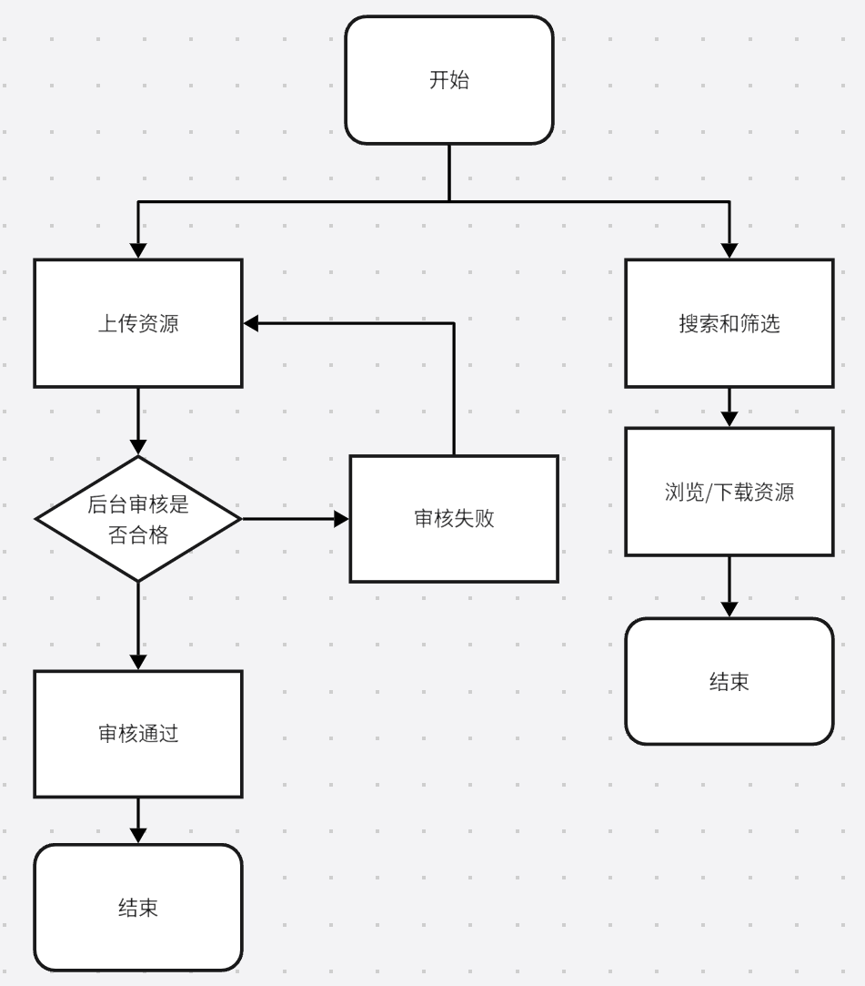

图 资源共享区的程序流程图

资源共享中心的程序流程包括用户操作和系统后台处理的完整闭环，目的是为用户提供一个高效、互动性强的资源分享平台。当用户进入资源共享中心后，可以选择浏览资源、上传资源、搜索筛选资源或下载资源。

在上传资源时，用户需要填写标题、描述、分类和标签并提交文件，资源提交后进入“待审核”状态。后台管理员会对资源内容进行审核，确保符合平台要求，若审核通过，资源状态变为“已发布”，其他用户可以查看和下载该资源；若审核未通过，系统会反馈原因，用户可根据提示修改后重新提交。

用户也可以通过搜索和筛选功能，根据资源类型、竞赛类别或上传时间等条件查找符合需求的资源，系统会返回匹配的资源列表供用户选择。进入详情页面后，用户可查看资源详情，包括描述、分类、标签、上传者信息及评论区反馈，在浏览和下载资源时，至此流程结束。

**6.6 技术框架设计**

本项目是一个基于微服务架构的前后端分离系统。Web 端使用 Vue + ElementUi , 移动端使用 uniapp 和 ThorUI。后端使用 SpringCloud + SpringBoot + Mybatis-plus进行开发，使用 ElasticSearch 作为全文检索服务，使用webSocket做聊天和消息推送，JWT用于用户注册登录功能模块的实现，文件支持七牛云和阿里云上传.并支持本地QQ,微信和微博登录。

由于在前后端交互的过程中，前端需要调用后端接口、云端AI大模型接口，于是，我们需要使用https网络请求协议，借助nginx来进行请求的代理，从而实现负载均衡、缓存等功能。

基于此，我们设计出如下的项目技术框架：

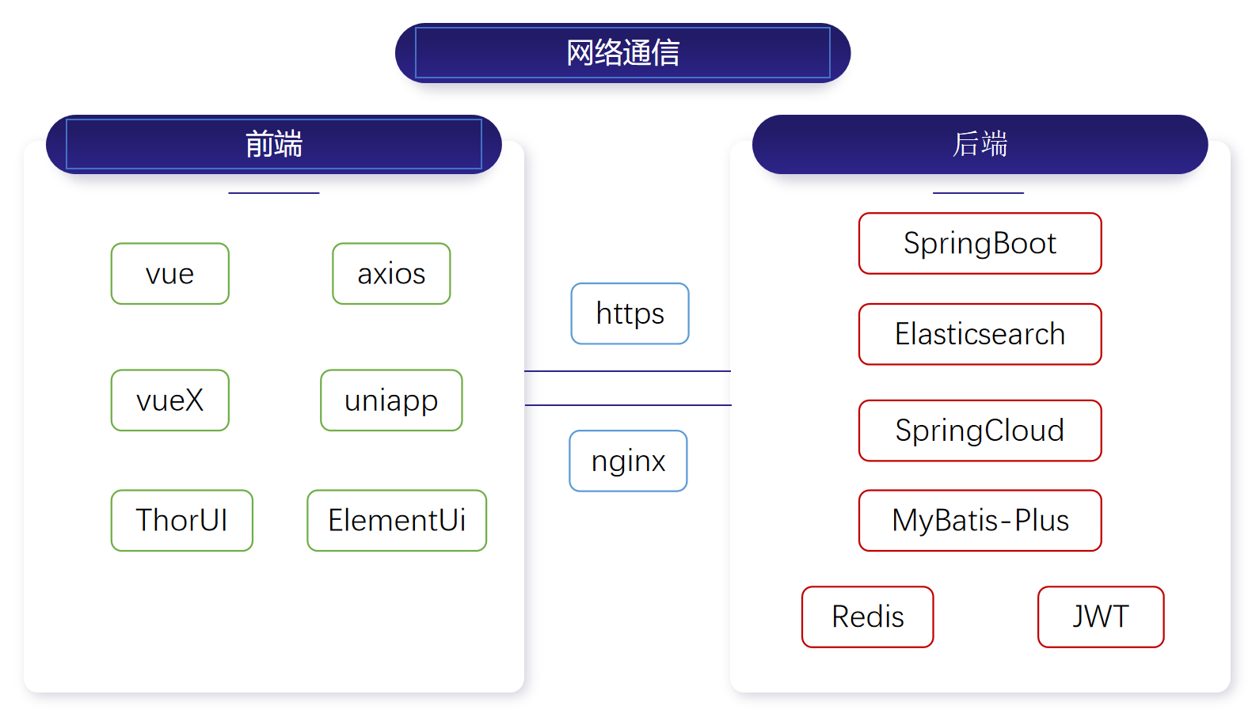

图 系统的技术框架图

# 第七章 系统原型

## 7.1 系统概述

前台包括以下主要功能模块：**AI竞赛助手、用户个人管理、竞赛项目查询、团队管理、热门竞赛展示、交流讨论区、反馈建议区、资源共享、备赛专区、帮助中心**。

系统前台功能架构如下：

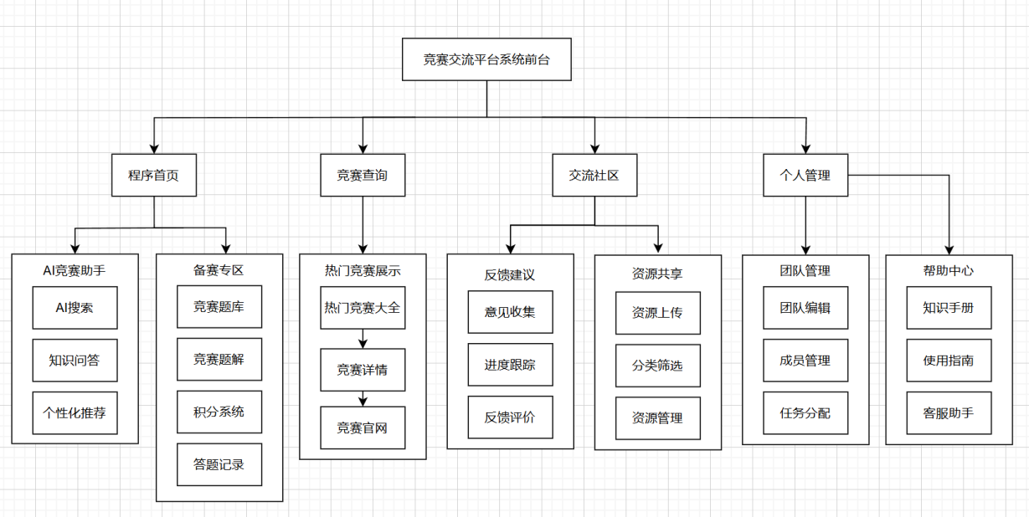

图 前台功能架构图

管理员后台为竞赛交流平台的管理人员提供竞赛项目、用户及系统整体的管理功能。通过后台，管理员可以高效地进行竞赛项目的发布、用户信息管理、团队管理等操作，从而确保平台的正常运行与维护。

系统后台功能架构如下：

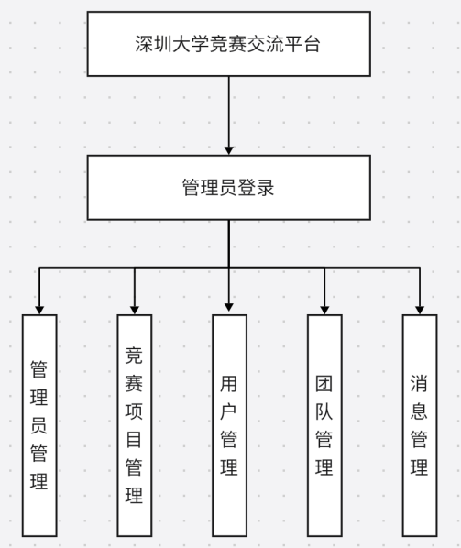

图 后台功能架构图

## 7.2 功能原型

### **7.2.1 AI竞赛助手**

**功能描述**：

AI竞赛助手为用户提供智能化的竞赛信息咨询与竞赛知识问答服务。用户可以通过与AI竞赛助手进行自然语言的互动，快速获取竞赛相关信息，如竞赛介绍、报名入口、参赛要求、赛事日程等。此外，AI竞赛助手还能解答用户提出的竞赛知识题目，提供学习资源，帮助用户更好地备赛。

在平台首页的右下角，用户可以看到“AI竞赛助手”的入口图标（悬浮按钮）。点击图标后，用户将进入与AI竞赛助手的实时聊天界面。AI助手依托强大的AI大模型与云端竞赛信息数据库，结合用户的具体问题，生成个性化、准确的回答，确保用户获得高质量的竞赛信息和解决方案。

AI竞赛助手为参赛学生提供了一种高效、便捷的竞赛信息和知识获取方式，简化了复杂的信息查询过程。借助AI的实时响应能力，用户可以在对话中直接得到精准的竞赛解答。

**UI结构描述：**

1. AI助手首页

首页由三个部分构成，分别是顶部导航栏，中间热门竞赛banner和底部输入框。

顶部导航栏由靠左的返回icon、居中的title和靠右的历史记录icon组成。

中间的banner区域的最外层父元素是一个带有圆角radius和阴影的大盒子。盒子的顶部是两端对齐的文字和时间，中间是一个竞赛榜单列表，底部是官方公众号的logo以及入口按钮。

底部输入框是一个椭圆形胶囊，分别由语音输入icon、文字输入框、文件上传icon以及发送按钮组成。当用户输入了文字时，发送按钮会由灰色变为蓝色，以提醒用户。

1. AI对话页面

对话页面同样由三个部分构成，分别是顶部导航栏，中间对话内容和底部输入框。

顶部导航栏和底部输入框基本与AI助手首页一致，只有中间的区域与之有所差别，需要替换为对话的问答内容。

对话内容区域是一个背景透明的可滚动区域。滚动容器内可视为一个由上到下排列的列表，由AI回答、用户提问交替组成。

**交互描述：**

1. 点击热门竞赛榜单的某一项，可跳转到该竞赛的详情页；
2. 点击添加按钮，会跳转微信公众号或者弹出一个微信二维码；
3. 点击底部输入框的语音icon，输入框将切换为语音输入样式；
4. 点击文件上传图标，会弹出一个文件选择窗口；
5. 当AI正在思考问题时，需要添加加载中状态；
6. AI回答中的url相关信息，需要使用蓝色文字进行提醒；
7. 点击顶部的返回icon，会返回上一页；
8. 点击顶部的历史记录icon，会展示历史对话列表，可从中选择一项继续进行对话。

**原型图片：**

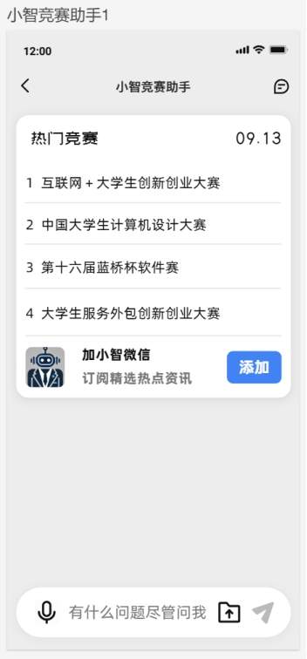 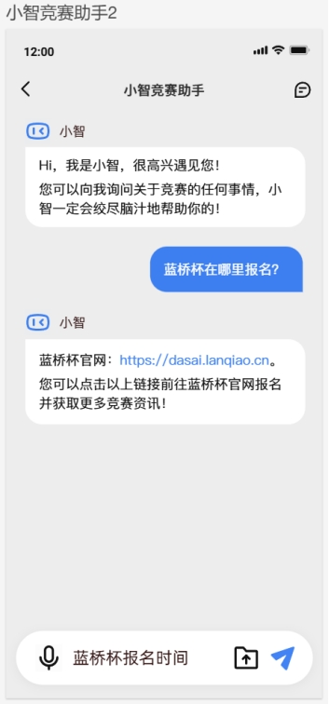

图 AI竞赛助手UI原型图

### **7.2.2 竞赛项目查询**

**功能描述：**

竞赛项目查询模块为用户提供了一个便捷的搜索工具，允许用户通过输入关键字或选择分类来快速定位竞赛项目信息。该模块支持模糊搜索功能，即使用户输入的关键词不够精确，系统也能智能识别相关项目并返回模糊匹配的结果。系统会根据关键词的相似度对搜索结果进行排序，确保用户能够快速找到最符合需求的竞赛项目。

当用户在搜索框中输入竞赛项目的名称或类别等关键词后，系统将立即在后台进行查询，并展示相关的竞赛项目信息。搜索结果以列表或卡片的形式呈现，显示竞赛项目的名称、类别、简介、截止日期等关键信息。用户可以点击项目名称进入详细页面，进一步了解该竞赛项目的具体信息。

此外，系统还记录用户的搜索历史，根据用户的搜索习惯和偏好，智能推荐可能感兴趣的竞赛项目，从而提高用户的查询效率和网站的业务粘性。即使用户未登录，搜索功能也可以正常使用，确保无论任何场景下都能快速满足用户的搜索需求。

**UI结构描述：**

1. 竞赛查询首页

竞赛查询首页由两大部分组成，分别是顶部搜索区域以及中间的内容展示区域。

搜索区域可视为左右对齐的flex容器，左边是模块功能文字，右边是搜索框和搜索按钮。

内容展示区域是一个滚动容器，由热门竞赛列表、推荐竞赛列表组成，当内容过长时会出现滚动条，以便用户滚动进行查看。热门竞赛列表、推荐竞赛列表的子元素可以封装为同一个“竞赛卡片”组件，使用相同的样式展示，包括竞赛图片、标题、简介等。

1. 竞赛搜索页

此页面同样由两大部分组成，分别是顶部搜索区域以及中间的内容展示区域。

与竞赛查询首页不同的是，内容展示区域切换成搜索历史、推荐竞赛。搜索历史记录使用简单的胶囊按钮的形式呈现，推荐竞赛使用第二种样式的“竞赛卡片2”组件，使得页面更加简洁、富有设计感。

1. 搜索结果页

此页面同样由两大部分组成，分别是顶部搜索区域以及中间的内容展示区域。

唯一不同的是，内容展示区域仅展示与搜索内容相关的“竞赛卡片”。

**交互描述：**

1. 在竞赛查询首页点击搜索框会跳转到竞赛搜索页面，同时，手机软键盘会被唤起，方便用户快速输入查询内容；
2. 在竞赛搜索页面的搜索框输入文字后，右侧的搜索图标会填充蓝色颜色，以提醒用户可以进行搜索；
3. 搜索页面的每个搜索记录点击后都会将对应的搜索信息填入搜索框，并搜索相关竞赛信息；
4. 所有“竞赛卡片”点击后都可以跳转到相应的竞赛详情页面。

**原型图片：**

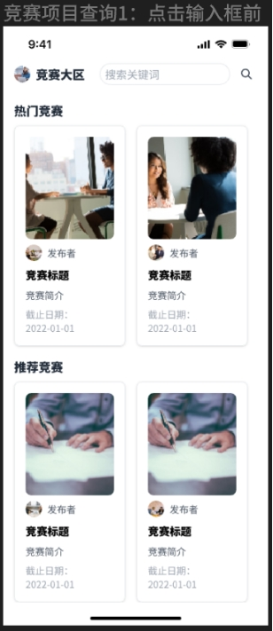 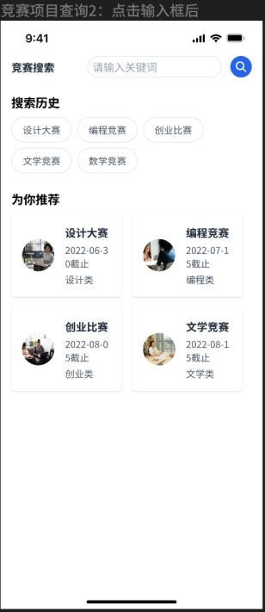 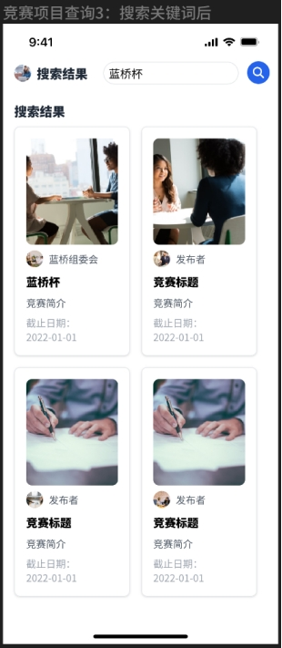

图 竞赛项目查询UI原型图

### **7.2.3 交流讨论区**

**功能描述：**

交流讨论区模块为竞赛参与者提供了一个互动交流的平台，用户可以在此自由发布讨论帖子，分享自己在竞赛项目中的经验、心得和见解，形成竞赛相关的讨论氛围。其他用户也可以对这些帖子进行点赞、评论和回复，激发积极的互动，促进用户间的知识共享与经验交流。

通过交流讨论区，用户不仅能获取竞赛的相关信息和资源，还能在与他人的交流中提升自己的能力和水平，增强竞赛社区的凝聚力。

该模块支持用户自由发布关于竞赛的帖子，帖子内容可以包括标题、正文、图片或视频等多种形式。系统会对发布的帖子进行审核，确保内容的合规性和质量，审核通过后，帖子会展示在讨论区，相关用户会收到通知以便查看和互动。

用户可以对帖子进行评论和回复，表达自己的观点。所有的评论和回复同样需要经过审核，以确保交流内容的合规性和友好性。系统会实时更新这些内容，确保信息的时效性和参与者的互动体验。用户可以点赞、踩或举报评论和回复，以表达对内容的评价。

在帖子管理方面，用户可以对自己发布的帖子进行编辑、删除或置顶，优化展示效果。系统根据时间、热度或重要性等维度对帖子进行排序和分类，并提供搜索功能，方便用户快速找到感兴趣的帖子。为了激励用户的活跃度，系统可以设立积分、勋章等奖励机制，鼓励用户积极发帖和参与讨论，提升社区的活跃度与互动性。

**UI结构描述：**

1. 交流社区首页

交流社区由三部分组成，分别是顶部的菜单栏、下方的帖子内容展示区以及固定悬浮的发帖按钮。

顶部菜单栏可以利用flex容器实现左右对齐，左边是文字title，右边是一系列的按钮项图标。

帖子内容区域是一个限制了最大高度的滚动容器，内容是帖子列表的上下排列，每一项为一个“帖子卡片”组件，包括用户头像、用户名、发帖时间、文案以及图片，类似于微信朋友圈。

发帖按钮根据屏幕固定定位在右下角处，层级设为最高，存在一定的透明度以呈现柔和的视觉效果。周边设置一定的阴影效果，以突出这是一个按钮。

1. 评论区页面

评论区页面由上下两部分组成，包括顶部的标题栏、核心的评论区内容区域。

顶部栏包括居左的返回按钮，居中的评论区title，居右的消息提醒按钮。

内容区域展示所有用户对于帖子的评论，同样是一个限制了最大高度的滚动容器，其中的列表项为“评论卡片”组件，包括上中下三部分，即上方的用户信息、中间的评论内容以及下方的操作栏（点赞、评论、分享）。

**交互描述：**

1. 点击社区首页顶部的搜索icon，可以搜索相关帖子内容；
2. 点击设置按钮后，弹出一个筛选选项菜单，然后可以筛选帖子内容，屏蔽一些不感兴趣的信息；
3. 支持智能提示，即当用户输入搜索内容时，输入框下面自动提示相关的热搜关键字或热门帖子标题。
4. 点击“帖子卡片”或评论按钮可以进入该帖子的评论区，从而发表评论；
5. 点击悬浮的发帖按钮，将弹出一个发帖的页面；
6. 点击“消息”icon，可以查看其他用户对自己的点赞以及回复消息，这是一个消息订阅功能。用户在未打开消息页面时，新消息将以红点标记或数字气泡的形式提醒用户有未读消息；
7. 点击用户头像将跳转到该用户的个人主页；
8. 点击“点赞”icon，可以对用户的帖子或评论进行点赞。未点赞时，点击按钮会触发点赞操作，然后点赞按钮变为红色；再次点击时，视为取消点赞操作，然后点赞icon将会恢复为原本的颜色。

**原型图片：**

   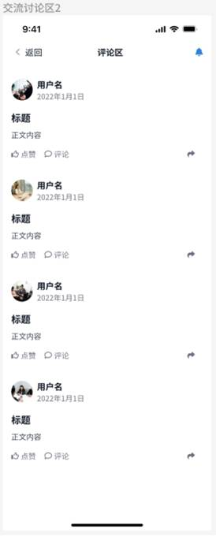

图 交流讨论区UI原型图

### **7.2.4 反馈建议区**

**功能描述：**

反馈建议区是专为提升平台用户体验而精心设计的，其核心目的在于快速识别并解决平台的各类问题，响应用户需求，从而驱动平台实现持续不断的改进与升级。这一区域不仅强化了用户与平台之间的沟通与互动，显著提升了用户的忠诚度，还通过引入公开透明的反馈机制，为构建积极向上的社群氛围提供了有力支持。

在这一模块中，竞赛参与者和用户可以向平台管理人员积极表达意见、提出建议或报告问题，从而提高竞赛参与者和用户的体验，这样可以进一步激发竞赛参与者的积极性

反馈建议区支持用户自由表达使用过程中遇到的不适体验，反馈范围包括功能问题、界面设计、操作流畅度等各个方面。后台人员会积极跟进每个反馈，快速响应并优化平台，确保用户的意见能够切实影响平台的改进方向。同时用户可以在反馈处理页面实时查看反馈处理进度，处理完成后可以对反馈处理的满意程度打分。

这不仅能显著提升竞赛参与者的整体满意度，还能优化用户在竞赛中的操作体验，激发他们的参与热情，进而提高竞赛的活跃度。

**UI结构描述：**

1. 反馈提交页面

这一页面包括四个部分，分别为问题输入区、上传图片区、其他信息区（邮箱、电话等）、感受填写区。

问题输入区中的输入框可以使用textarea组件完成，使用JavaScript来限定字数与输入框不可为空。

上传图片区中可以使用input组件来上传图片，”type”设为file，使用JavaScript监听用户点击，点击后即可唤起文件选择框，用户可以点击对应的文件来提交。

其他信息区、感受填写区可以使用input组件实现，使用JavaScript监听与纠正输入框内的内容是否为空与字符类型是否相符。

在页面的底部设计一个提交按钮，使用JavaScript进行监听，将用户填写的数据传到后端。

1. 反馈处理页面

这个页面主要包括三个部分，分别为反馈详情区域、状态更新区域与打分区域。

反馈详情区域使用h1，p组件加上对应的css处理可以实现较为美观的文字显示，可以很好的装载反馈问题。

状态更新区域使用span组件，用JavaScript监听后台响应，根据后台状态变化实时更新处理状态，加上对应的icon可以让页面更加好看。

打分区域使用span组件包含“★”，再结合JavaScript与css响应可以实现较好的动画效果，同时获取具体的分数存入数据库，给平台作为参考。

**交互描述：**

1. 点击“反馈”组件后，用户可以进入反馈建议区；
2. 在“问题填写框”中用户可以填写自己遇到的问题或者对于平台的建议，可以按照需求选择是否上传文件（截图等），同时填写个人信息，其中邮箱为必填、电话为选填，在页面的底部还可以选择填写“使用平台的真实感受”。
3. 提交按钮后进入反馈处理页面；
4. 在该页面中用户可以查看反馈处理的进度，在反馈处理完成后，用户可以根据自己的满意程度进行打分，分数为0.5到5分，用于评价此次服务。

**原型图片：**

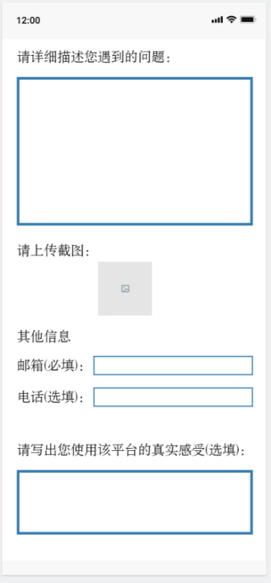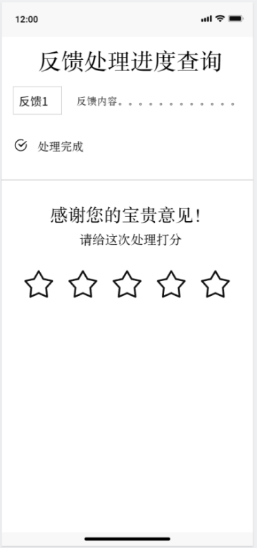

图 反馈建议区UI原型图

### **7.2.5 资源共享区**

**功能描述：**

该模块为用户提供一个便捷的途径，用于分享和获取竞赛相关的学习资源、代码库、经验文章、解决方案等。用户可以通过类似于 GitHub 的形式发布文章、上传资源，并与其他用户进行资源共享。

在该模块中，资源发布者能够快速上传资源并为其添加相关描述、标签、分类，以便其他用户能够轻松查找和使用。

模块也提供完善的搜索和筛选功能，用户可以基于资源类型、竞赛类别、发布日期 等条件快速找到所需的资源。 同时通过积分系统，奖励那些分享优质资源的用户，积分可以用于获取平台的特权 功能或实物奖励，比如深大周边等

模块支持用户上传多种格式的资源，如 PDF、图片、代码压缩包等，满足用户分享 竞赛相关资料的需求，同时用户也可以在模块中自己编写文章。

**UI结构描述：**

资源查看页面

该页面主要包括个人简介、侧边栏、资源区；

个人简介区使用h1、image、p等组件结合css实现美观的个人简介页面，下方使用input组件实现搜索栏，结合JavaScript获取内容，实时传递给后端获取与关键字匹配的资源。

侧边栏使用uni-drawer组件，再使用JavaScript 设置子结构，使用css设置active颜色，可以做到较为美观的前端效果。

资源区主要用于装载不同种类的资源，如文章、.rar文件、.cpp文件等，如果为文章类，可以使用p组件进行加载；如果为文件类，可以使用p组件结合JavaScript，如果用户需要下载便会向后端发送请求，从数据库中获取对应的文件并传回前端。

**交互描述：**

1. 点击“资源共享区”后，用户1可以选择进入目标用户的主页，在这里可以查看该用户上传的各种资料；
2. 在“个人简介区”用户1可以看见该用户的基础信息，如性别、年级、学院等等；
3. 在搜索栏中，用户可以输入任意字符进行搜索，如果后端没有从该用户对应的数据库检索到对应的关键字，资源区则显示“您搜索的资源暂无”；如果存在，则侧边栏跳转至对应的标题的子标题，同时显示该子结构的相关资源；
4. 在“侧边栏”中，用户可以点击自己想要查看的标题与子标题，点击标题后资源区则显示“点击您想要访问的子标题”，点击子标题后会显示对应资源，用户可以查看或者下载；

**原型图片：**

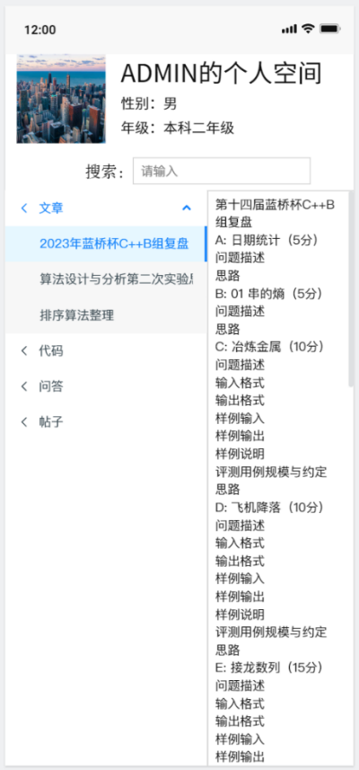 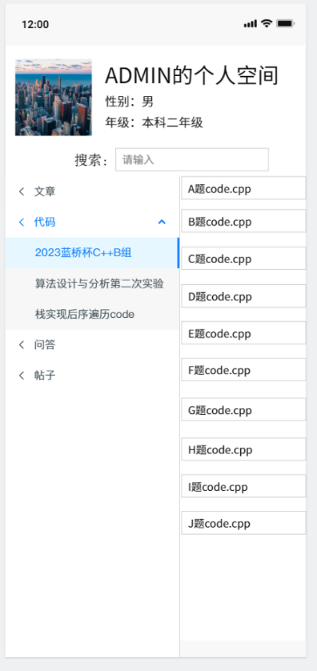

图 资源共享区UI原型图

### **7.2.6 帮助中心**

**功能描述：**

本模块旨在助力用户全面了解算法竞赛体系的总体知识框架，协助用户迅速掌握竞赛相关内容，顺利入门数据结构与算法。

模块主要提供竞赛、算法、数据结构等内容的官方参考资料，用以解答用户相关疑问，提升用户知识水平。

模块将提供系统化、详尽的内容分类，涵盖多个方面的知识资源，包括竞赛规则、竞赛技巧、常见算法的理论与具体实例分析，以及各种数据结构的详细讲解和实际操作指南。每个知识点都经过精心组织和分类，确保用户能够根据自己的学习需求有条不紊地获取相关信息。

模块将提供一个强大的搜索功能，用户可以通过输入关键词、选择标签或浏览分类，快速查找与自己具体问题相关的解决方案。这个搜索功能将支持模糊匹配和自动补全，使用户能够轻松找到相关的帮助文档，而无需记住所有的细节。

此外，帮助中心还将配备一个清晰且直观的导航栏和目录，用户可以通过简单的点击，快速定位到所需的内容。

**UI结构描述：**

帮助中心页面

该页面主要包括三个部分，标题区、侧边栏、资源区；

标题区可以使用h1构成标题，使用input组件构成搜索栏，使用JavaScript将数据传给后端，后端响应获取查询结果，若查询正常，则将得到的结果返回前端，使用JavaScript进行页面跳转，资源区显示对应子标题的文本；若查询为空，则资源区显示“您搜索的资源还没有添加呢”。

侧边栏区域可以使用uni-drawer，再使用JavaScript设置子结构，添加子标题，使用css，设置active颜色，实现页面美观。

在资源区使用h2和p组件实现标题与文本的显示，可以使用多个div调整标题之间、段落之间的内边距与外边距，从而实现页面的美观。

**交互描述：**

1. 当用户点击“帮助中心”模块时，会进入“帮助中心页面”；
2. 用户可以输入想要查询的关键词，点击查询后可以跳转至对应的子标题，查看对应的资料；若查询不到结果，则显示“您搜索的资源还没有添加呢”。
3. 用户可以点击侧边栏查看自己感兴趣的子标题，点击后资源区会加载对应的文本提供用户参考。

**原型图片：**

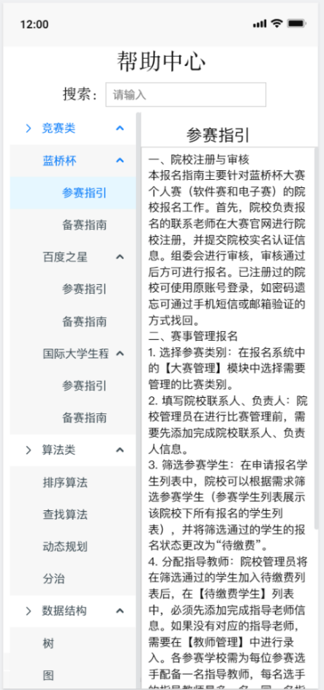 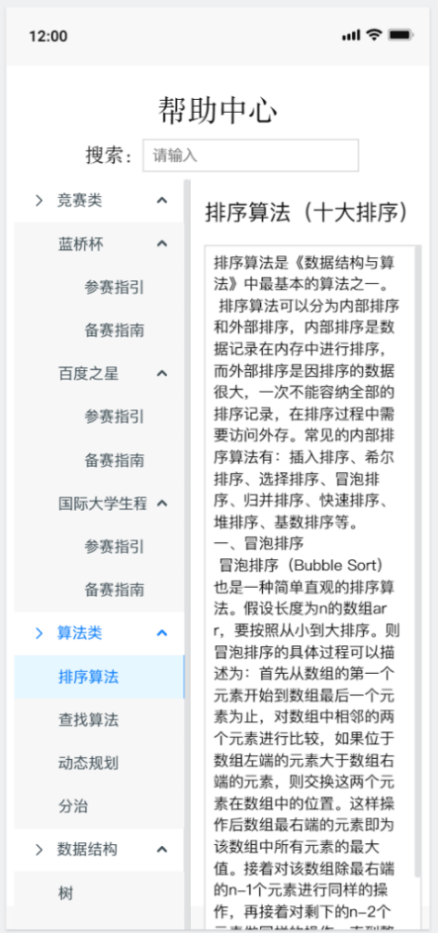

图 帮助中心UI原型图

### **7.2.7 用户个人管理**

**功能描述：**  
 用户个人管理功能为用户提供注册、登录及个人信息管理服务。用户可以通过注册功能创建个人账户，并使用登录功能访问个人中心。个人中心支持用户查看和修改个人信息，包括用户名、头像、联系方式等。用户还可以查阅历史竞赛记录、获得的积分以及收藏的竞赛资源，便于更好地管理和跟踪参赛进度。  
 此外，该功能支持会员注册和信息管理，为会员用户提供专属服务，如竞赛资料购买记录及会员特权功能。系统通过引导登录，确保用户能顺利解锁功能并优化个人体验。

**UI结构描述：**

登录页面由**顶部导航栏、登录表单及底部快捷入口**三部分构成：

**顶部导航栏：**包含靠左的返回icon和居中的“登录”title。

**登录表单：**由两个输入框和一个登录按钮组成。输入框分别用于填写用户名/手机号和密码；登录按钮在用户填写完整后变为可用状态。

**底部快捷入口：**包含“忘记密码”链接和“立即注册”按钮，分别用于跳转到密码找回页和注册页面。

个人中心由**顶部导航栏、个人信息展示区和功能入口区**三部分构成：

**顶部导航栏：**包含靠左的返回icon、居中的“个人中心”title以及靠右的设置icon。

**个人信息展示区：**包括用户头像、用户名、当前积分等基本信息展示模块。

**功能入口区：**以卡片列表的形式展示“竞赛记录”、“我的积分”、“收藏的资源”等功能入口，每个卡片包含icon和功能名称。

竞赛记录页面主要由**顶部导航栏**和**记录列表**构成：

**顶部导航栏：**包含返回icon和“竞赛记录”title。

**记录列表：**展示用户参与过的所有竞赛，每一项记录显示竞赛名称、参与时间及状态（如已结束、进行中）。

**交互描述：**

（1）点击注册页面的注册按钮，完成注册后会自动跳转到登录页面。

（2）未登录状态下访问个人中心或竞赛记录页面时，系统会自动跳转至登录页面。

（3）登录成功后，用户可通过个人中心直接修改个人信息，如更换头像、更新联系方式等，修改完成后实时保存。

（4）点击个人中心的“竞赛记录”入口，可进入竞赛记录页面查看参与记录；点击某条记录可跳转至详细信息页。

（5）点击“收藏的资源”入口，可查看用户收藏的竞赛资料列表；点击某项资源跳转至资料详情页。

（6）在积分展示区域，用户可查看当前积分余额及积分获取历史。

（7）点击顶部导航栏的设置icon，跳转至账户设置页面，可修改密码、绑定/解绑手机号等账户安全信息。

（8）退出登录后，用户需要重新登录才能访问个人中心功能。

### **7.2.8 团队管理**

**功能描述：**

团队管理模块是竞赛平台中核心功能之一，支持用户创建、加入和管理竞赛团队。用户可以通过创建功能设置团队名称、简介和目标，或浏览平台的团队列表并申请加入符合自己需求的团队。管理员可设置团队加入条件（如邀请码或审核机制）以确保团队成员质量。

团队管理模块还提供详细的成员管理功能，管理员可查看成员的专业背景和技能特长，邀请新成员加入，分配团队角色（队长、副队长、普通成员）以及处理成员退出申请，从而保证团队稳定性和高效协作。

此外，模块支持任务分配功能，管理员可在团队内创建任务并分配给具体成员，明确职责和任务内容。团队成员可实时查看任务列表及其进度，系统支持任务完成状态的实时跟踪和更新，帮助团队按时完成目标。

**UI结构描述：**

团队管理首页由**顶部导航栏、团队概览区和功能入口区**三部分组成：

**顶部导航栏：**包含靠左的返回icon、居中的“团队管理”title，以及靠右的设置icon。

**团队概览区：**展示当前用户所在团队的基本信息，包括团队名称、简介、目标以及成员总数。

**功能入口区：**以卡片列表形式展示主要功能，如“创建团队”、“加入团队”、“管理团队成员”、“分配任务”等，每张卡片配有功能说明及对应icon。

此外，团队详情页面由**顶部导航栏、团队信息区和成员列表区**构成：

**顶部导航栏：**包含返回icon和“团队详情”title。

**团队信息区：**展示团队简介、目标、当前任务进度统计等内容。

**成员列表区：**以卡片形式展示团队成员信息，包括姓名、专业背景、技能特长及角色。卡片底部包含邀请新成员按钮（管理员可见）。

**交互描述：**

（1）点击团队管理首页的“创建团队”按钮，填写信息并完成创建后，会自动跳转到团队详情页面。

（2）未加入任何团队的用户访问团队详情页面时，系统会提示用户先加入或创建团队，并引导至相关页面。

（3）点击团队详情页面的“邀请成员”按钮，填写成员信息并发送邀请，邀请成功后成员会实时加入团队列表。

（4）点击成员卡片上的“分配角色”按钮，可选择队长、副队长或普通成员，分配完成后角色实时更新。

（5）点击任务分配页面的“新建任务”按钮，填写任务信息并分配成员，任务创建后自动显示在任务列表中。

（6）点击任务列表中的某任务，可跳转至任务详情页面查看任务分配及进度信息，管理员可在详情页调整任务分配。

（7）点击团队详情页面的“退出团队”按钮，系统会弹出确认提示，确认后用户退出团队并返回团队管理首页。

（8）点击顶部导航栏的返回icon，会返回上一页面；点击设置icon可进入团队设置页面修改团队信息。

# 第八章 系统实现

## 8.1 项目规划

### **8.1.1 需求规划**

为了高效地进行项目的编码工作，我们小组在腾讯TAPD平台上面组建了一个项目空间，并创建了共18各功能需求任务点，包括**需求标题、优先级、归属迭代版本、任务状态、处理人**以及**编码周期**：

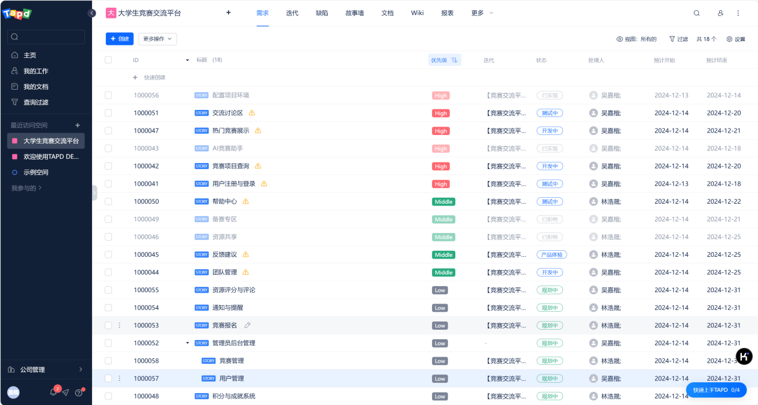

图 18个需求规划总览

具体内容如下：

**交流讨论区：（优先级高）**

【用户故事（User Story）】

作为 一个热衷于竞赛讨论的用户，我希望 在交流讨论区与其他参赛者分享经验、提问或解答问题，以便 学习更多竞赛技巧并找到解决问题的方法。

【验收标准】

1. 用户登录后可进入【交流讨论区】，选择或搜索话题分类（如“竞赛备赛”、“算法技巧”、“队伍组建”等）；
2. 用户可发布帖子，填写标题（必填）、内容（必填）、图片或附件（可选，大小限制5MB）

系统支持多层级评论，用户可对帖子评论、回复其他用户的评论；

1. 帖子支持点赞、收藏、举报等功能，点赞和收藏的数据实时更新；
2. 支持用户按时间、热度或关键词搜索帖子，并按评分排序显示；
3. 用户可在个人中心查看自己发布的帖子和评论，编辑或删除已发布内容。

**热门竞赛展示：（优先级高）**

【用户故事（User Story）】

作为 一个热衷于竞赛讨论的用户，我希望 在交流讨论区与其他参赛者分享经验、提问或解答问题，以便 学习更多竞赛技巧并找到解决问题的方法。

【验收标准】

1. 用户登录后可进入【交流讨论区】，选择或搜索话题分类（如“竞赛备赛”、“算法技巧”、“队伍组建”等）；
2. 用户可发布帖子，填写标题（必填）、内容（必填）、图片或附件（可选，大小限制5MB）

系统支持多层级评论，用户可对帖子评论、回复其他用户的评论；

1. 帖子支持点赞、收藏、举报等功能，点赞和收藏的数据实时更新；
2. 支持用户按时间、热度或关键词搜索帖子，并按评分排序显示；
3. 用户可在个人中心查看自己发布的帖子和评论，编辑或删除已发布内容；

**AI竞赛助手：（优先级高）**

【用户故事（User Story）】

作为 竞赛交流平台的用户，我希望 可以通过AI竞赛助手获取竞赛相关信息，以便 了解赛事规则、日程安排及备赛资源。

【验收标准】

1. 在平台右下角悬浮的【AI助手】按钮，点击后弹出聊天窗口；
2. 用户输入自然语言问题，例如“蓝桥杯大赛”，AI助手在10秒内完成回复；
3. AI助手回复内容包括：竞赛名称、介绍、报名方式、比赛日期；
4. 若问题涉及规则或备赛资源，AI助手根据内置知识库提供答案或链接相关资料；
5. 用户可评价助手回答，选择“满意”或“不满意”，系统根据反馈优化回答模型；
6. 若问题超出知识范围，AI助手提示“未找到相关信息”，并提供反馈功能让用户提交需求。

**竞赛项目查询：（优先级高）**

【用户故事（User Story）】

作为 竞赛交流平台的用户，我希望 可以通过搜索竞赛名称或分类关键字，以便 快速定位并了解感兴趣的竞赛项目详情。

【验收标准】

1. 平台首页顶部提供全局搜索框，支持输入项目名称、分类、关键词等；
2. 点击搜索后，系统在2秒内返回搜索结果列表；
3. 搜索结果列表显示项目名称、报名时间、截止日期、简介、状态（进行中/已结束）；
4. 搜索结果支持分页展示，每页显示10条记录；
5. 用户点击某项目名称后跳转至项目详情页面。

**用户注册与登录：（优先级高）**

【用户故事（User Story）】

作为 使用大学生竞赛交流平台的用户，我希望 加入app的首屏就先登录账号以便 后续完整体验app的所有免费功能

【验收标准】

1. 点击【马上注册】按钮，输入“手机号”，获取“验证码”并输入，点击【注册】按钮，逻辑无误即可注册成功；
2. 输入“用户名”，以及对应的“密码”，然后点击【登录】按钮，用户名和密码相匹配显示登录成功并加入平台首页，否则提示用户名或密码错误；
3. 额外提供“qq”、“微信”、“微博”登录功能。

**帮助中心：（优先级中）**

【用户故事（User Story）】

作为 一个新手用户，我希望 通过帮助中心快速了解平台的操作流程和竞赛指南，以便 熟练使用平台功能，并掌握参与竞赛的基本知识。

【验收标准】

1. 帮助中心首页展示常见问题分类，包括：注册与登录、竞赛报名、团队管理、资源上传等；
2. 用户点击分类可查看详细指南，例如“如何报名竞赛”，并附带示例操作截图；
3. 支持搜索功能，用户输入关键词后，系统返回相关文档和指导视频；
4. 帮助文档中关键步骤提供超链接，用户可直接跳转至对应功能模块；
5. 若搜索不到相关内容，系统提示“未找到结果”，并引导用户提交反馈。

**资源共享区：（优先级中，由于时间问题已被队友拒绝）**

【用户故事（User Story）】

作为 竞赛交流平台的用户，我希望 能上传并分享竞赛相关的学习资源，以便 其他用户可以下载和学习。

【验收标准】

1. 点击“资源共享区”后，用户可选择“上传资源”；
2. 资源上传需填写以下信息：标题（必填）、描述（选填）、分类（必选，竞赛题库/经验总结/工具代码等）；
3. 系统支持PDF、DOCX、ZIP等文件格式，单个文件不超过50MB；
4. 上传完成后，资源默认状态为“待审核”，管理员审核通过后在共享区展示；
5. 用户下载资源后，系统记录下载次数并更新资源热度；
6. 若文件上传失败，系统提示原因（如格式不支持或大小超限）；
7. 提供资源评论功能，用户可对资源打分并发表评论。

**备赛专区：（优先级中，由于时间问题已被我所拒绝）**

【用户故事（User Story）】

作为 一个希望在竞赛中提升实力的用户，我希望 在备赛专区中系统化练习常见算法和解题思路，以便 针对性提升我的竞赛技能，应对不同类型的题目。

【验收标准】

1. 用户登录后可访问【备赛专区】，选择算法类型（如动态规划、贪心算法、图论等）；
2. 每种算法类型下提供分类题库，按照难度分级（简单、中等、困难）；
3. 用户选择题目后进入练习界面，界面包括题目描述、输入输出要求、示例数据；
4. 用户完成题目后可提交答案，系统在5秒内返回判题结果（通过/未通过）；
5. 若答案未通过，系统提供官方题解及常见错误提示；
6. 用户的练习记录展示为折线图，显示完成题目数量、正确率和用时统计；
7. 完成某类算法全部题目后，系统提示“恭喜解锁此类算法成就”，并奖励积分；
8. 支持用户根据练习记录生成自定义复习计划，系统智能推荐未掌握的题目或历史错题。

**反馈建议区：（优先级中）**

【用户故事（User Story）】

作为 竞赛交流平台的用户，我希望 可以提交对平台功能的建议，以便 平台及时改进并优化用户体验。

【验收标准】

1. 用户点击“反馈建议区”按钮，进入反馈页面；
2. 页面提供反馈表单，包含以下字段：反馈类型（功能问题/优化建议）、描述（必填）、联系方式（可选）；
3. 用户可上传问题截图或文件作为附件，附件限制为5MB；
4. 提交反馈后，系统生成唯一反馈编号，并在个人中心记录；
5. 用户在个人中心查看反馈状态（待处理/处理中/已完成），并收到系统通知；
6. 若处理完成，管理员需回复解决方案，用户可进行满意度评分；
7. 未填写描述字段或附件超出大小限制，系统提示错误信息。

**团队管理：（优先级中）**

【用户故事（User Story）】

作为 竞赛团队的创建者，我希望 可以创建并管理团队成员，以便 组织团队任务，提升协作效率。

【验收标准】

1. 用户点击“团队管理”模块，选择“创建团队”，输入团队名称、简介、目标；
2. 创建成功后，用户成为默认管理员，并可邀请其他用户加入；
3. 团队成员信息展示包括：姓名、技能特长、参赛经历；
4. 管理员可分配角色（队长/副队长/成员），并指定任务；
5. 任务状态支持“未开始/进行中/已完成”，并实时更新；
6. 用户可选择退出团队，退出后不再显示相关任务和进度；
7. 若团队满员（上限10人），系统提示“团队人数已达上限，无法继续邀请”。

**通知与提醒功能：（优先级低）**

【用户故事（User Story）】

作为 一个需要时刻关注竞赛动态的用户，我希望 平台能及时发送报名提醒、竞赛进展及重要通知，以便 不错过关键时间节点或活动内容。

【验收标准】

1. 平台通知分为以下类型：报名提醒、开赛通知、任务到期提醒、系统公告；
2. 通知方式包括站内消息和短信推送，用户可在个人中心设置偏好（如仅接收短信）；
3. 通知内容展示清晰，包括标题、时间、详情描述；
4. 用户点击通知后可跳转至相关页面（如竞赛详情、团队任务）；
5. 重要通知（如系统维护）将在用户登录时以弹窗形式显示，用户点击“我知道了”关闭。

**管理员后台管理：（优先级低，包括竞赛、用户管理两个子需求）**

【用户故事（User Story）】

作为 竞赛交流平台的管理员，我希望 在后台高效管理竞赛项目、用户和平台内容，以便 确保平台运行顺畅并提升用户体验。

【验收标准】

1. 管理员登录后可通过导航栏选择管理模块：用户管理、竞赛管理、反馈管理、讨论区管理等；
2. 管理员后台提供统计报表，按日/周/月生成用户活跃度、竞赛参与量等数据图表；
3. 操作日志系统记录管理员每次操作，便于追溯问题；
4. 未授权的管理员尝试访问后台时，系统返回“权限不足，请联系超级管理员”。

### **8.1.2 迭代规划**

基于上述需求规划，我们小组定义了4次迭代版本，具体而言：环境配置 ==> 基础功能 ==> 社区功能 ==> 拓展功能：

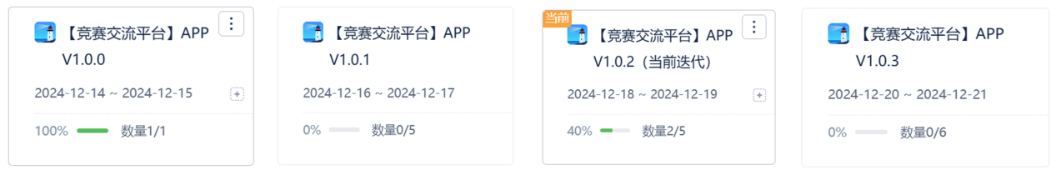

图 平台迭代计划

在V1.0.0的“环境配置”迭代中，主要完成配置项目环境的任务需求点，搭建好项目环境，包括前端框架的配置以及后端服务的启动。

在V1.0.1的“基础功能”迭代中，主要完成平台的一些高优先级的基础的、主体的功能模块，包括AI竞赛助手、登录注册、竞赛项目查询、热门竞赛展示、帮助中心、团队管理等。

在V1.0.2的“社区功能”迭代中，主要完成社区相关的功能需求模块，以提高用户粘性，任务包括交流讨论区、备赛专区、资源共享区、反馈建议区等。

在V1.0.3的“拓展功能”迭代中，主要做对APP的功能做进一步补充、拓展，优化功能的性能、降低加载时间，并美化页面，优化UI布局。其中所规划的功能需求包括：竞赛报名、通知提醒、资源评论与分类、管理员后台管理、积分与成就记录。

### **8.1.3 协同开发**

为了更好地进行项目代码的开发，我们利用git代码版本管理工具，以github作为代码远程仓库，对项目代码进行托管：

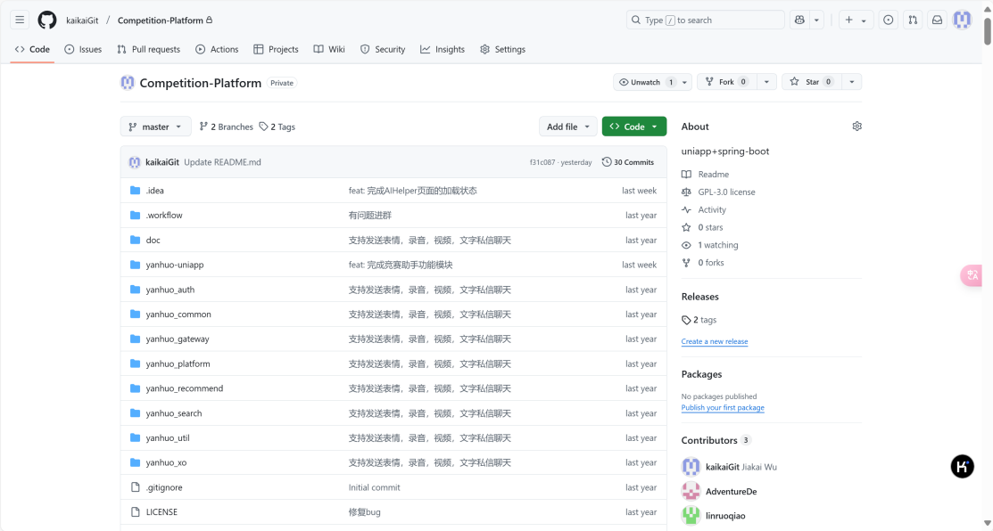

图 github项目代码仓库概览

在github上，小组成员进行了多次commit提交，不断地完善项目：

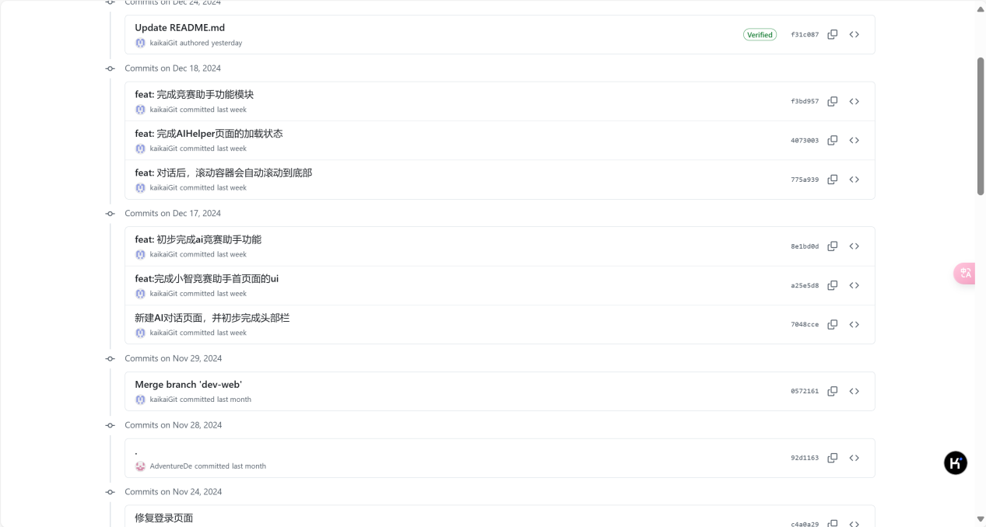

图 github提交记录

## 8.2 功能实现

基于原型设计、数据流图、状态转换图、程序流图等结构化分析与设计，在数据流图以及数据库设计的基础上，我们最终实现了AI竞赛助手、登录注册、反馈建议、帮助中心等功能模块：

### **8.2.1 AI竞赛助手**

在此，我们使用了科大讯飞公司提供的讯飞星火AI大模型“Spark Max”，官网链接：[讯飞星火大模型API-大模型API-大模型接口-科大讯飞](https://xinghuo.xfyun.cn/sparkapi)。每位开发者账号都可以**免费领取500万token总量、有效期一年**的API调用资格：

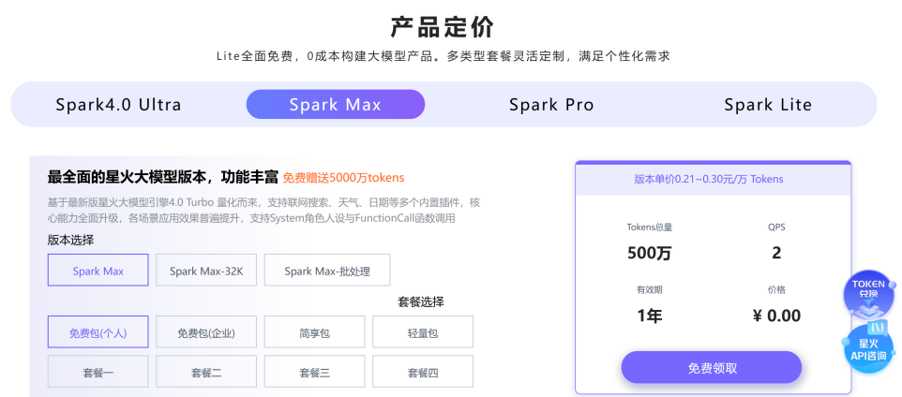

图 AI大模型基本信息

申请免费试用资格后，我们学习了spark星火认知大模型的官方调用文档：[星火认知大模型Web API文档 | 讯飞开放平台文档中心](https://www.xfyun.cn/doc/spark/HTTP%E8%B0%83%E7%94%A8%E6%96%87%E6%A1%A3.html#_1-%E6%8E%A5%E5%8F%A3%E8%AF%B4%E6%98%8E)。其中，关键信息如下：

关于请求参数：

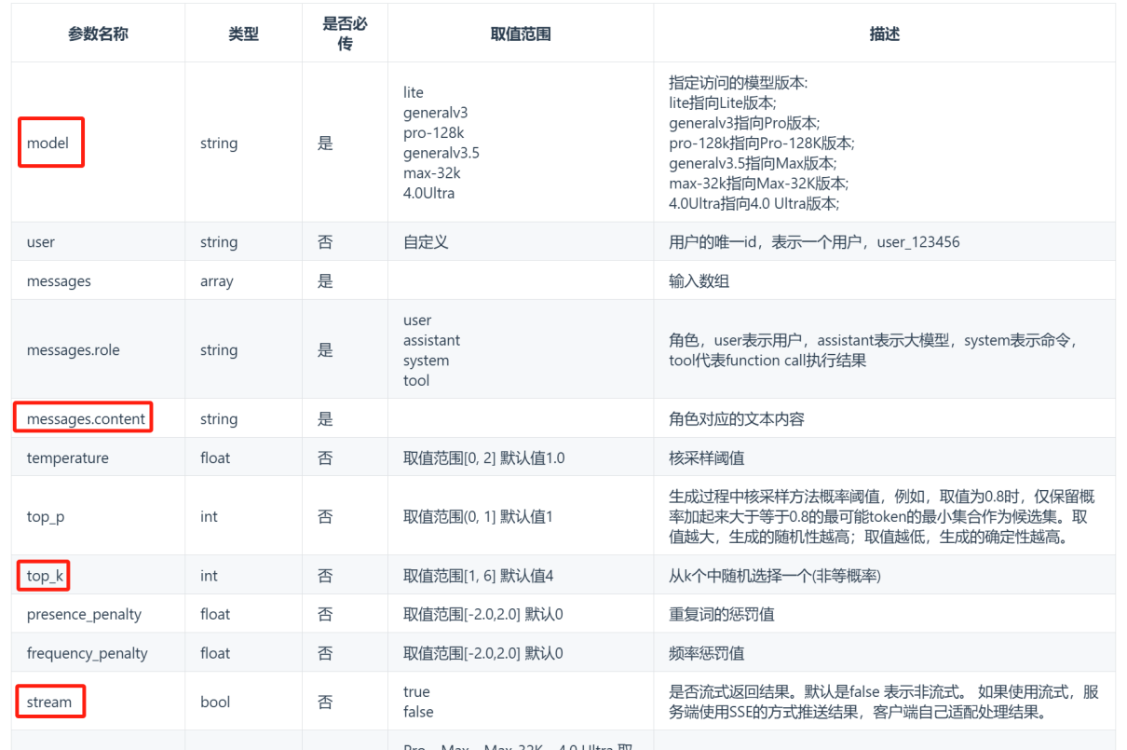

图 请求参数说明

首先，我们需要设置model参数，以指定我们调用的模型版本；

然后，我们需要在messages数组中的role = system的元素项中指定content，这里的content可以作为AI模型调用的提示词；在role = user的元素项中，content则代表用户提问的内容，我们在调用时需要把用户发送的文本内容作为content的value值传递给请求参数。

此外，tok_k的值将影响AI大模型回答的随机性，值越高代表AI回答的可能性越丰富。

最后，stream参数指定是否流式返回响应结果，默认是false 表示非流式。，true代表流式。

关于响应参数：

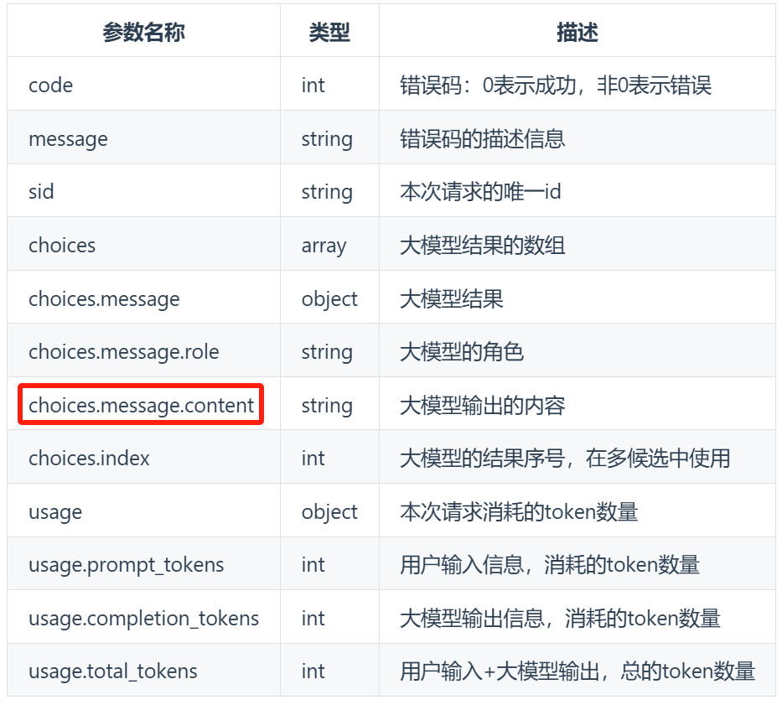

图 响应参数说明

其中，最关键的是choices数组中的message对象，content的值代表AI大模型回答的内容，这将展示在我们的AI对话页面中。

学习并理解了官方文档后，我们自行编写了一个JavaScript版本的调用文档：

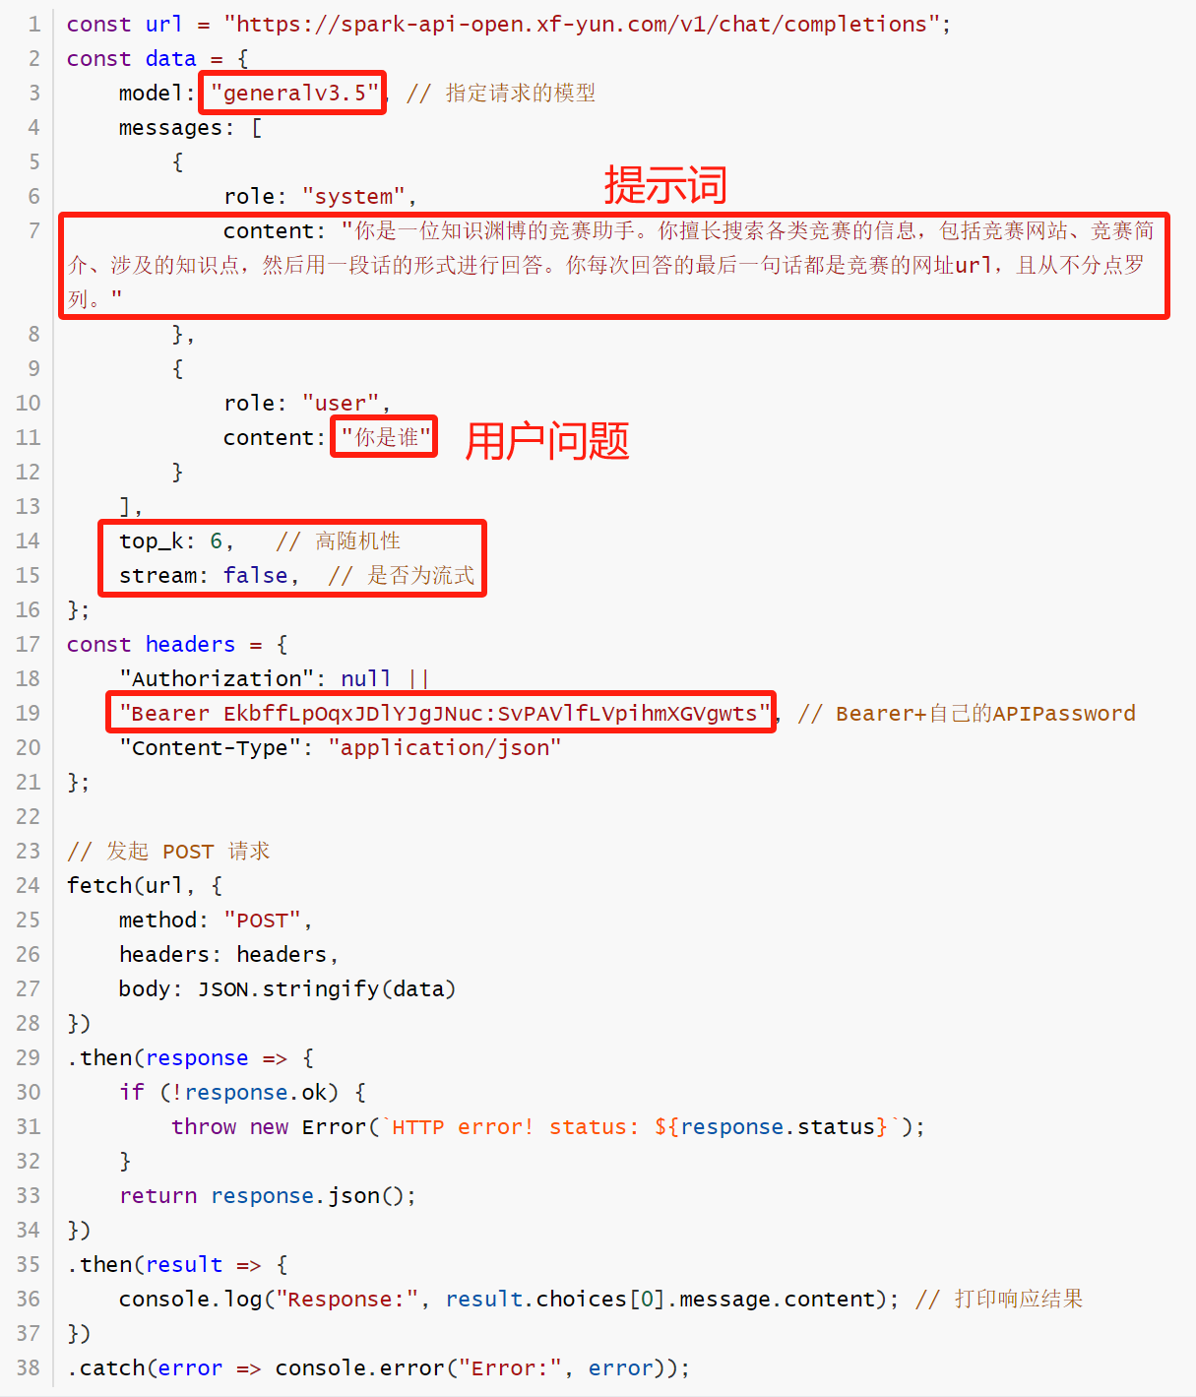

图 自己撰写的一个JavaScript方式调用文档

在此文档的基础上，我们稍作修改，使之适用于uniapp框架的网络请求方式，将AI大模型的调用集成到了AIChat.js模块中：

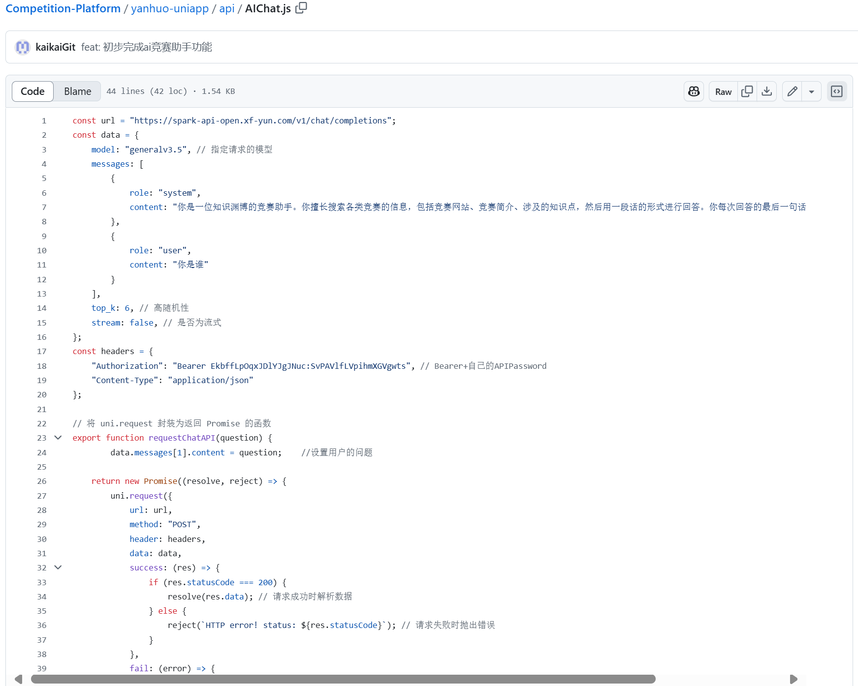

图 AI大模型API调用模块

在集成了AI大模型的API调用模块之后，我们终于实现了AI竞赛助手功能。

当系统不存在对话记录时展示当前的热门竞赛，如互联网＋、蓝桥杯、计算机设计大赛、服创大赛等等，热门竞赛内容会随着时间而更新，这里主要是用到了爬虫技术，获取了当下的热门IT竞赛信息列表并进行了hot度排序。

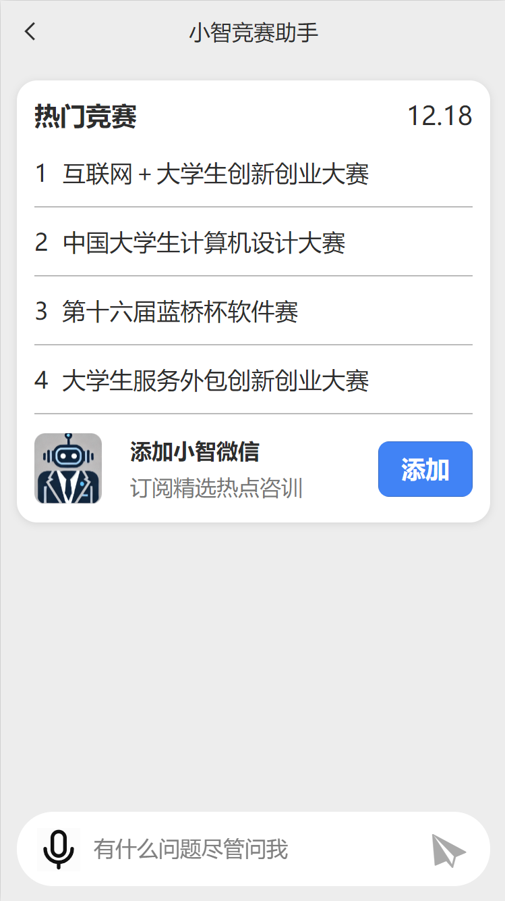

图 AI竞赛助手初始页面

在此页面，用户可以直接点击热门竞赛项或者输入文字进行AI对话。同时，还可以点击“添加按钮”，弹出一个微信二维码，从而扫码添加平台人员的微信号：

当用户点击热门竞赛时，系统会将用户点击的竞赛名称以问题的形式发送给AI竞赛助手，通过调用“**讯飞星火AI大模型**”发送问题信息并接收AI处理结果后返回给前端。

在此过程中，我们使用的是**非流式传输**，于是需要等待AI大模型将全部的文字回答一起返回回来，有时时间较长。因此，为了优化用户体验，我们在此做了一个“小智思考中”的**加载状态**：

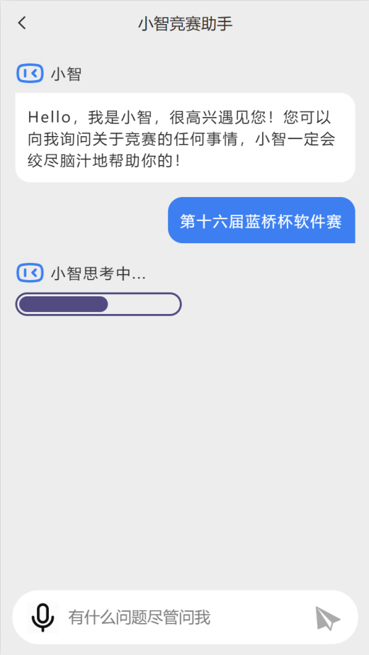

图 AI竞赛助手加载回答

当在获取倒AI接口返回的回答信息后，平台将以白色卡片的方式展示在对话页面中。此时，用户继续在输入框中输入文字，可以看到“发送”按钮会改变颜色为蓝色，便可以点击发送继续向AI助手进行提问：

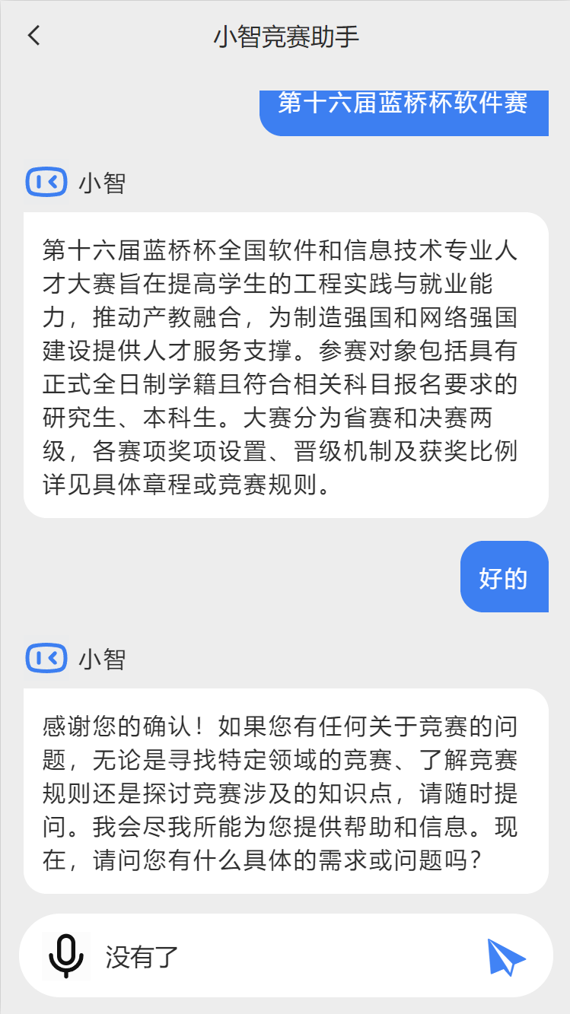

图 AI竞赛助手对话页面

### **8.2.2 登录注册模块**

用户登录支持用户名密码、QQ、微信、微博、手机验证码多种登录方式。在此页面，点击QQ、微信或微博图标将会唤起相应的登录方式页面，此处调用的是APP系统的接口进行：

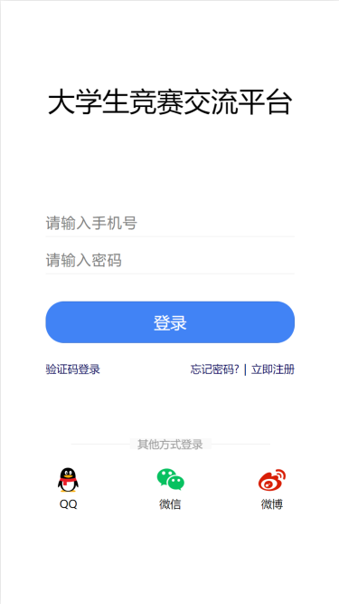

图 登录功能主页面

在登录主页面点击“验证码登录”后，会跳转至手机验证码登录页面。在此页面，用户可以输入手机号并请求后台发送验证码，成果填写后即可登录账号。

同时，用户也可以点击“使用账号密码登录”，从而切换会登录主页面：

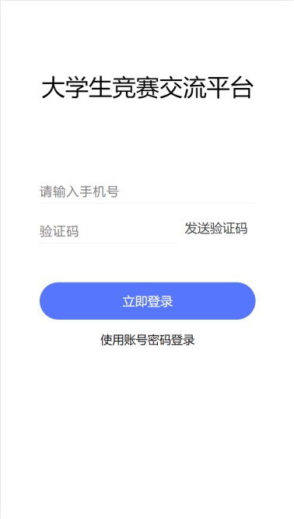

图 手机验证码登录页面

在登录主页面点击“立即注册”后，会跳转至用户注册页面，用户可以使用手机号或邮箱号＋验证码的方式进行账号注册。

用户点击验证码图片后，系统将为用户的手机号或邮箱发送一个验证码信息，然后点击“注册”按钮即可进行注册：

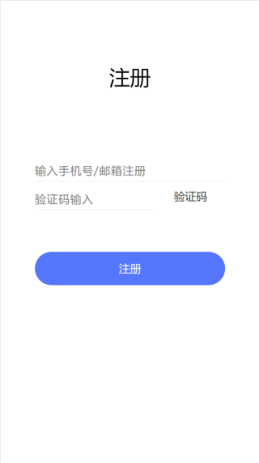

图 用户注册页面

### **8.2.3 反馈建议模块**

用户首先在“请详细描述您遇到的问题”这一栏中输入遇到的具体问题。如果问题不便用文字说明，用户还可以通过点击“上传截图”按钮来附加相关的图片。

在“其他信息”部分，用户需要提供联系方式，首先是必填的“邮箱”，这样平台客服可以回复用户或进一步询问问题细节。接着是“电话”，这是一个选填项，用户可以提供电话号码以便平台通过电话联系他们，尤其是对于复杂或紧急的问题。最后，用户有机会在“请写出您使用该平台的真实感受”这一栏中分享他们对平台的整体体验，这有助于平台收集用户满意度和改进服务。

完成所有信息的填写后，用户点击“提交”按钮，他们的反馈就会被发送到平台的后台进行处理。

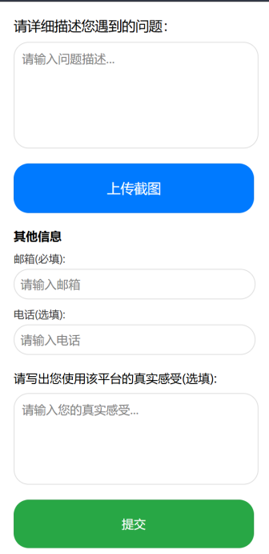

图 反馈建议页面

### **8.2.4 资源共享模块**

用户可以在这个空间中查看和编辑自己的基本信息，如性别和年级。搜索功能允许用户快速查找特定的内容或资源。

内容展示区域通过标签页的形式组织，用户可以通过点击不同的标签（如“文章”、“代码”、“问答”、“帖子”）来切换查看不同类型的内容。在“文章”标签下，用户可以看到自己发布的文章列表，每篇文章旁边还有相关的操作选项，包括编辑或删除。

在文章列表中，每篇文章的标题下方会有更详细的信息，如文章的分类、分数、问题描述、思路、输入输出格式、样例以及评测用例规模与约定等。这些信息有助于用户快速了解文章的内容和要求，特别是对于编程竞赛或算法练习来说，这些细节对于理解和解决问题至关重要。

此外，页面还提供了一些交互功能，用户可以点击文章标题进入详细页面，或者点击“思路”链接查看解题策略。这些功能需求旨在提供一个直观、易用且信息丰富的资源共享空间，使用户能够高效地管理和共享展示自己的学习成果和编程作品。

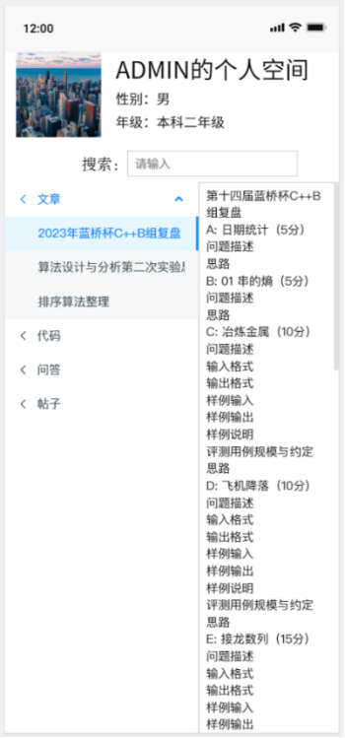

图 资源共享页面

# 第九章 系统测试

## 9.1 白盒测试

根据3.5节中的程序流程图设计，我们可以将每个功能模块的**程序流程图**转换为**程序控制流图**，然后根据程序控制流图的环形复杂度确定程序基本路径集合中的独立路径，从而进行结构化白盒测试，为每一条独立路径设计一组测试用例，确保每条独立路径至少被执行一次。

### **9.1.1 AI竞赛助手**

根据AI竞赛助手的**程序流程图**，我们可以绘制出相关的**程序控制流图**：

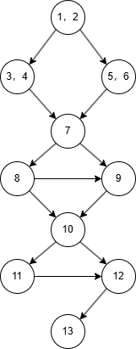

图 AI竞赛助手程序控制流图

其中，边数E = 13，节点数N = 10，根据环形复杂度计算公式可得：V(G)＝E－N＋2＝13 - 10 + 2 = 5。

因此，共有5条独立路径，我们至少一共需要设计5个测试用例，才能确保每条独立路径至少被执行一次。

|  |  |  |  |  |
| --- | --- | --- | --- | --- |
| 编号 | 测试用例名称 | 输入数据 | 预期结果 | 测试结果 |
| 1 | 路径一 | userRecords.include（userID） = false | hasRecord = true hotContest !=null | hasRecord = true  hotContest !=null |
| 2 | 路径二 | userRecords.include（userID） = true  file != null  localData != null | hotContest = null  hasFile = true  hasData = true  answerList !=null | hotContest = null  hasFile = true  hasData = true  answerList !=null |
| 3 | 路径三 | userRecords.include（userID） = true  file != null  localData = null | hotContest = null  hasFile = true  hasData = false  answerList !=null | hotContest = null  hasFile = true  hasData = false  answerList !=null |
| 4 | 路径四 | userRecords.include（userID） = true  file = null  voice != null  localData = null | hotContest = null  hasFile = false  hasVoice = true  hasData = false  answerList !=null | hotContest = null  hasFile = false  hasVoice = true  hasData = false  answerList !=null |
| 5 | 路径五 | userRecords.include（userID） = true  file = null  voice = null  localData = null | hotContest = null  hasFile = false  hasVoice = false  hasData = false  answerList !=null | hotContest = null  hasFile = false  hasVoice = false  hasData = false  answerList !=null |

### **9.1.2 登录注册模块**

根据登录注册模块的**程序流程图**，我们可以绘制出相关的**程序控制流图。**根据程序控制流图的环形复杂度，我们可以确定程序的独立路径为6，从而可以设计出以下的白盒测试用例：

|  |  |  |  |  |
| --- | --- | --- | --- | --- |
| 编号 | 测试用例名称 | 输入数据 | 预期结果 | 测试结果 |
| 1 | 路径一 | userList.include(userID) = true  passward = user.passward | Login = true | Login = true |
| 2 | 路径二 | userList.include(userID) = true  checkCode = send.checkCode | Login = true | Login = true |
| 3 | 路径三 | userList.include(userID) = true  QQlogin = true || WXlogin = true || WBlogin = true | Login = true | Login = true |
| 4 | 路径四 | userList.include(userID) = false | Login = false  goRegister = true | Login = false  goRegister = true |
| 5 | 路径五 | isRegister = true  checkCode = send.checkCode  userList.include(userID) = false | Register = true | Register = true |
| 6 | 路径六 | isForget = true  userList.include(userID) = true  checkCode = send.checkCode | Modified = true | Modified = true |
| 7 | 路径七 | isForget = true  userList.include(userID) = false | Modified = false  goRegister = true | Modified = false  goRegister = true |

### **9.1.3 反馈中心模块**

根据反馈中心模块的**程序流程图**，我们可以绘制出相关的**程序控制流图。**根据程序控制流图的环形复杂度，从而设计出以下的白盒测试用例：

|  |  |  |  |  |
| --- | --- | --- | --- | --- |
| 编号 | 测试用例名称 | 输入数据 | 预期结果 | 测试结果 |
| 1 | 路径一 | feedbackRecords.include(userID) = false  feedbackContent != null  feedbackTime != null | state = "待处理"  feedbackTime 被正确记录  用户成功收到反馈提交确认 | state = "待处理"  feedbackTime 被正确记录  提交状态正常 |
| 2 | 路径二 | feedbackRecords.include(userID) = true  feedbackContent = null  feedbackTime != null | state = "需补充信息"  系统提示用户内容不能为空  不允许提交反馈 | state = "需补充信息"  系统正确提示用户反馈内容为空  提交被正确拦截 |
| 3 | 路径三 | feedbackRecords.include(userID) = true  feedbackContent != null  assignedStaffID = null | state = "处理中"  系统将反馈分配给后台工作人员  分配时间被正确记录 | state = "处理中"  反馈被正确分配给后台工作人员  分配时间正确 |
| 4 | 路径四 | feedbackRecords.include(userID) = true  feedbackContent != null  assignedStaffID != null  issueResolved = true | state = "已解决"  系统通知用户反馈已解决  用户可进行满意度评价 | state = "已解决"  系统成功通知用户反馈已解决  满意度评价功能正常 |
| 5 | 路径五 | feedbackRecords.include(userID) = true  feedbackContent != null  assignedStaffID != null  optimizationComplete = true | state = "已解决"  系统通知用户优化完成  用户可以进行满意度评价 | state = "已解决"  系统成功通知用户优化完成  满意度评价功能正常 |

### **9.1.4 资源共享模块**

根据资源共享模块的**程序流程图**，我们可以绘制出相关的**程序控制流图。**根据程序控制流图的环形复杂度，从而设计出以下的白盒测试用例：

|  |  |  |  |  |
| --- | --- | --- | --- | --- |
| 编号 | 测试用例名称 | 输入数据 | 预期结果 | 测试结果 |
| 1 | 路径一 | userRecords.include(userID) = false  resource != null  tags != null | state = "待审核"  系统成功记录资源的描述和标签信息  用户收到上传成功待审核提示 | state = "待审核"  上传记录成功  系统反馈“待审核” |
| 2 | 路径二 | userRecords.include(userID) = true  resource != null  tags = null | state = "需补充信息"  系统提示用户补全标签信息，上传未成功 | state = "需补充信息"  系统正确提示标签缺失  上传未成功 |
| 3 | 路径三 | userRecords.include(userID) = true  resource != null  tags != null  审核通过 | state = "已发布"  资源成功发布，用户收到发布成功通知  资源可被其他用户查看、下载 | state = "已发布"  审核流程正常  资源成功发布 |
| 4 | 路径四 | userRecords.include(userID) = true  resource != null  tags != null  审核未通过 | state = "审核未通过"  系统反馈审核未通过的具体原因  用户可以根据提示修改资源后重新提交，返回“待审核” | state = "审核未通过"  系统反馈审核原因正确  资源修改后可重新提交 |
| 5 | 路径五 | searchQuery != null | |  | | --- | |  |  |  | | --- | | state = "显示搜索结果"  系统返回符合条件的资源列表，用户可以查看详细信息 | | state = "显示搜索结果"  搜索功能正常  资源筛选结果符合预期 |

## 9.2 黑盒测试

根据各个功能模块的需求规格说明报告，我们可以设计相应的测试用例，从而检验该模块实现的功能是否与需求说明书相符。针对不同的功能模块，我们设计了不同的黑盒测试用例：

### **9.2.1 AI竞赛助手**

根据AI竞赛助手的功能需求，我们针对性地设计了以下的黑盒测试用例：

|  |  |  |  |  |
| --- | --- | --- | --- | --- |
| 编号 | 测试用例名称 | 输入数据 | 预期结果 | 测试结果 |
| 1 | 对话记录为空检测 | 当前用户不存在对话记录 | 展示热门竞赛列表 | 展示热门竞赛列表 |
| 2 | 问题内容为空判断 | 输入内容为空时点击发送 | 提示请输入具体的问题内容 | 提示请输入具体的问题内容 |
| 3 | 问题内容非空判断 | 输入内容非空时点击发送 | 发送成功并等待AI回答 | 发送成功并等待AI回答 |
| 4 | 提问热门竞赛检测 | 点击热门竞赛的列表项 | 发送热门竞赛名称作为问题内容 | 发送热门竞赛名称作为问题内容 |
| 5 | AI接口响应检测 | 发送相关问题 | AI大模型作出回答并展示于对话页面 | AI大模型作出回答并展示于对话页面 |
| 6 | 对话记录非空检测 | 用户进入AI对话助手页面 | 展示历史对话记录，可以继续向AI提问 | 展示历史对话记录，可以继续向AI提问 |
| 7 | AI回答内容检验 | 提问“蓝桥杯”竞赛信息 | AI回答蓝桥杯简介、报名方式等 | AI回答蓝桥杯简介、报名方式等 |

### **9.2.2 登录注册模块**

根据登录注册模块的功能需求，我们针对性地设计了以下的黑盒测试用例：

|  |  |  |  |  |
| --- | --- | --- | --- | --- |
| 编号 | 测试用例名称 | 输入数据 | 预期结果 | 测试结果 |
| 1 | 所有字段均合法 | 输入正确手机号或邮箱号，填写正确的验证码 | 注册成功 | 注册成功 |
| 2 | 用户名字段非法 | 输入错误的手机号或邮箱号 | 验证码获取失败 | 验证码获取失败 |
| 3 | 验证码  错误 | 输入正确的用户名、错误的验证码 | 验证码填写错误 | 验证码填写错误 |
| 4 | 重复注册 | 输入已经注册过的手机号或邮箱号 | 用户名已被注册 | 用户名已被注册 |
| 5 | 两次输入的密码不一致 | 手机号：17825689995  密码：password1  确认密码：password2 | 两次输入的密码不一致 | 两次输入的密码不一致 |
| 6 | 登录未注册用户名 | 输入未注册的用户名和密码 | 提示该用户未注册，  点击跳转注册页 | 提示该用户未注册，  点击跳转注册页 |
| 7 | 登录密码有误 | 输入已注册的用户名、错误的密码 | 提示密码错误 | 提示密码错误 |
| 8 | 登录密码正确 | 输入正确的用户名和密码 | 登录成功 | 登录成功 |
| 9 | 其他登录方式 | 点击QQ、微信或微博登录方式 | 唤起相应平台的登录页面 | 唤起相应平台的登录页面 |
| 10 | 手机号验证码登录检测 | 输入正确的手机号并填写验证码 | 登录成功 | 登录成功 |

### **9.2.3 反馈中心模块**

根据反馈中心模块的功能需求，我们针对性地设计了以下的黑盒测试用例：

|  |  |  |  |  |
| --- | --- | --- | --- | --- |
| 编号 | 测试用例名称 | 输入数据 | 预期结果 | 测试结果 |
| 1 | 提交有效的反馈信息 | 输入有效的反馈内容（例如：“希望系统的性能更好一些”） | 反馈提交成功，显示“反馈提交成功”信息 | 反馈提交成功，显示“反馈提交成功”信息 |
| 2 | 提交空的反馈内容 | 留空反馈内容，点击提交 | 提示“反馈内容不能为空” | 提示“反馈内容不能为空” |
| 3 | 提交带有敏感词的反馈 | 输入含有敏感词的反馈（例如：“平台垃圾，什么玩意啊”） | 提示“包含不允许的词汇，请修改后再提交” | 提示“包含不允许的词汇，请修改后再提交” |
| 4 | 提交长文本反馈信息 | 输入超长的反馈内容（例如超过500字的文本） | 提示“反馈内容过长，请缩短后再提交” | 提示“反馈内容过长，请缩短后再提交” |
| 5 | 提交反馈并选择反馈类型 | 输入有效的反馈内容，选择“功能建议”类型 | 反馈提交成功，显示“反馈提交成功”信息，并标明反馈类型“功能建议” | 反馈提交成功，显示“反馈提交成功”信息，并标明反馈类型“功能建议” |
| 6 | 提交反馈并选择问题类型 | 输入有效的反馈内容，选择“功能故障”类型 | 反馈提交成功，显示“反馈提交成功”信息，并标明反馈类型“功能故障” | 反馈提交成功，显示“反馈提交成功”信息，并标明反馈类型“功能故障” |
| 7 | 无权限提交反馈 | 未登录用户尝试提交反馈 | 提示“请先登录后再提交反馈” | 提示“请先登录后再提交反馈” |
| 8 | 提交反馈后查看反馈历史 | 登录用户查看个人提交的反馈记录 | 显示用户历史提交的反馈记录 | 显示用户历史提交的反馈记录 |
| 9 | 提交带有特殊字符的反馈 | 输入包含特殊字符的反馈（例如：“#bug#”） | 提交成功并正确显示带有特殊字符的反馈内容 | 提交成功并正确显示带有特殊字符的反馈内容 |
| 10 | 重复提交相同反馈内容 | 输入相同的反馈内容并提交两次 | 提示“该反馈已提交，请勿重复提交” | 提示“该反馈已提交，请勿重复提交” |
| 11 | 修改提交的反馈内容 | 提交一条反馈后，修改该反馈内容并提交 | 反馈成功更新，并显示新的反馈内容 | 反馈成功更新，并显示新的反馈内容 |
| 12 | 用户提交多种类型反馈 | 输入多条反馈，分别选择不同的反馈类型并提交 | 每条反馈分别提交成功并标明相应类型 | 每条反馈分别提交成功并标明相应类型 |

### **9.2.4 资源共享模块**

根据资源共享模块的功能需求，我们针对性地设计了以下的黑盒测试用例：

|  |  |  |  |  |
| --- | --- | --- | --- | --- |
| 编号 | 测试用例名称 | 输入数据 | 预期结果 | 测试结果 |
| 1 | 发布有效的资源 | 输入有效的资源名称、描述、标签及分类，上传文件 | 资源发布成功，显示“资源发布成功”信息，且资源在资源列表中可见 | 资源发布成功，显示“资源发布成功”信息，且资源在资源列表中可见 |
| 2 | 发布空的资源名称 | 留空资源名称，输入其他必要字段（如描述、标签） | 提示“资源名称不能为空” | 提示“资源名称不能为空” |
| 3 | 发布缺少标签的资源 | 输入有效的资源名称和描述，未添加标签 | 提示“标签不能为空”或“请至少添加一个标签” | 提示“标签不能为空”或“请至少添加一个标签” |
| 4 | 上传不支持的文件类型 | 尝试上传不支持的文件类型（如.txt文件） | 提示“不支持的文件类型，请上传有效文件” | 提示“不支持的文件类型，请上传有效文件” |
| 5 | 上传大文件 | 上传超过平台文件大小限制的文件 | 提示“文件超过大小限制，请上传较小文件” | 提示“文件超过大小限制，请上传较小文件” |
| 6 | 搜索资源按标签筛选 | 输入有效的标签名称进行搜索 | 返回匹配该标签的资源列表 | 返回匹配该标签的资源列表 |
| 7 | 搜索资源按竞赛类别筛选 | 选择竞赛类别进行筛选（如“算法竞赛”） | 返回该类别下的所有资源 | 返回该类别下的所有资源 |
| 8 | 搜索资源按发布日期筛选 | 输入发布日期进行筛选（如“2024年12月”） | 返回2024年12月发布的所有资源 | 返回2024年12月发布的所有资源 |
| 9 | 搜索资源无匹配结果 | 输入一个无效的搜索关键词或标签 | 提示“没有找到匹配的资源” | 提示“没有找到匹配的资源” |
| 10 | 资源下载 | 点击下载按钮，下载资源 | 成功下载资源文件 | 成功下载资源文件 |

## 9.3 单元测试

### **9.3.1 AI竞赛助手**

测试用例清单：

|  |  |  |  |  |
| --- | --- | --- | --- | --- |
| 序号 | 测试目的 & 先决条件 | 测试用例输入 | 预期测试结果 | 备注 |
| 1 | 目的：检测热门竞赛列表点击是否进行提问 | 用例1：  点击“第十六届蓝桥杯”列表项 | 用户向AI发送“第十六届蓝桥杯”进行提问 | “第十六届蓝桥杯”成功发送 |
| 2 | 目的：检测用户提问是否得到正确回答 | 用例2：  用户输入“ACM竞赛”并点击发送 | AI助手回答“ACM竞赛”的相关信息 | AI大模型调用成功 |
| 3 | 目的：检测用户未输入内容是否可以发送提问 | 用例3：  输入框内容为空时点击发送按钮 | 提示“请输入您的问题” | 这里进行了截断处理 |

### **9.3.2 登录功能**

测试用例清单：

|  |  |  |  |  |
| --- | --- | --- | --- | --- |
| 序号 | 测试目的 & 先决条件 | 测试用例输入 | 预期测试结果 | 备注 |
| 1 | 目的：检测系统登录操作 成功 | 用例1：  用户名：  密码： | 登录进入系统 |  |
| 2 | 目的：检测系统登录操作 不成功及其反馈 | 用例2：  用户名：  密码： | 提示出错信息 |  |
| 3 | 目的：检测使用不同身份登录成功 | 用例3：  切换管理员身份 | 登录进入管理员界面 | 密码输入正确 |

### **9.3.3 反馈功能**

测试用例清单：

|  |  |  |  |  |
| --- | --- | --- | --- | --- |
| 序号 | 测试目的 & 先决条件 | 测试用例输入 | 预期测试结果 | 备注 |
| 1 | 目的：检测反馈信息上传成功 | 用例1：填写反馈页面的所有信息并上传图片 | 后台可以接受填写的所有信息 | 字数、图片尽量多 |
| 2 | 目的：检测反馈状态更新 | 用例2：后台更新反馈状态 | 反馈页面的状态及时更新 |  |
| 3 | 目的：检测打分与图形界面 | 用例3：点击打分星星 | 图形界面与后台接收的分数相等 | 分数全面（0.5-5） |

### **9.3.4 帮助中心功能测试**

|  |  |  |  |  |
| --- | --- | --- | --- | --- |
| 序号 | 测试目的 & 先决条件 | 测试用例输入 | 预期测试结果 | 备注 |
| 1 | 目的：检测子页面的内容正常显示 | 点击侧边栏更换子标题 | 资源区中的文本更改至对应子标题 |  |
| 2 | 目的：测试资源共享页面的“搜索框”  操作是否正确 | 用例6：在搜索文本框输入“蓝桥杯备赛”，点击“搜索”按钮 | 显示搜索结果中有且仅有“蓝桥杯备赛”一个子页面 | 精确全名搜索 |
| 用例7：在搜索文本框输入“深圳大学”，点击“搜索”按钮 | 显示搜索结果中有所有包含“深圳大学”这一关键字的子页面 | 关键词搜索 |
| 在搜索文本框输入  “玫瑰”，点击“搜  索”按钮 | 显示没有找到相关结果 | 搜索不存在的子标题 |

### **9.3.5 用户账户管理测试**

|  |  |  |  |  |
| --- | --- | --- | --- | --- |
| 序号 | 测试目的 & 先决条件 | 测试用例输入 | 预期测试结果 | 备注 |
| 1 | 目的：测试”注册“页面能否  正常注册，包括校验登陆  密码的合理性，确认密码  的检验等 | 用例1：在”登录密码“文本框输入“root”（不合法密码），填写完其他信息后，点击“注册” | “登陆密码”那一栏后面显示文字提醒  “密码格式必须包含数字和字母” | 密码合理性校验码 |
| 用例2：在”登录密码“文本框输入“root123”（不合法密码），填写完其他信息后，点击“注册” | 无报错提醒 | 密码合理性校验码 |
| 用例3：在”登录密码“文本框输入“root”（和登陆密码不同），填写完其他信息后，点击“注册” | “确认密码”那一栏后面显示文字提醒“两次输入密码不相同” | 密码确认合理性校验 |
| 用例4：在”登录密码“文本框输入“root”（和登陆密码不同），填写完其他信息后，点击“注册” | 无报错提醒 | 密码确认合理性校验 |
| 用例5：所有信息均合法且填写完毕后，点击“注册” | 无报错提醒 | 测试能否正常注册 |
| 2 | 目的：测试”登录“页面能否  正常登录 | 用例6：用户文本框输入“zxc123”，密码输入“zxc1233”(错误密码)，点击登录 | 提示“用户名和密码错误” | 查看登录校验功  能是否准确 |
| 用例7：用户文本框输入“zxc123”，密码输入“zxc123”(正确密码)，点击登录 | 成功登录，跳转到平台首页 |
| 3 | 目的：测试个人中心的账号信息管理功能 | 用例8：修改真实姓名为“zxc1233”，查看是否修改成功 | 真实姓名成功修改为“zxc123” | 注意每次修改个人信息都要重新输入登陆密码 |